Uitvoerings- en Handhavingsstrategie ODBN 2025-2028
Het college van Land van Cuijk besloot op 8 juli 2025 tot vaststelling van de Uitvoerings- en Handhavingsstrategie ODBN 2025-2028 (U&H-strategie) voor de gemeenten en de provincie Noord-Brabant die deelnemen in de Omgevingsdienst Brabant Noord. De U&H-strategie beschrijft doelen voor de uitvoering en handhaving op milieuthema’s en welke werkzaamheden met het oog op die doelen door de omgevingsdienst worden verricht. De U&H-strategie is gebaseerd op een omgevingsanalyse waarin de maatschappelijke opgaven binnen de fysieke leefomgeving zijn geschetst, afgeleid van diverse Europese, nationale, regionale en lokale ontwikkelingen en de veranderende wet- en regelgeving. De omgevingsanalyse maakt onderdeel uit van het document.

Inleiding
Voor u ligt de uitvoerings- en handhavingsstrategie (U&H-strategie) van de gemeenten en de provincie Noord-Brabant die deelnemen in de Omgevingsdienst Brabant Noord. De U&H-strategie beschrijft welke doelen worden gesteld voor de uitvoering en handhaving door de ODBN en welke werkzaamheden met het oog op die doelen worden verricht. De strategie is gebaseerd op een omgevingsanalyse waarin de maatschappelijke opgaven binnen de fysieke leefomgeving zijn geschetst, afgeleid van diverse Europese, nationale, regionale en lokale ontwikkelingen en de veranderende wet- en regelgeving. Daarnaast biedt de U&H-strategie het kader voor een jaarlijks terugkerende analyse van de problemen die zich in de leefomgeving kunnen voordoen bij de (niet) naleving van de milieuwet- en regelgeving. Deze analyse dient om nadere operationele prioriteiten te stellen in de uitvoeringsprogramma’s. Ten slotte biedt de U&H-strategie het strategisch kader voor de inzet van het VTHA-instrumentarium.

De bestuursorganen die deelnemen in een omgevingsdienst zijn verplicht een uniforme uitvoerings- en handhavingsstrategie vast te stellen voor de taken zoals bedoeld in artikel 13.12 lid 1 van het Omgevingsbesluit, de zogenoemde ‘basistaken’. Ook voor de verzoektaken mag deze strategie als leidend worden beschouwd. De U&H-strategie geldt vanaf 2025, en zal in 2028 integraal geëvalueerd worden, waarna de strategie waar nodig wordt bijgesteld. Gelet op dit vierjarige perspectief bevat dit beleidskader de strategische kaders voor de ODBN op hoofdlijnen, die nader uitgewerkt worden in de uitvoeringsprogramma’s en in operationele plannen/kaders. Zo wordt geborgd dat het vaststellen van de U&H-strategie richting geeft voor de komende jaren, zonder dat dit ten koste gaat van de wendbaarheid en slagkracht van de ODBN. Dit laat onverlet dat er indien nodig ruimte is om de U&H-strategie tussentijds bij te stellen, conform artikel 13.11 Omgevingsbesluit.

Het bestuur en de deelnemers van de ODBN zijn zich er zeer van bewust dat niet alles (tegelijk) kan. Met deze U&H-strategie wordt daarom doelbewust ruimte behouden om in te spelen op actuele ontwikkelingen en risico’s in de leefomgeving. Prioriteiten in de uitvoeringsprogramma’s worden gesteld via een jaarlijks terugkerende analyse. Zo kan de ODBN haar middelen daar inzetten waar zij het verschil kan maken, ook in een tijd van krapte op de arbeidsmarkt. De U&H-strategie biedt focus in het handelen, en bewaakt tegelijkertijd de flexibiliteit en wendbaarheid van de ODBN als uitvoeringsorganisatie. Dit alles doen we met inachtneming van onze missie: een schone, duurzame en veilige leefomgeving, nu en in de toekomst.

Missie en visie ODBN
De Omgevingsdienst Brabant Noord (ODBN) is een gemeenschappelijke regeling van 11 overheden: 10 gemeenten in Noordoost-Brabant en de provincie Noord-Brabant. Samen dragen we een gedeelde
verantwoordelijkheid voor een schone, duurzame en veilige leefomgeving voor mensen, dieren en planten. Als verlengstuk van het lokale en provinciale bestuur voert de ODBN een deel van de wettelijke overheidstaken op dit gebied uit.

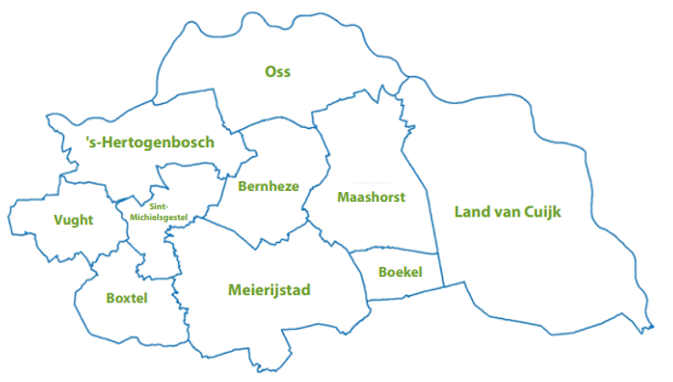

Bij de ODBN werken uitvoeringsexperts op het gebied van vergunningen, toezicht, handhaving en diverse specialismen zoals geluid, bodem, asbest, natuur, omgevingsveiligheid, luchtkwaliteit, geur en mest. De ODBN heeft op de genoemde terreinen een adviserende taak en werkt aan innovatie en ontwikkeling. Vanuit het kantoor in ’s-Hertogenbosch werken meer dan 300 collega's dagelijks aan een schone, duurzame en veilige leefomgeving, nu en in de toekomst. Dat is de missie van de ODBN.

De leefomgeving is divers en een actueel thema voor elke inwoner en ondernemer. Als deskundige uitvoeringsorganisatie signaleert en agendeert de ODBN de voortdurende veranderingen in de leefomgeving. Dit betekent doorlopende ontwikkeling en vernieuwing van het werk. De deskundige medewerkers op het gebied van vergunningverlening, toezicht, handhaving en advisering (VTHA) werken binnen de kaders van de wetten van milieu, natuurbescherming, bouwen en wonen. De ODBN richt zich op samenwerking; binnen de eigen organisatie, met gemeenten, de provincie Noord-Brabant en andere relevante organisaties. Gemeenten en de Provincie voelen zich als eigenaar en als opdrachtgever betrokken. Dat is de visie van de ODBN.

De ODBN is primair een uitvoeringsorganisatie van VTHA-taken. Er wordt gestreefd naar continue kwaliteitsverbetering en er wordt geïnvesteerd in de deskundigheid van de medewerkers, het belangrijkste kapitaal. Naast de uitvoering van VTHA-taken adviseert de ODBN steeds meer over de effecten van beleid in de praktijk. De ODBN ziet wat er in de leefomgeving gebeurt en de adviserende rol groeit naar verwachting verder. Ook Brabant breed en landelijk draagt de ODBN haar expertise uit en staat de leefomgeving in Brabant Noord centraal. Kortom de ambitie is:

“De ODBN is dé deskundige uitvoerder op het terrein van vergunningverlening, toezicht en handhaving. Vanuit onze kennis van de praktijk adviseren wij over milieu en natuur en de uitvoerbaarheid en effecten van beleid.”

Leeswijzer
In deel I van deze uitvoerings- en handhavingsstrategie wordt de achtergrond van de U&H-strategie behandeld. Het gaat om de nut- en noodzaak van deze strategie, de wettelijke kaders, de reikwijdte en de plaats van de strategie in de beleidscyclus.

Vervolgens biedt deel II een toelichting op het werkgebied van de ODBN en worden de omgevingsanalyse en de doelstellingen voor de ODBN op hoofdlijnen behandeld. Daarnaast wordt de jaarlijks terugkerende probleemanalyse (de ‘uitvoeringsanalyse’) toegelicht. De omgevingsanalyse en de doelstellingen zijn bij deze U&H-strategie gevoegd als bijlage.

Ten slotte behandelt deel III de strategische kaders voor de VTHA -taken van de ODBN. Het gaat hier onder andere om de zogenoemde reguleringsstrategie, de nalevingsstrategie en de adviesstrategie.

Deel I: Achtergrond U&H-strategie
1.1 Doel van de U&H-strategie
De U&H-strategie vervangt de oude kaders: het Regionaal Operationeel Kader Toezicht & Handhaving (ROK TH) en het Regionaal Operationeel Kader Vergunningverlening (ROK VV). Deze kaders waren aan vernieuwing toe, onder andere omdat deze de benodigde flexibiliteit misten. Zo waren risico’s en prioriteiten te rigide vastgelegd voor een langere periode. Bij het actualiseren van de strategische werkkaders in deze uitvoerings- en handhavingsstrategie zijn de belangrijkste leerpunten van de oude kaders meegenomen.

Deze uniforme U&H-strategie dient verschillende belangen. De strategie:

- Is een product van de bestuursorganen die belast zijn met de uitvoerings- en handhavingstaak, oftewel de deelnemers van de ODBN. Met het vaststellen van de doelstellingen en de VTHA-strategieën voor de ODBN sturen zij strategisch op de wijze waarop de ODBN haar taken uitvoert.
- Biedt een kader voor een jaarlijkse uitvoeringsanalyse, en dient als belangrijke input voor de jaarlijks vast te stellen uitvoeringsprogramma’s.
- Draagt bij aan het functioneren van zowel de regionale beleidscyclus als de interne beleidscyclus van de ODBN. De ODBN streeft naar continue leren en verbeteren. De U&H-strategie biedt met de doelstellingen en VTHA-strategieën de belangrijkste uitgangspunten voor de taakuitvoering. De borging, monitoring en evaluatie van deze uitgangspunten is een belangrijk onderdeel van het proces van continue verbetering.
- Draagt met de strategische uitvoeringskaders (de VTHA-strategieën) bij aan de uniformering van de uitvoeringspraktijk. Daarmee levert de U&H-strategie ook een bijdrage aan de realisatie van een gelijk speelveld in de regio Brabant-Noord.
- Borgt de wendbaarheid van de ODBN door ruimte te behouden voor nadere uitwerking van deze U&H-strategie middels operationele prioriteiten in de uitvoeringsprogramma’s, maar bijvoorbeeld ook in meer gespecificeerde uitvoeringsplannen voor bepaalde thema’s.
- Legt de basis voor het risicogericht en informatiegestuurd werken.
- Legt de basis voor en bevordert de samenwerking met de diverse partners van de ODBN.
1.2. Wettelijk kader
1.2.1 Wettelijke grondslag van de Uitvoerings- en Handhavingsstrategie
Het vaststellen van een uniforme U&H-strategie is niet alleen een wens, maar ook een wettelijke verplichting, die voortvloeit uit de artikelen 13.5 t/m 13.7 van het Omgevingsbesluit. De bestuursorganen die deelnemen in de ODBN zijn verplicht om een uniforme uitvoerings- en handhavingsstrategie vast te stellen in één of meerdere documenten. Daarin moeten onder andere doelstellingen zijn opgenomen voor de taakuitvoering. Ook dient de U&H-strategie inzicht te bieden in de wijze van prioritering van en de strategische kaders voor de uitvoering van de VTHA-taken. De strategie behoort bovendien vertaald te worden naar een uitvoeringsprogramma (artikel 13.8 Omgevingsbesluit), waaronder binnen de context van de ODBN wordt verstaan: de provinciale opdracht en het gemeentelijke werkprogramma.

De U&H-strategie dient gebaseerd te zijn op een probleemanalyse. Hiertoe heeft de ODBN een omgevingsanalyse laten uitvoeren (zie bijlage 1). De omgevingsanalyse gaat in op de maatschappelijke opgaven binnen de fysieke leefomgeving en schetst een beeld van de uitdagingen van de ODBN bij het uitvoeren van de taken die bij haar zijn belegd. Deze omgevingsanalyse is vertaald naar doelstellingen (zie bijlage 2), zoals bedoeld in artikel 13.5 lid 1 van het Omgevingsbesluit. De omgevingsanalyse is geschreven op een hoger abstractieniveau, zodat deze meerjarig houdbaar is en de ODBN tegelijkertijd voldoende ruimte biedt om, mede aan de hand van een jaarlijkse analyse, in te spelen op de actuele problemen in de leefomgeving. Daarmee kent de U&H-strategie dus twee analyses: de omgevingsanalyse die geldt voor een periode van vier jaar en de jaarlijkse analyse voor de uitvoering, de zogenoemde ‘uitvoeringsanalyse’.

1.2.2 Omgevingswet
Bij de totstandkoming van deze U&H-strategie is voortgebouwd op de op 1 januari 2024 in werking getreden Omgevingswet. De Omgevingswet is het belangrijkste wettelijk kader voor de taken die bij de ODBN zijn belegd. Met de Omgevingswet zijn veel voormalige wetten en regels op het gebied van de leefomgeving gebundeld. Daarmee heeft de wetgever beoogd om het omgevingsrecht overzichtelijker en toegankelijk te maken. De (samenhang in de) fysieke leefomgeving staat centraal. De Omgevingswet biedt overheden meer keuzeruimte om doelen voor de leefomgeving te bereiken. Daarnaast zou besluitvorming sneller en beter moeten verlopen, en wordt een integrale benadering van de leefomgeving nagestreefd.

Kerninstrumenten van de Omgevingswet
De Omgevingswet gaat uit van het ‘decentraal, tenzij-principe’. Decentrale overheden hebben meer afwegingsruimte dan voorheen voor lokaal of regionaal maatwerk. De decentrale regels worden onder andere vervat in omgevingsplannen en de provinciale omgevingsverordening. Deze instrumenten worden daarom gerekend tot de ‘kerninstrumenten van de Omgevingswet’. De leefomgeving dient integraal te worden benaderd, met het oog op duurzame ontwikkeling, leefbaarheid en de bescherming of verbetering van het leefmilieu. Samenhang in beleid is daarbij onontbeerlijk. Deze samenhang kan gevisualiseerd worden aan de hand van een gesloten beleidscyclus (niet te verwarren met de BIG-8, die hierna aan de orde zal komen):
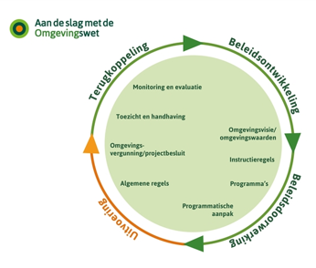
Decentrale overheden stellen in de omgevingsvisie doelen voor de fysieke leefomgeving. Deze worden nader uitgewerkt in omgevingsplannen en de omgevingsverordening, in de vorm van specifieke regelgeving. Het gaat hier bijvoorbeeld om decentrale regels voor activiteiten, kaders voor vergunningverlening of het aanwijzen van gebieden met een bepaalde functie.

Bij de uitvoeringsfase van de cyclus gaat het om de ontplooiing van diverse activiteiten, waar al dan niet een omgevingsvergunning voor nodig is. In dit model worden toezicht en handhaving onder terugkoppeling geplaatst. Met toezicht en handhaving wordt toegezien op de naleving van de regels. Bovendien wordt gemonitord op de kwaliteit van de fysieke leefomgeving, hetgeen weer input op kan leveren voor de beleidsplannen.

Uit dit model blijkt hoe nauw de uitvoeringstaak van de ODBN met het beleid van haar deelnemers is vervlochten. Er is sprake van een wederzijdse afhankelijkheid, waarbij de ODBN voor de uitvoerbaarheid van haar taken afhankelijk is van de kaders die de deelnemers stellen, bijvoorbeeld in de omgevingsplannen of de omgevingsverordening, maar waarbij de kennis en inzichten van de ODBN uit de uitvoeringspraktijk ook weer belangrijke informatie oplevert voor diezelfde beleidsstukken. Op de kaders waarbinnen de ODBN middels uitvoeringsgerichte milieuadvisering kan bijdragen aan de beleidsontwikkelingsfase wordt nader ingegaan onder 3.3 (Adviesstrategie).

Zorgplicht
De Omgevingswet bevat een algemene zorgplicht. Daarnaast kennen de besluiten onder de Omgevingswet de zogenoemde ‘specifieke zorgplichten’. De algemene zorgplicht verplicht overheden, bedrijven en burgers om zorg te dragen voor de fysieke leefomgeving. Deze wettelijke bepaling dient als vangnet voor voorvallen die buiten de specifieke regels vallen. Nieuw onder de Omgevingswet is het algemeen, strafrechtelijk handhaafbaar verbod. De wet verbiedt het verrichten of juist het nalaten van activiteiten als daardoor ‘aanzienlijke nadelige gevolgen’ (dreigen te) ontstaan voor de fysieke leefomgeving. Dit verbod en de algemene zorgplicht zijn echter niet van toepassing als er specifieke regels zijn, zoals een specifieke zorgplicht, andere algemene regels of een vergunningvoorschrift.

De specifieke zorgplichten gelden ook als er gedetailleerde specifieke regels gelden. Hier zijn geen concrete middelen bij voorgeschreven. Dit betekent dat de initiatiefnemer verplicht is om alle maatregelen te nemen die redelijkerwijs gevergd kunnen worden om nadelige gevolgen voor de fysieke leefomgeving te voorkomen. Indien hierover bij een bedrijf onduidelijkheid bestaat, kan het bevoegd gezag in overleg met het bedrijf deze duidelijkheid verschaffen door het vaststellen van een maatwerkvoorschrift.

Gelet op het toegenomen belang van de zorgplicht en het feit dat de meeste jurisprudentie rond de Omgevingswet in het algemeen en de zorgplicht in het bijzonder nog tot stand moet komen, behoudt de ODBN de ruimte om hier de komende jaren flexibel op in te spelen en het uitvoeringsbeleid zo nodig op aan te passen.

1.3 Positionering U&H-strategie in de beleidscyclus
De U&H-strategie neemt een belangrijke plaats in binnen de regionale beleidscyclus. Vaak wordt deze cyclus weergegeven als de ‘big 8’. Het doel van deze gesloten beleidscyclus is om de capaciteit van de omgevingsdienst optimaal in te zetten. In figuur 1 zijn de verschillende onderdelen van deze beleidscyclus weergenomen. Daarbij is de big 8 horizontaal weergegeven. Dit om te benadrukken dat beleid en uitvoering niet ondergeschikt aan elkaar zijn.
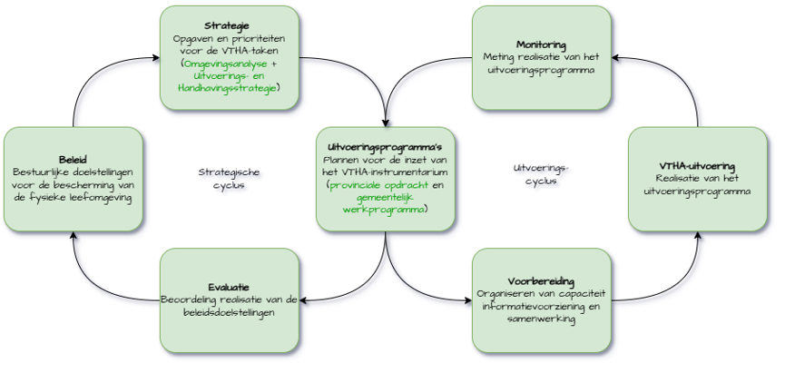
Figuur 1: Big 8-beleidscyclus

Bij het doorlopen van de regionale beleidscyclus worden wettelijke eisen en specifiek beleid vertaald naar de strategie voor de omgevingsdienst (de uitvoerings- en handhavingsstrategie, artikel 13.5 t/m 13.7 Omgevingsbesluit). Deze strategie dient vervolgens vertaald te worden naar een uitvoeringsprogramma (art. 13.8 Omgevingsbesluit), waarin de noodzakelijke activiteiten, capaciteit en middelen worden opgenomen voor een optimale inzet van het VTHA-instrumentarium om deze doelen te behalen.

Bij het vaststellen van een uitvoeringsprogramma gaat de linkerhelft van de big 8 – de strategische cyclus – over in de rechterhelft: de uitvoeringscyclus. In de uitvoeringscyclus worden de benodigde voorbereidingen getroffen voor de daadwerkelijke uitvoering van de VTHA-taken. Het gaat bijvoorbeeld om de uitwerking van een planmatige aanpak voor een bepaalde branche of een specifiek thema. Vervolgens vindt in de rechterhelft de daadwerkelijke uitvoering plaats, die ook wordt gemonitord. Deze monitoring is van belang, omdat de in deze fase opgehaalde informatie nodig is om het uitvoeringsprogramma bij te stellen. Ook dient deze als input voor de evaluatie van de doelstellingen en prioriteiten voor de omgevingsdienst, die vervolgens weer meegenomen worden bij het vaststellen van nieuw beleid en nieuwe doelstellingen. Zo wordt de big-8 opnieuw doorlopen. De evaluatie van de realisatie van het uitvoeringsprogramma en de mate waarin de uitvoering bijdraagt aan de realisatie van de doelstellingen kan indien nodig leiden tot de het (tussentijds) bijstellen van de uitvoerings- en handhavingsstrategie en/of de daarin besloten doelstellingen (art. 13.11 Omgevingsbesluit).

De U&H-strategie valt onder het onderdeel ‘strategie’ van de big 8- beleidscyclus. Het gaat immers om het vaststellen van de strategische doelstellingen en uitgangspunten voor de VTHA-taakuitvoering door de ODBN, die vertaald (geoperationaliseerd) dienen te worden in de uitvoeringsprogramma’s. De U&H-strategie raakt echter ook aan andere onderdelen van de big-8-beleidscyclus. Zo voorziet deze strategie in een methode om de uitvoerings- en handhavingsstrategie te vertalen naar de jaarlijkse uitvoeringsprogramma’s en daarbij wordt aandacht besteed aan de monitoring en evaluatie van de doelstellingen en het uitvoeringsprogramma.

1.4 Reikwijdte van de Uitvoerings- & Handhavingsstrategie
De U&H-strategie moet wettelijk vastgesteld worden voor de basistaken door de bestuursorganen die belast zijn met de uitvoerings- en handhavingstaak. Deze basistaken op het gebied van vergunningverlening, toezicht en handhaving worden verplicht bij omgevingsdiensten belegd (Artikel 13.12, eerste lid Omgevingsbesluit). Dit laat onverlet dat de opgestelde uitvoerings- en handhavingsstrategie ook toegepast mag worden op de niet-basistaken of ‘verzoektaken’ die de omgevingsdienst uitvoert. De uitgangspunten van deze U&H-strategie worden waar mogelijk ook van toepassing geacht voor de verzoektaken die bij de ODBN belegd worden.

De U&H-strategie biedt, zoals hiervoor aangegeven, de strategische doelen en kaders voor de inzet van het VTHA-instrumentarium. Gelet op deze strategische invalshoek zijn de uitgangspunten van de U&H-strategie op hoofdlijnen beschreven. De daadwerkelijke operationele invulling van de U&H-strategie vindt plaats in de uitvoeringsprogramma’s, of kan desgewenst worden opgenomen in aanvullende operationele plannen voor de uitvoering. Ook voor dergelijke operationele plannen voor de taakuitvoering geldt dat de strategische uitgangspunten van de U&H-strategie leidend zijn.

Financiële impact van de Uitvoerings- & Handhavingsstrategie.
De doelstellingen en de daarvan afgeleide VTHA-strategieën geven richting aan de wijze waarop de ODBN de komende jaren haar VTHA-instrumenten inzet en inspeelt op de in de omgevingsanalyse geschetste ontwikkelingen. Daarmee is de uitvoerings- & handhavingsstrategie van groot belang voor de koers van de organisatie. Nochtans is bij het opstellen van deze Uitvoerings- en handhavingsstrategie de keuze gemaakt om geen nieuwe financiële claim bij de deelnemers neer te leggen.

De ODBN streeft naar het behalen van de doelstellingen en het werken conform de VTHA-strategieën, binnen de normale financiële kaders zoals deze jaarlijks door het algemeen bestuur worden vastgesteld in de begroting. Het is mogelijk dat de jaarlijkse monitoring op de doelstellingen en de evaluatie van de uitvoering leiden tot nieuwe keuzes, andere inzichten of gewenste verschuivingen van middelen. Mocht dat op enig moment financiële consequenties hebben, dan wordt dit meegewogen in de reguliere P&C-cyclus van de ODBN en via deze weg afstemt met de deelnemers.

Deel II: Analyse en doelstellingen
2.1 Gebiedsbeschrijving
De ODBN voert haar VTHA-taken uit namens de gemeentelijke deelnemers – Bernheze, Boekel, Boxtel, Land van Cuijk, Maashorst, Oss, Sint-Michielsgestel, Meierijstad, ’s-Hertogenbosch en Vught – en de provincie Noord-Brabant. Het werkgebied van de ODBN omvat het grondgebied van de genoemde gemeenten. Uitzondering hierop wordt gevormd voor de groene taken die de ODBN uitvoert voor de gehele provincie Noord-Brabant.
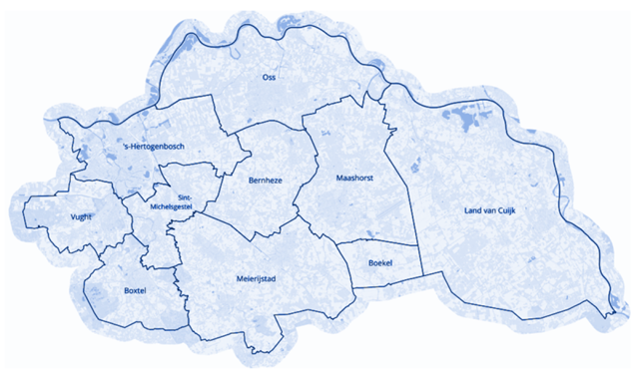
In de bijgevoegde omgevingsanalyse zijn nadere demografische gegevens en gebiedskenmerken beschreven. Belangrijke kenmerken van het werkgebied van de ODBN zijn onder andere de relatief grote omvang van de volgende sectoren:

- Intensieve veehouderij
- Levensmiddelenproductie
- Metaalbedrijven
- Afvalverwerkende bedrijven
Verder kenmerkt de regio zich door diversiteit, met een aantal gemeenten die voornamelijk agrarische bedrijvigheid kennen, en meer verstedelijkte gemeenten met een hogere industriële vestigingsgraad. In totaal kent het werkgebied van de ODBN zo’n 70.000 bedrijven, verdeeld over meer dan 30.000 bedrijfslocaties, waaronder 14.000 voormalige type B en type C inrichtingen 1 .

2.2 Omgevingsanalyse
Aan deze uitvoerings- en handhavingsstrategie ligt een analyse van de ontwikkelingen in de fysieke leefomgeving ten grondslag. De ODBN heeft een externe partij opdracht gegeven om deze ontwikkelingen en de invloed ervan op het takenpakket van de ODBN in kaart te brengen. Deze partij heeft onder andere de medewerkers, maar ook de deelnemers van de ODBN bij het proces betrokken. Resultaat is de Omgevingsanalyse, die als bijlage is opgenomen bij de U&H-strategie (zie bijlage 1).

De Omgevingsanalyse gaat in op diverse Europese, landelijke, regionale en lokale ontwikkelingen en op de veranderende wet- en regelgeving. Er wordt een beeld geschetst van de risico’s en uitdagingen waar de ODBN en haar deelnemers de komende vier jaar voor staan bij het streven naar een schone, veilige en duurzame leefomgeving en de impact daarvan op het VTHA-instrumentarium. Deze ontwikkelingen zullen de komende jaren van invloed zijn op het takenpakket en de activiteiten van de ODBN. Het is van belang dat hierop wordt ingespeeld, onder andere door de vertaling– via deze uitvoerings- en handhavingsstrategie en de jaarlijkse uitvoeringsanalyse – naar concrete activiteiten in de uitvoeringsprogramma’s.

In de Omgevingsanalyse zijn de ontwikkelingen in de fysieke leefomgeving geordend naar een vijftal ‘strategische doelen’:

- Bijdragen aan een schone leefomgeving
- Bijdragen aan een gezonde leefomgeving
- Bijdragen aan een veilige leefomgeving
- Bijdragen aan een duurzame leefomgeving
- Bijdragen aan natuurbeheer en biodiversiteit
Aan deze strategische doelstellingen zijn de verschillende expertisegebieden van de ODBN gekoppeld, zoals bodem en ondergrond, sloop en asbest, geur, circulaire economie, omgevingsveiligheid en Natura 2000-gebieden. Binnen deze expertisegebieden zijn de diverse ontwikkelingen beschreven. Dit heeft geresulteerd in een breed pallet aan ontwikkelingen zoals wetgeving rond de waterkwaliteit en aanscherping van normen rond luchtkwaliteit. Maar ook maatschappelijke ontwikkelingen zoals mondige burgers, toegenomen overlastklachten en burgerparticipatie komen in deze Omgevingsanalyse aan bod.

2.3 Doelstellingen
De geschetste ontwikkelingen in de Omgevingsanalyse zijn vertaald naar een set doelstellingen voor de ODBN (zie bijlage 2). Daarbij is net als in de omgevingsanalyse de ordening aangehouden naar de hiervoor genoemde strategische doelstellingen, vertaald in diverse expertisegebieden, zoals weergegeven in figuur 2.
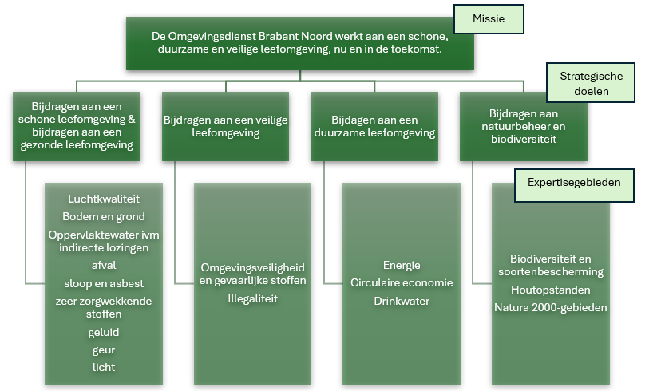
Figuur 2: relatie missie, strategische doelen en expertisegebieden

Voor elk van de expertisegebieden van de ODBN is een doel-inspanningen netwerk (DIN) uitgewerkt, afgeleid van de ontwikkelingen zoals geschetst in de omgevingsanalyse. Daarbij is de bovenliggende strategische doelstelling vertaald naar meer concrete doelstellingen. Vervolgens is een verdere uitsplitsing gemaakt naar wat de ODBN aan deze doelstellingen kan bijdragen met de inzet van het VTHA-instrumentarium, en daaraan is toegevoegd welke activiteiten nodig zijn om dit doel te realiseren. Daarbij zijn ook de dwarsverbanden weergegeven tussen de verschillende strategische en operationele doelstellingen. In bijlage 2 wordt nader ingegaan op de wijze waarop de verschillende DIN’s zijn opgebouwd.

De doelstellingen voor de 17 expertisegebieden, zoals vastgelegd in de diverse DIN’s weergegeven in bijlage 2, maken integraal onderdeel uit van deze uitvoerings- en handhavingsstrategie en gelden dus in beginsel voor een periode van vier jaar, waarna de gehele U&H-strategie inclusief doelstellingen geëvalueerd worden. Jaarlijks wordt op de tussentijdse voortgang gemonitord en wordt daarover gerapporteerd. De U&H-strategie kan tussentijds aangepast worden wanneer de monitoring van de doelstellingen en de mate waarin de uitvoering bijdraagt aan de realisatie hiervan hiertoe aanleiding geven.

Het monitoren van de doelstellingen levert belangrijke informatie op, die via de jaarlijkse analyse ook input oplevert voor het stellen van (nieuwe of andere) prioriteiten in de uitvoeringsprogramma’s. In deze uitvoerings- en handhavingsstrategie is bij de uitwerking van de VTHA-strategieën zoals beschreven onder hoofdstuk 3 meegewogen welke strategische kaders en uitgangspunten nodig zijn om de doelstellingen te behalen. Deze strategieën zijn daarmee een eerste stap in de verdere uitwerking en realisatie van de doelstellingen.

2.4 De Uitvoeringsanalyse
De uitvoerings- en handhavingsstrategie dient op grond van artikel 13.5 lid 4 Omgevingsbesluit gebaseerd te zijn op een analyse van de problemen die zich kunnen voordoen bij het (niet) naleven van de wet. Daarom heeft de ODBN opdracht gegeven tot het uitvoeren van de omgevingsanalyse. Deze analyse geldt voor een periode van vier jaar, en gaat daarom over de ‘grote’ ontwikkelingen met impact op onze werkzaamheden. De ervaring leert dat er ook behoefte is aan een meer specifieke analyse, waarmee de ODBN wendbaar en daadkrachtig kan inspelen op actuele ontwikkelingen in de leefomgeving, en deze kan vertalen naar prioriteiten in de uitvoeringsprogramma’s. Daarom is gekozen om ook jaarlijks een analyse uit te voeren, de ‘uitvoeringsanalyse’.

De uitvoeringsanalyse is de methode die de ODBN hanteert om de U&H-strategie – inclusief de in deze strategie opgenomen doelstellingen – en actuele ontwikkelingen in de leefomgeving te vertalen naar de uitvoeringsprogramma’s. De uitvoeringsanalyse wordt dus enerzijds gebruikt om de vertaalslag te maken van strategie naar uitvoering in de uitvoeringsprogramma’s. De analyse wordt anderzijds echter ook gevoed met informatie uit de uitvoeringspraktijk. De uitvoeringsanalyse is daarmee een belangrijke schakel tussen strategie en uitvoering.
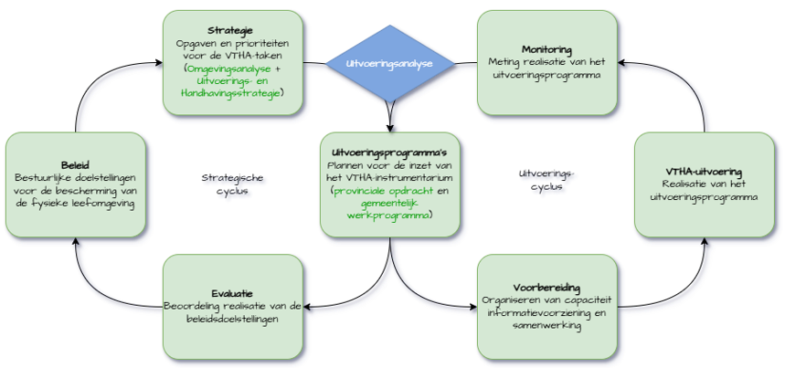
Figuur 3: de plaats van de uitvoeringsanalyse in de big 8-beleidscyclus

Input uit de strategische cyclus
Vanuit het strategische deel van de big 8-beleidscyclus wordt met de uitvoeringsanalyse de stap gemaakt van strategie naar uitvoering. Daarbij wordt onder meer gekeken naar de doelstellingen voor de ODBN en naar de VTHA-strategieën. Daarnaast kunnen ook andere strategische prioriteiten of ontwikkelingen zoals geschetst in de kadernota via de uitvoeringsanalyse een plek krijgen in de uitvoeringspogramma’s. Voor dit deel van de uitvoeringsanalyse worden in elk geval de volgende bronnen geraadpleegd:

Documentanalyse: bij de uitvoeringsanalyse wordt gebruikt gemaakt van verschillende documenten, die aanknopingspunten kunnen bieden voor het stellen van prioriteiten in de uitvoeringsprogramma’s. Te denken valt natuurlijk aan deze U&H-strategie en de omgevingsanalyse, maar er kunnen andere relevante documenten meegenomen worden in de analyse, bijvoorbeeld van andere organisaties zoals het Rijk.

Doelstellingen: De doelstellingen zijn onderdeel van de U&H-strategie (zie bijlage 2). Voor een gedeelte van de doelstellingen geldt dat specifieke acties gesteld moet worden in de uitvoeringsprogramma’s. Bij de stap van strategie naar uitvoering hoort ook de vertaalslag van deze doelstellingen naar het uitvoeringsprogramma. De monitoring op de realisatie van de doelstellingen hangt daarmee nauw samen met de jaarlijkse uitvoeringsanalyse.

Prioriteiten van de deelnemers: de deelnemers van de ODBN stellen meerjarige prioriteiten via de doelstellingen en VTHA-strategieën. Daarnaast worden de deelnemers bij het proces van de uitvoeringsanalyse betrokken en in de gelegenheid gesteld om ook jaarlijks inhoudelijke prioriteiten mee te geven. Dit nadat vanuit de ODBN een grof beeld is opgehaald van mogelijke prioriteiten op basis van onder andere de doelstellingen en informatie uit de uitvoering, zodat de deelnemers kunnen reflecteren op de tot dan toe opgehaalde informatie en deze kunnen vergelijken met hun eigen prioriteiten.

Input uit de uitvoeringscyclus
Naast de feedback vanuit de strategische cyclus, is voor de uitvoeringsanalyse ook de input vanuit de uitvoering onmisbaar. Hierbij gaat het onder andere over de lessen uit de uitvoeringspraktijk, het beeld dat ontstaat uit de uitvoeringsdata, maar ook over de kennis en kunde van de medewerkers van de ODBN. Voor dit gedeelte van de uitvoeringsanalyse wordt in elk geval gebruik gemaakt van de volgende bronnen:

Monitoring en evaluatie van de uitvoeringsprogramma’s: de big 8-beleidscyclus gaat ervan uit dat de uitvoering van de VTHA-taken wordt gemonitord. De inhoudelijke evaluatie van de prioriteiten uit de uitvoeringsprogramma’s levert belangrijke input op voor de prioriteitenstelling in de volgende uitvoeringsprogramma’s. Daarom start elke uitvoeringsanalyse met een reflectie op de inhoudelijke resultaten van het afgelopen jaar.

Kwalitatieve bronnen: voor de uitvoeringsanalyse worden onder andere de deskundigen van de ODBN bevraagd op de verschillende ontwikkelingen en risico’s in de leefomgeving. Zij worden eveneens gevraagd om te reflecteren op de inhoudelijke prioriteiten van het afgelopen jaar, en op het beeld dat ontstaat uit de analyse van diverse kwantitatieve bronnen, waaronder de uitkomsten van ‘het risicomodel’.

Kwantitatieve bronnen: De ODBN verzamelt tijdens de uitvoering van haar taken diverse gegevens. Bijvoorbeeld over risico’s, naleefgedrag, klachten en de bezoekfrequentie van een bepaald bedrijf. Ook het zogenoemde ‘Risicomodel Milieutoezicht’ dat wordt toegepast in het gemeentelijke uitvoeringsprogramma (het ‘Werkprogramma Gemeenten’) is een belangrijke bron voor de uitvoeringsanalyse. Op dit model wordt nader ingegaan onder 3.2.2. Toezichtstrategie. Daarnaast heeft de ODBN toegang tot diverse externe databronnen. Door gegevens met elkaar te combineren ontstaat een beeld van risico’s en mogelijke prioriteiten in de leefomgeving. Om de data goed te kunnen beoordelen – en te verheffen tot informatie – is het nodig om deze te laten toetsen door de inhoudelijk deskundigen van de ODBN. Daarmee borgt de ODBN bovendien de menselijke maat in het analyseproces.
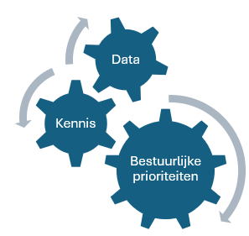
De uitvoeringsanalyse is hier weergegeven als een proces dat gevoed wordt door verschillende op zichzelf staande bronnen, maar het is belangrijk om te benadrukken dat deze onderdelen nauw met elkaar samenhangen en op elkaar teruggrijpen. De verschillende bronnen staan niet los van elkaar, maar worden juist welbewust aan elkaar gekoppeld. Inhoudelijke deskundigen worden gevraagd om te reflecteren op de data uit het risicomodel en de deelnemers worden gevoed met uitvoeringsinformatie, alvorens ze gevraagd worden mee te denken over mogelijke inhoudelijke prioriteiten. Alle input samen leidt uiteindelijk tot het stellen van de inhoudelijke prioriteiten. Daarbij wordt eveneens per prioriteit afgewogen welke aanpak het meest geschikt is, bijvoorbeeld de inzet van een specifieke aanpak (branche-/themaplannen), voorlichting of een gebiedsgerichte aanpak. Zo wordt gezorgd voor weloverwogen en onderbouwde keuzes in de uitvoeringsprogramma’s.

Deel III: VTHA-strategieën

Voor de uitvoering van de taken van de omgevingsdiensten geldt het principe dat gelijke gevallen – of het nu gaat om initiatieven, activiteiten of handhavingssituaties – in beginsel gelijk worden behandeld. Om deze uniformiteit in de uitvoering en dit streven naar een gelijk speelveld zoveel mogelijk te waarborgen zijn er verschillende VTHA-strategieën uitgewerkt. De grondslagen voor deze strategieën zijn terug te vinden in artikel 13.6 en 13.7 van het Omgevingsbesluit. Er wordt onderscheid gemaakt tussen de volgende strategieën:

- Reguleringsstrategie: het strategische kader voor de vergunningverleningstaak
- Nalevingsstrategie: de strategische kaders voor het bevorderen van de naleving van wet- en regelgeving via toezicht en handhaving.
- Adviesstrategie: het strategische kader voor de adviesverlening.
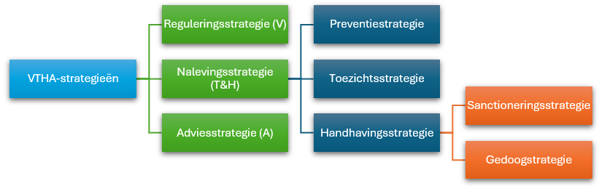
Onder de VTHA-strategieën worden verschillende instrumenten en werkwijzen beschreven die de ODBN tot haar beschikking heeft voor het realiseren van de doelstellingen en bij de uitvoering van haar taken. Er is bewust voor gekozen om niet in de uitvoerings- en handhavingsstrategie te specificeren in welke gevallen gekozen wordt voor welke instrumenten/werkwijzen. Jaarlijks wordt in de uitvoeringsprogramma’s gekozen welke instrumenten zich lenen voor de realisatie van de daarin opgenomen prioriteiten. Zo kan per prioriteit zorgvuldig afgewogen worden welke (combinatie van) instrumenten het meest geschikt is. In dit proces speelt de uitvoeringsanalyse een centrale rol.

3.1 Reguleringsstrategie
De reguleringsstrategie ziet op de strategische kaders of uitgangspunten voor de taken die onder vergunningverlening worden gerekend. Voor veel activiteiten die plaatsvinden in de fysieke leefomgeving is toestemming van het bevoegd gezag nodig. Regulering – waaronder vergunningverlening – is het instrument om deze toestemming wel of niet te verlenen. Daarmee is het een belangrijk instrument voor het bevoegd gezag om kaders te stellen voor de leefomgeving. Wanneer voldaan wordt aan deze kaders, gestelde maatregelen en voorschriften en de overige juridische voorwaarden, kan toestemming voor de desbetreffende activiteit worden verleend. De vergunning is ook van groot belang voor het toezicht op de rechtmatige uitvoering van activiteiten en eventuele handhavingsmaatregelen, mocht de naleving van de voorschriften uitblijven.

Onder de Omgevingswet is de vergunningplicht gekoppeld aan milieubelastende activiteiten: activiteiten die nadelige gevolgen voor het milieu kunnen veroorzaken. Veel activiteiten die voorheen vergunningsplichtig waren, zijn komen te vervallen. Deze activiteiten zijn meldingsplichtig geworden. Per bedrijf kunnen er meerdere meldingsplichten (of vergunningsplichten) gelden als er meerdere milieubelastende activiteiten worden uitgevoerd. Het is verboden om een milieubelastende activiteit uit te voeren zonder dit ten minste vier weken voor het begin van de activiteit te melden.

Onder de overkoepelende term ‘vergunningverlening’ scharen we de volgende werkzaamheden:

- Het behandelen van aanvragen voor omgevingsvergunningen en ontheffingen op het gebied van natuur en milieu.
- Het behandelen van aanvragen voor milieu-neutrale wijziging omgevingsvergunning
- Het ambtshalve reviseren.
- Het intrekken omgevingsvergunningen of ontheffingen.
- Het beoordelen van meldingen en informatieplichten.
- Het opstellen maatwerkvoorschriften en het beoordelen van verzoeken hiertoe.
- Het voorbereiden van beschikkingen (toestemming om andere gelijkwaardige maatregelen te treffen).
- Overige adviezen m.b.t. omgevingsvergunningen.
- Het voeren van vooroverleg en het deelnemen aan de omgevingstafel/intake conform de daarover met de individuele deelnemer gemaakte afspraken.
- Voeren van MER-procedures en het behandelen van aanmeldingsnotities m.e.r
Uitgangspunten voor vergunningverlening
Bij het uitvoeren van de vergunningverleningstaak worden verschillende uitgangspunten gehanteerd:

Risicogerichte aanpak: vergunningaanvragen krijgen in beginsel voorrang boven andere taken die onder de vergunningverleningstaak vallen. Met de Omgevingswet zijn minder activiteiten vergunningsplichtig. De activiteiten die nog wel onder een vergunningsplicht vallen zijn bijna per definitie risicovol. Daarom wordt aan het afhandelen van vergunningen prioriteit verleend.

Daarnaast behelst de risicogerichte werkwijze dat meldingen niet altijd volledig inhoudelijk beoordeeld worden. Dit ten behoeve van de doelmatigheid van de taakuitvoering. Vaak zal een toets op de indieningsvereisten volstaan. Hier gaat een analyse aan vooraf, op basis van risico-indicatoren zoals klachten, bestuurlijke gevoeligheid of de aanwezigheid van bepaalde, nader vast te stellen milieubelastende activiteiten. Deze risico-indicatoren kunnen nader uitgewerkt worden, bijvoorbeeld in checklists of met gebruik van digitale hulpmiddelen.

Criteria vergunningverleningstaak: de vergunningverleningstaak wordt uitgeoefend met inachtneming van actuele landelijke, regionale en lokale wet- en regelgeving. Bij het beoordelen van aanvragen worden de verschillende wetten en regels in samenhang afgewogen, in lijn met de uitgangspunten van de Omgevingswet. Daarnaast wordt rekening gehouden met actuele jurisprudentie.

Actuele vergunningen: er wordt altijd gestreefd naar zo actueel mogelijke vergunningen. Er kunnen verschillende redenen zijn om een vergunning te actualiseren, zoals:

Er is sprake van gewijzigde BBT(beste beschikbare technieken)-conclusies of (andere) wijzigingen van wet- en regelgeving die aanleiding geven tot actualisatie. Hieraan zijn vaak wettelijke termijnen verbonden. Dit betreft over het algemeen meerdere vergunningen. Bij BBT-conclusies moeten vergunningen doorgaans binnen 4 jaar geactualiseerd worden. De ODBN actualiseert de vergunning dan uiterlijk ambtshalve in het 4e jaar. Als het bedrijf binnen die 4 jaar zelf een wijzigingsaanvraag indient, wordt de actualisatie in dezelfde procedure meegenomen.
Als binnen een bedrijf veel veranderingsvergunningen zijn verleend, kan na verloop van tijd sprake zijn van een onoverzichtelijk en verouderd vergunningenbestand. Onder de Omgevingswet is niet langer sprake van een revisievergunning ‘op aanvraag’, maar heeft het bevoegd gezag ambtshalve de bevoegdheid om tot revisie van een vergunningenbestand over te gaan in het belang van doelmatigheid en handhaving. Er kan bij de volgende aanleidingen overgegaan worden op het ambtshalve reviseren van een vergunning:
Bij het uitvoeren van de toezichttaak wordt geconstateerd dat een vergunning onoverzichtelijk, ontoereikend en/of verouderd is.
Tijdens het behandelen van een vergunningaanvraag constateert de vergunningverlener dat de vergunning onoverzichtelijk, verouderd of in elk geval niet meer op alle punten actueel is. Het actualiseren gebeurt in de procedure van het afhandelen van de aanvraag.
Toepassing LRSO: Voor het opstellen van een omgevingsvergunning milieu zijn voor omgevingsdiensten landelijke standaardteksten beschikbaar. De Landelijke Redactie Standaardteksten Omgevingsvergunningen (LRSO) beheert deze. Het werken met landelijke standaardteksten bij vergunningen is niet wettelijk verplicht, maar draagt bij aan een gelijk speelveld. Daarom worden vergunningen opgesteld met inachtneming van deze LRSO. Daar waar de LRSO niet aansluit op de specifieke situatie bij een bedrijf, of daar waar standaardteksten ontbreken, wordt maatwerk toegepast.

Afhandelingstermijnen: de ODBN streeft altijd naar het afhandelen van vergunningsaanvragen binnen de daarvoor gestelde wettelijke termijnen. Voor het beoordelen van de vergunningaanvragen milieu geldt standaard de reguliere voorbereidingsprocedure. Hierdoor geldt een kortere beslistermijn (acht weken). Alleen in uitzonderingsgevallen of naar aanleiding van een besluit van het bevoegd gezag geldt de uitgebreide voorbereidingsprocedure met een beslistermijn van zes maanden. Er wordt actief gemonitord of de wettelijke termijnen daadwerkelijk gehaald worden. Indien het door omstandigheden – al dan niet gelegen buiten de invloedsfeer van de ODBN - niet haalbaar is om een wettelijke termijn te halen, communiceren we hier actief over naar de initiatiefnemer. Een voorbeeld van een dergelijke situatie is wanneer er door gewijzigde regelgeving veel aanvragen tegelijkertijd binnenkomen in een relatief korte periode.

De Omgevingswet kent een kortere beslistermijn dan het voormalige wettelijke stelsel. Bovendien gaat de Omgevingswet uit van een integrale afweging bij de toetsing of een initiatief mogelijk gemaakt kan worden. Bij complexe initiatieven zullen aanvragen niet altijd binnen de gestelde beslistermijn afgehandeld kunnen worden. In dit geval kan de zogenoemde ‘Omgevingstafel’ (ook wel: ‘vooroverleg’) uitkomst bieden, waarbij de initiatiefnemer en diverse betrokkenen het initiatief bespreken en daarop adviseren, waarna de aanvraag wordt ingediend en dan alsnog binnen de beslistermijn afgehandeld kan worden. De ODBN sluit aan op deze omgevingstafel, conform de daarover met de individuele deelnemer gemaakte afspraken.

Scherper vergunnen: in overleg met het bevoegd gezag kunnen bedrijven gestimuleerd worden om maatregelen te treffen en vast te leggen in de vergunning die verder gaan dan de bovengrens van de BBT-normen. Hier kan aanleiding toe zijn wanneer de potentiële milieuverbetering een dergelijke koers rechtvaardigt. Bij het scherper vergunnen wordt van een bedrijf gevraagd om aan de onderkant van de BBT-range te toetsen, met daarbij het verzoek om technische en economische onderbouwing indien het niet haalbaar blijkt. ‘Scherper vergunnen’ vraagt om een nadere uitwerking die gedurende de periode waarop deze U&H-strategie betrekking heeft plaats zal vinden.

Intrekken van vergunningen: In de Omgevingswet zijn regels opgenomen voor het intrekken van vergunningen. Daarnaast kan het bevoegd gezag nadere kaders stellen voor het intrekken van vergunningen. Wettelijk kan een vergunning bijvoorbeeld in aanmerking komen voor intrekking als aan (minimaal) één van de volgende voorwaarden is voldaan:

Er zijn aantoonbaar gedurende één jaar – of binnen de vergunning bepaalde langere termijn – geen handelingen verricht met gebruikmaking van het milieudeel van de vergunning.
Er is sprake van onvoldoende doelmatig beheer van afvalstoffen of het bedrijf treft onvoldoende passende preventieve maatregelen ter bescherming van de gezondheid. Dit mag alleen als aanpassing van de vergunningvoorschriften ontoereikend is.
De vergunning is verkregen op basis van een onjuiste of onvolledige opgaaf van gegevens, de begunstigde voert diens vergunde activiteiten uit in strijd met bestaande wet- en regelgeving of een ander dan de aanvrager van de vergunning verricht de vergunde activiteit verricht.
De vergunninghouder dient zelf een verzoek in om intrekking van de vergunning
Daarnaast zijn er situaties waarbij een vergunning ingetrokken moet worden, zoals:

Wanneer door actualisering van de vergunning niet bereikt kan worden dat het bedrijf de Best Beschikbare Technieken toepast.
Wanneer het bestuursorgaan dat instemming verleent hierom vraagt.
De ODBN trekt vergunningen (inclusief OBM’s) van bedrijven die gestopt zijn met hun activiteiten waar mogelijk actief in. Voordat daadwerkelijk tot intrekken wordt overgegaan, vindt altijd afstemming met de betreffende gemeente plaats, behoudens intrekkingen op verzoek van de vergunninghouder.

3.2 Nalevingsstrategie
De nalevingsstrategie ziet op de strategische kaders en uitgangspunten voor de toezicht- en handhavingstaken. De nalevingsstrategie bestaat uit een drietal deelstrategieën:

- De preventiestrategie (hoe worden overtredingen voorkomen?)
- De toezichtstrategie (hoe wordt zicht gehouden op het naleefgedrag?)
- De handhavingsstrategie (hoe wordt opgetreden bij overtredingen?). Deze laatste strategie is weer opgedeeld in:
  - De sanctioneringsstrategie
  - De gedoogstrategie
3.2.1 Preventiestrategie
De preventiestrategie is gericht op het voorkomen van overtredingen middels communicatie en voorlichting. De ODBN kan bedrijven en burgers informeren over bepaalde wet- en regelgeving, bepaalde overtredingen en bepaalde verplichtingen zoals de meldingsplicht, maar bijvoorbeeld ook over indieningsvereisten en de mogelijkheden bij het aanvragen van een vergunning.

Voorlichting: Voorlichting verloopt via de website, via het DSO, het vooroverleg of wordt tijdens controles gegeven worden. Daarnaast wordt gebruik gemaakt van andere mediums zoals flyers, wanneer een bepaalde aanpak daarom vraagt. Van de voorlichting gaat een belangrijke preventieve werking uit en wordt indien nodig actief ingezet als onderdeel van specifieke toezicht- en handhavingsplannen. Wanneer ondernemers of burgers vooraf actief gewezen worden op de wet- en regelgeving of mogelijke overtredingen, en er bij een controle blijkt dat de regels alsnog zijn overtreden, dan kan dat een reden zijn om zwaarder te interveniëren. Dat is in lijn met de uitgangspunten van de Landelijke Handhavingsstrategie Omgevingsrecht (LHSO).

Voorlichting is dus een belangrijk instrument van de ODBN, maar wordt wel altijd planmatig en voor specifieke gevallen ingezet. De ODBN heeft geen algemene voorlichtingstaak. Het op de hoogte zijn van relevante wet- en regelgeving valt onder de eigen verantwoordelijkheid van burgers en bedrijven.

Openbaarmaking van gegevens en ‘naming & shaming’: een middel waar een preventieve werking vanuit kan gaan is het zogenoemde ‘naming & shaming’. Hierbij wordt actief gepubliceerd over overtredingen en worden de overtreder(s) met naam en toenaam genoemd, om op deze wijze het naleefgedrag in algemene zin te bevorderen. In de praktijk maakt de ODBN geen gebruik van dit middel. Bij het openbaar maken van gegevens houdt de ODBN zich nadrukkelijk aan de Algemene Verordening Gegevensbescherming (AVG), de Wet open overheid (Woo), de artikelen 19.3 tot en met 19.5 van de Wet milieubeheer en indien van toepassing de Wet politiegegevens (Wpg).

Faciliteren van contact bij klachten: Burgers kunnen melding doen bij de milieuklachtencentrale als zij overlast ervaren van bedrijven of (particuliere) handelingen die (mogelijk) in strijd zijn met de wetgeving, bijvoorbeeld wanneer sprake is van geluidsoverlast, geuroverlast of bodemverontreiniging. De ODN zet in op preventie, bijvoorbeeld door indien mogelijk het contact te faciliteren tussen de klager en de veroorzaker van de klacht. Ook hier kan een preventieve werking vanuit gaan. Daarnaast wordt het aantal klachten meegewogen in verschillen VTHA-instrumenten, zoals het ‘Risicomodel Milieutoezicht’ zoals beschreven onder 3.2.2 Toezichtstrategie.

Kwaliteit van vergunningen: preventie hangt nauw samen met de kwaliteit van vergunningen. Het is van belang dat vergunningen uitvoerbaar, en met name ook begrijpelijk zijn voor de initiatiefnemer (eenvoudig Nederlands). Dit draagt bij aan het voorkomen van overtredingen.

Toets Integriteitsbeoordeling (Wet Bibob): De Wet Bibob (Wet Bevordering integriteitbeoordelingen door het openbaar bestuur) biedt bestuursorganen de mogelijkheid om de achtergrond en integriteit van bedrijven en personen nader te onderzoeken, bijvoorbeeld om te voorkomen dat met de vergunning criminele activiteiten gefaciliteerd worden. De ODBN wordt in dergelijke gevallen door het bevoegd gezag gevraagd om het Landelijk Bureau Bibob (LBB) in te schakelen, hetgeen weigering van een aanvraag of het intrekken van een vergunning tot gevolg kan hebben. De ODBN verzoekt ook zelf het betrokken bestuursorgaan om een Bibob-toetsing uit te laten voeren, indien zij daar aanleiding toe ziet. Wanneer de Wet Bibob van toepassing is wordt deze toegepast overeenkomstig het beleid en de daarover gemaakte afspraken met de deelnemers.
3.2.2 Toezichtstrategie
Onder de toezichtstrategie vallen de werkzaamheden die worden verricht om toezicht te houden op het naleven van de wet- en regelgeving. Toezichthouders voeren controles uit ter voorkoming van overtredingen en ter bevordering van het nalevingsgedrag. Het doel van toezicht is het voorkomen (dan wel beperken) van onveilige, ongezonde en niet duurzame situaties, die de staat van de leefomgeving in negatieve zin aantasten.

Jaarlijks wordt toezicht geprogrammeerd in de uitvoeringsprogramma’s. Bij geprogrammeerd toezicht in het gemeentelijke uitvoeringsprogramma (het ‘Werkprogramma Gemeenten’) wordt onder andere gebruik gemaakt van het ‘Risicomodel Milieutoezicht’. Het risicomodel helpt de ODBN bij het in kaart brengen van de risico’s in de leefomgeving en om het VTHA-instrumentarium zo doelmatig en doeltreffend mogelijk in te zetten. Het risicomodel bestaat op dit moment uit drie factoren, die allen een eigen score krijgen:

- Kans op een overtreding/naleefgedrag: De kans dat een overtreding plaatsvindt wordt bepaald op basis van het naleefgedrag van een bedrijf. Daarbij wordt onder andere gekeken naar de LHSO-scores uit eerdere inspecties, het aantal klachten, bestuurlijke handhavingstrajecten en ongewone voorvallen.
- Milieurelevantie/mogelijke gevolgen: Hierbij wordt onder andere gekeken naar het type bedrijf, de branche waarin het bedrijf actief is en in de toekomst ook naar de aldaar aanwezige MBA’s. Hoe belastender de branche of activiteit is voor het milieu, hoe meer punten er worden toegekend.
- De tijd sinds de laatste controle: Hier wordt gekeken hoe lang geleden een bedrijf voor het laatst is bezocht. Hoe de tijd sinds de late controle, hoe zwaarder deze factor weegt.
Door deze factoren met elkaar te combineren ontstaat een risicoscore. De risicoscore wordt gebruikt om een selectie te maken van bedrijven of locaties waar bijvoorbeeld het milieurisico het grootste is. Een bedrijf of locatie met een hogere risicoscore zal hoger op de lijst komen van bedrijven of locaties die bezocht worden als onderdeel van het geprogrammeerd toezicht en daarmee dus eerder aan de beurt komen voor een integrale controle.
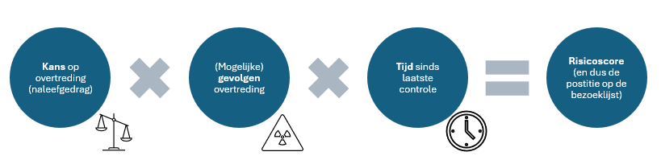
Het Risicomodel Milieutoezicht draagt bij aan de risicogerichte aanpak van de ODBN. Het risicomodel levert ook informatie op die gebruikt wordt als onderdeel van de jaarlijkse uitvoeringsanalyse zoals beschreven onder 2.4. Het risicomodel moet wel gezien worden als hulpmiddel. Aan de uiteindelijke keuze voor de te bezoeken bedrijven gaat altijd een menselijk oordeel vooraf. Daarnaast wordt de selectie van bedrijven in beginsel voorafgaand aan de controle voorgelegd aan het bevoegd gezag.

Het risicomodel kent zijn eigen kwaliteitscyclus. Jaarlijks worden de te bezoeken bedrijven geselecteerd met het risicomodel. De uitkomsten van de controles vormen echter ook weer input voor het risicomodel. Het is belangrijk om met de uitvoeringsanalyse goed te sturen op kwaliteitsverbetering van de data die ten grondslag ligt aan het risicomodel. Dat betekent dat er in het uitvoeringprogramma prioriteiten gesteld kunnen worden, waarmee mede beoogd wordt de werking van het risicomodel te verbeteren. Daarbij kan gedacht worden aan de keuze voor bedrijven waar de ODBN lang niet is geweest, maar ook aan het opschonen van het MBA-/bedrijvenbestand en het controleren op eventuele leegstand. Dit kan nieuwe informatie opleveren die vervolgens aan het risicomodel toegevoegd wordt.

Naast het geprogrammeerd toezicht (en handhaving) vindt een gedeelte van het toezicht ook niet-geprogrammeerd plaats. Gedurende het jaar kunnen zich omstandigheden voordoen, of zijn er incidenten, waardoor het gewenst is bij andere bedrijven toezicht te houden dan bij de vooraf geselecteerde bedrijven. Deze inzet is ad-hoc en vraaggestuurd, en laat zich daardoor minder goed vooraf voorspellen.

Bedrijven met een vaste bezoekfrequentie

Niet alle bezoeklocaties worden geselecteerd aan de hand van het risicomodel. Bepaalde bedrijven kennen een vaste bezoekfrequentie. Deze bedrijven worden twee keer per jaar, jaarlijks of eenmaal per twee jaar bezocht. Er zijn uiteenlopende redenen waarom een bedrijf een vaste bezoekfrequentie kent. Er kan sprake zijn van:

- Bestuurlijke gevoeligheid
- Complexiteit
- Een bepaald klachtenpatroon
Jaarlijks wordt met de uitvoeringsanalyse nagegaan of de lijst met bedrijven met een vaste bezoekfrequentie nog actueel is, of aan herziening toe is. Dit altijd in nauw overleg met de deelnemers (hetgeen geborgd is in de uitvoeringsanalyse).

Twee groepen bedrijven met een vaste bezoekfrequentie kennen bijzondere criteria:

Risicorelevante bedrijven: onder deze groep bedrijven vallen de bedrijven die weliswaar niet onder de Seveso-richtlijn vallen, maar wel een significant risico vertegenwoordigen. Het gaat om bedrijven die gevaarlijke stoffen produceren, opslaan en/of gebruiken ten behoeve van het productieproces. Bij het toezicht op deze bedrijven werkt de ODBN nauw samen in het ‘Brabants Platform Risicorelevante Bedrijven’ samen met diverse partners, zoals de andere Brabantse omgevingsdiensten, veiligheidsregio’s en waterschappen. In bepaalde gevallen worden de risicorelevante bedrijven samen met de partners uit het platform bezocht.
IPPC-installaties: voor bedrijven met IPPC-installaties geldt een vaste bezoekfrequentie van minimaal eens per drie jaar bij beperkte milieurisico’s, en eens per jaar bij grote milieurisico’s. Deze minimale bezoekfrequentie volgt uit artikel 13.7 van het Omgevingsbesluit. De wet biedt geen nadere duiding van wat verstaan moet worden onder ‘beperkte’ of ‘grote’ milieurisico’s. De ODBN houdt bij de toepassing van het risicomodel rekening met de wettelijk verplichte bezoekfrequentie. Daarnaast kunnen jaarlijks via de uitvoeringsanalyse nadere afspraken gemaakt worden over de weging van de milieurisico’s, en daarmee over de keuze of de desbetreffende bedrijven minimaal jaarlijks of eens per drie jaar bezocht worden.
Bijzondere vormen van toezicht
Naast het ‘reguliere’ geprogrammeerde toezicht op basis van het risicomodel en de bedrijven met een vaste bezoekfrequentie, kan de ODBN ook meer specifieke, planmatige vormen van toezicht inzetten. Er zijn verschillende redenen waarom in bepaalde gevallen een aanpak wenselijk is die afwijkt van de reguliere toezichttaak, bijvoorbeeld omdat sprake is van gewijzigde wetgeving, veel voorkomende overtredingen, bestuurlijke gevoeligheid of omdat een bepaalde samenwerkingsvorm met partnerorganisaties wenselijk is. De ODBN zet de volgende bijzondere vormen van toezicht in:

- Administratieve Controles: Administratief toezicht – ook wel bureauonderzoek – is het inspecteren van administratieve processen en meet- en registratieplicht op basis van wet- en regelgeving. Een voorbeeld is het toezicht op basis van luchtfoto’s of het beoordelen van een bepaalde rapportage. Daarnaast worden er ook administratieve controles fysiek bij een bedrijf uitgevoerd door het controleren van de administratieve gegevens van het bedrijf.
- Specifieke aanpak (branche & thema): er zijn altijd wel ontwikkelingen in de omgeving– bijvoorbeeld rond bepaalde milieurisico’s – die vragen om een meer specifieke en planmatige aanpak. Het gaat dan bijvoorbeeld om specifieke thema’s of bepaalde branches waar zich een probleem of zekere risico’s voordoen. Bij de selectie van prioriteiten die zich lenen voor deze specifieke aanpak speelt de uitvoeringsanalyse een belangrijke rol. Prioriteiten waarvoor een specifiek plan wordt uitgewerkt volgen bijvoorbeeld uit de data vanuit het risicomodel, prioriteiten van deelnemers of de kennis en ervaring uit de uitvoeringspraktijk. Jaarlijks wordt met de uitvoeringsanalyse ook gereflecteerd op de plannen van het afgelopen jaar en wordt de vraag gesteld of deze specifieke aanpak voortgezet moet worden, of dat een specifiek branche of thema meegenomen kan worden in het reguliere toezicht.
- Ketentoezicht: Met ketentoezicht wordt niet het bedrijf centraal gesteld in het toezicht, maar de gehele keten van begin tot het einde. In een keten zijn meerdere bedrijven/ actoren betrokken, vaak verspreid opererend door de provincie, het hele land of zelfs daarbuiten. Hierdoor zijn ketens gevoelig voor illegaliteit en milieucriminaliteit. Daarom is het wenselijk om voor bepaalde ketens een specifieke aanpak te formuleren, en deze nader te onderzoeken. Bij ketenprojecten wordt doorgaans samengewerkt met de andere Brabantse omgevingsdiensten en partners zoals de politie, NVWA en ILT.
- Toezicht op onbekende (illegale) activiteiten: Onder deze verzamelterm vallen verschillende vormen van toezicht:
  - Gebiedsgericht toezicht wordt in een bepaald gebied en/of met een bepaald thema toezicht uitgevoerd zonder voorafgaande bedrijvenselectie. Er wordt bijvoorbeeld gekeken naar onbekende milieubelastende activiteiten en illegale praktijken.
  - Toezicht op blinde vlekken: dit betreft een selectie van bedrijven of locaties waar meer informatie over nodig is, bijvoorbeeld omdat onbekend is of er milieurelevante activiteiten plaatsvinden. De informatie kan op verschillende manieren verzameld worden, bijvoorbeeld administratief of via luchtfoto’s, waaruit vervolgens ook weer een fysieke controle kan volgen.
  - Tevens worden gebieden gecontroleerd op leegstand. Onder leegstand worden locaties verstaan waar in het verleden een inrichting zat/ bedrijvigheid was maar waarvan later is vastgesteld dat er geen (milieubelastende) activiteiten meer plaatsvinden. Dit is onder andere van belang voor de informatiepositie van de ODBN.
  - Ook komt het voor dat een toezichthouder op weg naar een specifiek locaties onverwachte overtredingen/situaties en misstanden tegenkomt en deze oppakt bij wijze van vrijeveldtoezicht.
Klachten, ongewone voorvallen en overtredingen
De ODBN hanteert het uitgangspunt dat bij het vaststellen van een ernstige klacht, een ernstig ongewoon voorval of een ernstige overtreding, zo spoedig mogelijk een (her)controle wordt uitgevoerd. Onder het begrip ‘ernstige overtreding’ wordt in elk geval verstaan: een overtreding met een milieueffectscore van 4 op basis van de LHSO (zie onder handhavingsstrategie). Daarbij schrijft het Omgevingsbesluit (art. 13.7) voor dat bij IPPC-bedrijven bij ernstige overtredingen binnen zes maanden een hercontrole moet plaatsvinden. Overigens is het naleefgedrag ook onderdeel van het risicomodel, waarmee hercontroles bij overtredingen en klachten zijn geborgd.

Rapportage
De toezichthouders van de ODBN leggen de uitwerking van hun bevindingen vast in het zaaksysteem van de ODBN. Per brief worden betrokkenen geïnformeerd over de bevindingen en de daaraan verbonden consequenties. Voor IPPC-bedrijven geldt hierbij een wettelijke termijn van twee maanden waarbinnen de betrokkenen geïnformeerd worden (art. 13.7 lid 2 sub a Omgevingsbesluit). In beginsel houdt de ODBN aan dat het rapport (de brief) voor alle typen bedrijven/betrokkenen binnen 28 dagen na het uitvoeren van een controle wordt gedeeld.

Signaalfunctie van toezicht
De ODBN houdt toezicht op de naleving van de wet- en regelgeving ten aanzien van de bescherming van het milieu en de natuur. Tijdens de uitvoering van deze toezichthoudende taak kunnen echter signalen opgevangen worden van criminele activiteiten (en andere overtredingen). De ODBN werkt nauw samen met partijen zoals de politie en het Openbaar Ministerie wanneer eventuele misstanden worden gesignaleerd. Indien nodig worden integrale controles samen met de handhavingspartners uitgevoerd.
3.2.3 Handhavingsstrategie
Handhaving – zowel bestuursrechtelijk als strafrechtelijk – is één van de instrumenten die bijdraagt aan een schone, veilige en duurzame leefomgeving. Hoewel handhaving – en zeker strafrechtelijke handhaving – nooit een doel op zichzelf mag zijn, is het wel een belangrijk middel wanneer naleving van de wet- en regelgeving uitblijft. Onder de handhavingsstrategie vallen de strategische kaders voor de inzet van zowel de bestuursrechtelijke, als de strafrechtelijke handhavingsmiddelen. De handhavingsstrategie bestaat uit twee delen: de sanctioneringsstrategie – oftewel het kader voor de keuze van sanctiemiddelen – en de gedoogstrategie.

Sanctioneringsstrategie
Onder de sanctioneringsstrategie valt het afwegingskader voor de verschillende bestuurs- en strafrechtelijke instrumenten. De ODBN volgt hierbij de Landelijke Handhavingsstrategie Omgevingsrecht (LHSO). De LHSO gaat uit van een evenwichtig bestuurs- en strafrechtelijk interveniëren, waarbij de vraag welke interventie passend is. Dit is afhankelijk van de aard, zwaarte, oorzaken en de gevolgen van de overtreding, het gedrag van de overtreder én het verwachte effect van de interventie.

Wanneer de toezichthouders van de ODBN een overtreding constateren, passen zij altijd de LHSO toe. Dat betekent dat zij hun bevindingen positioneren op de zogenoemde ‘interventiematrix’, op basis van de (mogelijke) gevolgen van de overtreding en het gedrag van overtreder. Hieruit volgt de LHSO-score, waarbij in de matrix de bijbehorende mogelijke interventies zijn opgenomen, van het afgeven van een waarschuwing tot het opstellen van een strafrechtelijk proces-verbaal van bevindingen. Daar waar strafrechtelijk interveniëren mogelijk is, worden altijd boa’s betrokken. De boa’s van de ODBN zijn de belangrijkste schakel tussen de ODBN en de handhavingspartners als het Openbaar Ministerie/Functioneel Parket en de politie. Wanneer strafrechtelijk handhaven mogelijk en wenselijk is, stemmen de boa’s waar nodig af met deze en andere handhavingspartners.

De LHSO is een belangrijk kader voor de sanctioneringsstrategie van de ODBN. Toch laat de LHSO ook nog ruimte voor nadere invulling van het bestuurs- en strafrechtelijk instrumentarium, bijvoorbeeld door bij bepaalde overtredingen een gestandaardiseerde milieueffectscore uit te werken, inclusief bijpassende bestuurs- en/of strafrechtelijke handhavingsmiddelen, zoals dwangsombedragen en de mogelijkheid tot de inzet van de Bestuurlijke Strafbeschikking Fysieke Leefomgevingsfeiten (BSBFL). Hier kan bijvoorbeeld ook voor gekozen worden bij de verdere uitwerking van de onder ‘Toezichtstrategie’ genoemde Specifieke Aanpak.

De ODBN treedt – wanneer nodig - ook handhavend op bij overtredingen van bestuursorganen, ook als de overtreding is begaan door een bestuursorgaan die deelneemt aan de ODBN. Hiervoor gelden dezelfde kaders als voor andere bedrijven; vanwege de voorbeeldfunctie van overheden zal in de praktijk soms juist extra aanleiding zijn om in zulke gevallen handelend op te treden, met inachtneming van de LHSO. De ODBN is hiertoe bevoegd op grond van de mandaatbesluiten.

Gedoogstrategie
Gedogen is het bewust niet optreden tegen overtredingen van de rechtsregels (afgesproken normen). Aanleiding voor gedogen is bijvoorbeeld omdat er concreet zicht is op legalisatie van de overtreding of een situaties waarbij handhavend optreden onevenredig wordt geacht. Doorgaans wordt onderscheid gemaakt tussen ‘actief gedogen’ en ‘passief gedogen’. Bij actief gedogen treft het bestuursorgaan een expliciete beslissing om een overtreding toe te staan, waar doorgaans ook voorwaarden aan zijn verboden. Bij passief gedogen – ook wel: ‘stilzwijgend’ of ‘impliciet’ gedogen – wordt er geen formele beslissing genomen, maar wordt simpel weg niet opgetreden tegen de overtreding.

De ODBN gedoogt niet zelfstandig, wat in de praktijk betekent dat het bestuursorgaan altijd vooraf geïnformeerd zal worden over een voornemen om te gedogen. Daarbij neemt de ODBN de beleidsregels van de deelnemers ten aanzien van het gedogen in acht. Er wordt alleen bij hoge uitzondering gedoogd, en altijd actief.

Het Openbaar Ministerie is niet gebonden aan een gedoogverklaring bij het nemen van een beslissing over eventuele vervolging. Daarom wordt in het gedoogbesluit vermeld dat het gedogen niets afdoet aan het feit van de verantwoordelijkheid van het Openbaar Ministerie om een strafvervolging in te stellen. Ook andere handhavende instanties zijn niet gebonden aan een afgegeven gedoogverklaring en maken een eigen afweging.

Handhavingssamenwerking
Handhaving vraagt om intensieve samenwerking tussen de diverse handhavingspartners. Daarbij gaat het bijvoorbeeld om de diverse instanties in de zogenoemde strafrechtketen – denk aan de politie, het Openbaar Ministerie (OM) en de omgevingsdiensten – maar ook om samenwerking binnen de ODBN, tussen toezichthouders, juristen en boa’s. Gezamenlijk dragen genoemde partijen zorg voor de handhaving van het omgevingsrecht. Daartoe bestaat ook een beginselplicht tot handhaving. Burgers en bedrijven moeten ervan op aan kunnen dat overtreders worden aangesproken, en indien nodig aangepakt, zowel bestuursrechtelijk of strafrechtelijk.

De ODBN zorgt voor goede afstemming tussen de toezichthouders en bestuursrechtelijke handhavers enerzijds, en de boa’s belast met de strafrechtelijke handhaving anderzijds. Daarnaast wordt nauw samengewerkt met de handhavingspartners, waaronder in het bijzonder de politie en het Openbaar Ministerie/het Functioneel Parket. Ten behoeve van deze samenwerking en afstemming met de handhavingspartners sluit de ODBN elke zes weken aan op het zakenoverleg milieuzaken van het Functioneel Parket in Den Bosch. Hier sluiten niet alleen de politie en het FP aan, maar ook andere handhavingspartners, zoals de NVWA, ILT, Waterschappen Aa en Maas en De Dommel, Rijkswaterstaat en het milieuteam van de politie. Naast dit overleg waarbij met name op zaakniveau afstemming wordt gezocht, hebben de boa’s van de ODBN ook frequent contact en overleg met de milieuagenten van de politie.

Naast deze vormen van operationele afstemming bestaat er duidelijk behoefte aan de verdere formalisatie van de tactisch/strategische handhavingsoverlegstructuur in Noord-Brabant, waarbij afstemming wordt gezocht over provinciale of regionale doelen en prioriteiten, en aansluiting bij de Landelijke en Strategische Milieukamers. Formeel heeft de provincie een coördinatietaak ten aanzien van de ‘onderling afgestemde uitoefening van de handhavingstaak’ (Art. 18.26 lid 1 Omgevingswet). Samen met de andere Brabantse omgevingsdiensten en in nauwe afstemming met de handhavingspartners werkt de ODBN de mogelijkheden voor nieuwe overlegstructuren uit op de tactisch/strategische schaalniveaus, waar verdere afspraken gemaakt kunnen worden over de uitoefening van de (strafrechtelijke)handhavingstaak.

3.3 Adviesstrategie
De ODBN voert voor haar deelnemers ook specialistische milieu(advies)taken uit. Daaronder vallen taken op het gebied van ruimtelijke ordening, geluid, externe veiligheid en lucht/geur. De specialisten van de ODBN zijn voor vergunningverleners en toezichthouders het aanspreekpunt voor inhoudelijke adviezen met betrekking tot deze disciplines. De ODBN wordt echter ook steeds vaker door haar deelnemers gevraagd als inhoudelijk adviseur, bijvoorbeeld in het kader van de Omgevingswet. Gelet op de rol van de ODBN als uitvoeringsdienst is het belangrijk om inzichtelijk te maken wat onder de adviestaak moet worden verstaan. De ODBN is primair een uitvoeringsdienst en heeft vanzelfsprekend niet het mandaat om te besluiten over beleid. Tegelijkertijd heeft de ODBN als uitvoeringsdienst wel belang bij uitvoerbare uniforme beleidskaders, met waar mogelijk ook regionale uniformiteit. Daarom is het van groot belang dat de ODBN en haar deelnemers elkaar bij de beleidsontwikkeling goed weten te vinden. Onder de adviesstrategie vallen de kaders – voor zover vastgesteld – voor de wijze waarop de ODBN invulling geeft aan haar taken ten aanzien van de adviesverlening.

De ODBN heeft diverse inhoudelijke experts in huis voor uiteenlopende specialismes, zoals bodem, asbest, energie, geluid en luchtkwaliteit. Deze kennis wordt vanouds ingezet voor de uitvoering van de VTH-taken. Zo kunnen de vergunningverleners van de ODBN een beroep doen op de deskundigen van de ODBN op het gebied van geluid, wanneer er aan een specifieke aanvraag een duidelijk geluidscomponent is verbonden. De vraag naar de adviesrol van de ODBN speelt echter in toenemende mate ook in relatie tot ondersteuning en technisch-inhoudelijke advisering bij het opstellen van beleid en regelgeving, bijvoorbeeld in de Omgevingsplannen.

Er is een wederzijdse afhankelijkheid tussen de ODBN en haar deelnemers bij de ontwikkeling en uitvoering van beleid. Eerder is in dat kader de beleidscyclus aan de orde gekomen, waarin toezicht en handhaving onder ‘terugkoppeling’ zijn geplaatst. De ODBN beschikt over feitelijke informatie en kennis om te adviseren over de uitvoerbaarheid van beleid en de daarin te maken keuzes. Het bevoegd gezag heeft het politieke mandaat om deze keuzes te maken. Het is daarom belangrijk dat de ODBN technisch-inhoudelijk kan adviseren op uitvoerbaarheid – de zogenoemde ‘uitvoeringsgerichte milieuadvisering’ – en de benodigde data en informatie aanlevert over de verschillende keuzes in de leefomgeving. Zo kan de ODBN het bevoegd gezag faciliteren bij het onderbouwd maken van keuzes in de fysieke leefomgeving. Ook borgen we zo de uitvoerbaarheid van het beleid.
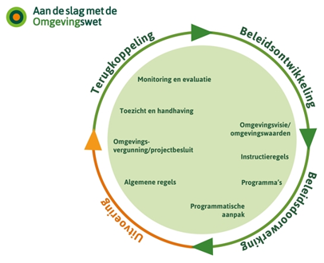
De Omgevingswet heeft een belangrijke nieuwe impuls gegeven aan de uitvoeringsgerichte milieuadvisering door omgevingsdiensten. De rol van de ODBN vraagt om een nadere uitwerking. Daarom vindt de precieze invulling van deze adviestaak separaat van deze uitvoerings- en handhavingsstrategie plaats, in nauwe samenwerking met de deelnemers van de ODBN.

Bijlage 1: Omgevingsanalyse

De veranderende omgeving van ODBN en effecten op en doelen voor de taakuitvoering 2025 -2028
Omgevingsanalyse en doelenboom t.b.v. UHS 2025 - 2028

H1 | Opzet en aanpak van omgevingsanalyse
1.1 Introductie
Als input voor de Uitvoerings- en Handhavingsstrategie voor de periode 2025 - 2028 en als invulling van de daarbij verplichte probleemanalyse, heeft de Omgevingsdienst Brabant Noord (hierna: ODBN) een omgevingsanalyse laten maken. Die is in dit rapport weergegeven.

De omgevingsanalyse schetst maatschappelijke opgaven binnen de fysieke leefomgeving op basis van Europese, nationale, regionale en lokale ontwikkelingen en veranderende wet- en regelgeving. Zo ontstaat een beeld van de risico’s en uitdagingen voor het realiseren van een gezonde, schone, duurzame en veilige fysieke leefomgeving, waaraan gemeenten, de provincie (samen: het bevoegde gezag) en ODBN als uitvoeringsorganisatie, binnen hun werkgebied in de komende vier jaar een bijdrage leveren, door het uitvoeren van VTH-gerelateerde taken en met name die taken die als basistaak of verzoektaak aan ODBN zijn opgedragen.

Deze opgave in de komende jaren is van invloed op de omvang en aard van taken die aan ODBN zijn toegekend en de activiteiten die ODBN uitvoert. Bij de ontwikkelingen zijn daarom de aangrijpingspunten op de verschillende taken in de vorm van mogelijke effecten beschreven: bij welke taakgebieden en activiteiten is een toe- of afname te verwachten of is aannemelijk dat het taakgebied of de activiteit in de toekomst anders uitgevoerd zal worden ten gevolge van deze ontwikkelingen?

In deze rapportage gaat het nadrukkelijk niet over de mate waarin een gemeente of de provincie besluit om meer of minder verzoektaken aan ODBN over te dragen. Maar áls een bepaald taakgebied of activiteit op dit moment onderdeel uitmaakt van de opgedragen taken, dán is de geschetste ontwikkeling ook voor de taakuitoefening van ODBN relevant. Daar waar bepaalde taken NIET zijn overgedragen zal de gemeente of provincie natuurlijk voor zichzelf moeten bepalen op welke wijze de ontwikkeling het hoofd geboden kan worden.

Een deel van deze ontwikkelingen komt voort uit veranderende wet- en regelgeving en beleid vanuit de bevoegde gezagen. Op deze veranderingen anticipeert ODBN door zich bewust te zijn van en voorbereid te zijn op deze veranderingen. Daarnaast kan ODBN ervoor kiezen om zijn activiteiten proactief te richten vanuit de staat van de leefomgeving en een bewuste keuze te maken om zijn capaciteit daar in te zetten waar de leefomgeving dat het hardst nodig heeft. Dat is de lijn naar het meer sturen op ‘impact’, die ook al enige jaren is ingezet.

Inzicht in wat er op de bevoegde gezagen en ODBN afkomt op dit gebied en waar dat de werkzaamheden beïnvloedt, helpt bij het formuleren van de doelstellingen als onderdeel van de Uitvoerings- en Handhavingsstrategie (UHS)2 : Hoe gaat ODBN als uitvoeringsorganisatie van de bevoegde gezagen op de geschetste ontwikkelingen en mogelijke effecten reageren? Wat stellen de partners in de gezamenlijke regeling zich ten aanzien van deze ontwikkelingen ten doel en wat betekent dat specifiek voor de doelstellingen van de omgevingsdienst? Dat is het tweede deel van deze rapportage. Hierin spelen natuurlijk ook de beschikbaarheid van financiële middelen en menskracht een belangrijke rol bij de prioriteitstelling. In de keuze van doelen voor ODBN ligt een belangrijke nadruk op doelstellingen die helpen om door een efficiënte inzet zo veel mogelijk impact te realiseren. In zijn werk- en jaarprogramma’s werkt ODBN vervolgens uit via welke inspanningen ODBN deze doelstellingen in de komende periode gaat waarmaken.

De rapportage ziet alleen op de veranderingen en de wijze waarop ODBN die in zijn taakuitvoering het hoofd kan bieden.

1.2 Aanpak
Voor de samenstelling van deze omgevingsanalyse is een documenten- en openbare-bronnen-onderzoek uitgevoerd naar de ontwikkelingen in het fysieke domein, gerelateerd aan het werkveld van ODBN. Ontwikkelingen die de komende vier jaar invloed uit kunnen oefenen op de taakuitvoering — naar aard en omvang — van ODBN zijn in kaart gebracht. Deels hebben deze ontwikkelingen betrekking op (potentiële) veranderingen in de wet- en regelgeving, deels gaat het om meer algemene ontwikkelingen. Veel van deze ontwikkelingen zijn niet specifiek voor het werkgebied van ODBN; ze treden in heel Nederland (of zelfs Europa) op.

Naast het documentenonderzoek zijn aanvullende interviews gehouden met 11 medewerkers van ODBN. Daarnaast is een werksessie gehouden met de deelnemers van de omgevingsdienst, via een daartoe uitgebreid Regionaal Strategisch Platform-overleg, en zijn bij medewerkers en deelnemers aanvullende documenten opgevraagd.

Vervolgens is een conceptomgevingsanalyse gemaakt, waarop feedback is ontvangen vanuit de deelnemers van het Strategisch Management Overleg (SMO). Een tweede versie van de omgevingsanalyse is voor gedetailleerd commentaar verspreid onder een bredere groep werknemers van ODBN.

Daarnaast is een aantal werksessies georganiseerd voor het formuleren van doelstellingen gerelateerd aan de geconstateerde ontwikkelingen. Verder is gedetailleerd schriftelijk commentaar gevraagd aan de interne specialisten en managers. Ook uit deze sessies en feedback is input verkregen voor de omgevingsanalyse die daarop eveneens is aangepast.

Vervolgens is een gecombineerde rapportage gemaakt van de omgevingsanalyse en doelenbomen die worden besproken in een werksessie met het Regionaal Strategisch Platform en daarna ook in het Algemeen Bestuur.

Voor een overzicht van alle gebruikte bronnen: zie bijlage 1.

De methode voor het opstellen van het rapport is hiermee te kenschetsen als een kwalitatieve benadering, waarbij de nadruk ligt op de informatie die de experts van ODBN beschikbaar hebben gesteld.

De omgevingsanalyse is opgesteld op basis van openbare bronnen en databestanden, aangevuld met mondelinge en schriftelijke informatie van medewerkers en deelnemers van ODBN. Informatieverzameling vond plaats via interviews, werksessies en reviews van conceptrapportages.

Ten behoeve van de leesbaarheid van dit document is in het document niet per statement de herkomst van de informatie weergegeven.

1.3 Leeswijzer
In hoofdstuk 2 van dit document is het werkgebied en takenpakket van ODBN kort weergegeven. In hoofdstuk 3 wordt de opgave voor ODBN in de komende jaren in beeld gebracht als het gaat om ontwikkelingen die van invloed zijn op de taakuitvoering van ODBN in zijn bijdrage aan het realiseren van een schone, gezonde, veilige en duurzame leefomgeving en het beheer van flora en fauna. Ook zijn in dat hoofdstuk de belangrijkste veranderingen in wet- en regelgeving opgenomen die aan deze ontwikkelingen gerelateerd zijn. Vervolgens is in hoofdstuk 4 een vertaling gemaakt van deze ontwikkelingen naar doelstellingen voor ODBN.

H2 | Taken, rol en werkgebied ODBN
In dit hoofdstuk worden de rol en taken van ODBN nader toegelicht, als uitvloeisel van het bestaansrecht van de omgevingsdienst als uitvoeringsorganisatie. Ook komt beknopt het werkgebied van ODBN aan de orde. Op basis hiervan worden in het volgende hoofdstuk de relevante ontwikkelingen in de context van ODBN geduid.

2.1 De bijdrage van een omgevingsdienst aan de kwaliteit van de fysieke leefomgeving
De ‘bedoeling’ van het werk van een omgevingsdienst is een bijdrage leveren aan een veilige, schone en duurzame fysieke leefomgeving en de bescherming van het milieu. Dit volgt uit de oogmerken van de activiteiten waaraan de omgevingsdienst bijdraagt, zoals beschreven in artikel 13.12 van het Omgevingsbesluit, het Besluit Activiteiten Leefomgeving (BAL)3 en het Besluit Bouwwerken Leefomgeving (BBL). Gezondheid en duurzaamheid worden als aspecten van de fysieke leefomgeving steeds belangrijker, naast het zorgdragen voor een schone en veilige omgeving. Ze krijgen in de opgave van omgevingsdiensten dan ook groeiende aandacht.

Een omgevingsdienst levert zijn bijdrage als uitvoeringsorganisatie via zijn rol in vergunningverlening4 , toezicht en handhaving op vigerende wet- en regelgeving en daaraan gerelateerde verzoektaken. Ook adviseert een omgevingsdienst vanuit de opgebouwde deskundigheid bij beleidsvoorbereiding en over de uitvoerbaarheid en uitwerking van beleid. Het is evident dat een omgevingsdienst geen directe invloed heeft op bijvoorbeeld de verbetering van de luchtkwaliteit of het voorkomen van het illegaal storten van afval. De omgevingsdienst speelt zijn rol in een keten waarin ook nog andere spelers medeverantwoordelijkheid dragen voor die gezonde, veilige, schone en duurzame leefomgeving. Het is van belang om bij het vertalen van ontwikkelingen naar het effect op de taakuitoefening van ODBN de specifieke rol en verantwoordelijkheid en daarmee ook mogelijkheden van een omgevingsdienst goed in de gaten te houden. De omgevingsdienst levert door zijn taakuitvoering wel een bijdrage aan dit uiteindelijke doel en bewaakt zo mede de balans tussen de leefomgeving en wonen en werken.

Als professionele organisatie wil de omgevingsdienst de resultante – of ‘impact’ – van zijn bijdrage zo groot mogelijk laten zijn, door mee te bewegen met veranderingen in de context, en zijn procesgang steeds te optimaliseren. Steeds beter dus, niet omdat het nu niet goed gaat, maar omdat er altijd aanpassingen nodig zijn en verdere optimalisatie mogelijk is. Vanuit dat oogpunt kijkt ODBN naar de ontwikkelingen in de omgeving en stemt ODBN daar zijn taakuitvoering en doelstellingen op af.

Rol bevoegde gezagen en omgevingsdienst in beleidscyclus 5
De omgevingsanalyse, zoals in dit rapport beschreven, maakt onderdeel uit van het uitvoerings- en handhavingsprogramma uit de beleidscyclus bij de VTH-taken. In deze beleidscyclus is er een beleidsvormend en -doorwerkingsdeel, waarvoor het bevoegde gezag de verantwoordelijkheid draagt. Ook is er een uitvoerend, operationeel deel waarvan de omgevingsdienst door de uitvoering van zijn taken onderdeel uitmaakt. Vanuit de uitvoerende rol kan de omgevingsdienst desgewenst - doordat deze in het ‘veld’ hands-on de uitwerking van het beleid ervaart - adviezen geven aan het bevoegd gezag over de uitvoerbaarheid van beleid ten behoeve van de beleidsdoorwerking. Vanuit de terugkoppeling over (de resultaten en voortgang van) de eigen taken van de omgevingsdienst levert de omgevingsdienst input voor de monitoring en evaluatie van het gevoerde beleid.
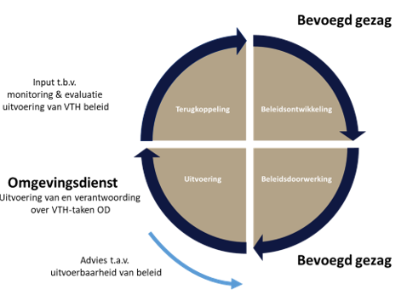
Figuur 1. Positie VTH-taken omgevingsdienst in beleidscyclus

2.2 Takenpakket ODBN
Het takenpakket van ODBN bestaat uit een aantal onderdelen zoals neergelegd in de wet en de Gemeenschappelijke Regeling Omgevingsdienst Brabant Noord (GRODBN):

Artikel 2.1 Basistaken 1. De omgevingsdienst is belast met het ten behoeve van de deelnemers uitvoeren van het Landelijk Basistakenpakket met inachtneming van het door de deelnemers vastgestelde beleid. 2. Onder de taken, bedoeld in het eerste lid, behoort ook het vervullen van: a. adviserende taken op het terrein van de vergunningverlening, toezicht en handhaving ten behoeve van de deelnemers; b. coördinerende taken voor de deelnemers tezamen; en c. afstemmende taken voor de deelnemers tezamen.

Artikel 2.2 Verzoektaken Onverminderd artikel 2.1 kan de omgevingsdienst, voor zover dit geen verstoring veroorzaakt in de uitvoering van de basistaken, op verzoek van een of meer van de deelnemers de volgende andere taken uitvoeren: a. verzoektaken met betrekking tot andere adviserende, ondersteunende en uitvoerende werkzaamheden inzake vergunningverlening, toezicht en handhaving op het gebied van de fysieke leefomgeving; of b. andere adviserende, ondersteunende en uitvoerende werkzaamheden op het gebied van de fysieke leefomgeving.

Het basistakenpakket van ODBN bestaat uit6 :
- categorie 1: milieubelastende activiteiten: milieubelastende activiteiten uit hoofdstuk 3 van het BAL;
- categorie 2: bouw- en sloopactiviteiten uit het BBL als Gedeputeerde Staten bevoegd gezag zijn;
- categorie 3: omgevingsplanactiviteiten (milieubelastende-, bouw- of sloopactiviteiten) GS bevoegd gezag;
- categorie 4: omgevingsplanactiviteiten van provinciaal belang, zijnde milieubelastende, bouw- of sloopactiviteiten;
- categorie 5: asbest; het bedrijfsmatig verwijderen van asbest en asbesthoudende producten uit bouwwerken en bij incidenten;
- categorie 6: stoffen Wet milieubeheer; activiteiten met stoffen, preparaten, producten en toestellen waarover regels gelden in de Wet Milieubeheer;
- categorie 7: afvalstoffen en explosieven; bedrijfsmatige activiteiten met afvalstoffen en explosieven;
- Categorie 8: energiebesparing bij gebouwen; bouwwerken met de verplichting tot verduurzaming van het energiegebruik.
Figuur 2 geeft weer om welke taken het voor de aangegeven activiteiten gaat.

In Noord-Brabant zijn bouwgerelateerde VTH-taken geconcentreerd bij de omgevingsdienst ODZOB. ODBN heeft daar ook de taken die aan ODBN zijn opgelegd op het gebied van Bouwen voor GS naar doorgelegd. Voor sloopactiviteiten mét asbest is ODBN wél aanspreekpunt.
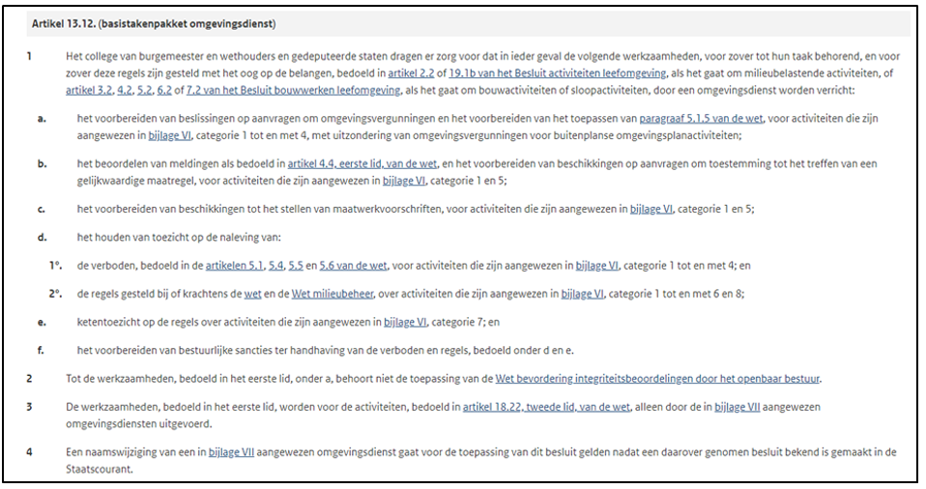
Figuur 2. Artikel 13.12 (basistakenpakket omgevingsdienst)

De deelnemers kunnen naast deze basistaken ook verzoektaken bij ODBN neerleggen. Het gaat om:
- VTH-verzoektaken - taken in het verlengde van de basistaken (bijv. verzoeken om extra toezicht) of gericht op bijvoorbeeld niet-bedrijfsmatige MBA’s, of niet onder de basistaken vallende bouw- en sloopactiviteiten en evenementen.
- VTH-verzoektaken gerelateerd aan de ‘groene wetten’, die specifiek door de provincie Noord-Brabant aan ODBN zijn opgedragen (GS als bevoegd gezag):
  - activiteiten met gevolgen voor Natura 2000-gebieden of bijzondere nationale natuurgebieden;
  - activiteiten met betrekking tot dieren of planten in het wild;
  - activiteiten die houtopstanden, hout en houtproducten betreffen.
- Collectieve taken, de taken die zich onderscheiden van de basis- of verzoektaken vanwege het collectieve opdrachtgeverschap. Daarbij dragen de deelnemers de taken tezamen op.
In de ‘Opdracht aan de drie Brabantse omgevingsdiensten. Uitvoering van vergunningverlening, toezicht en handhaving in 2024. Provincie Noord-Brabant’ staat beschreven welke taken de provincie specifiek aan ODBN opdraagt.

2.2 Positie omgevingsanalyse in beleidscyclus
De omgevingsanalyse maakt onderdeel uit van de UHS die op haar beurt deel uitmaakt van de VTH-beleidscyclus. Deze beleidscyclus kan weergegeven worden als een 8, bestaande uit een bovenste cyclus met een beleidsvormend, strategisch karakter, en een onderste cyclus met een uitvoerend, operationeel karakter. Beleidsvorming is daarin het ‘domein’ van de bevoegde gezagen, terwijl de omgevingsdienst als uitvoeringsorganisatie deel uitmaakt van de onderste cyclus.

De UHS bevindt zich op het raakpunt van beide cycli. Als basis voor de UHS is een omgevings- en risico-analyse gewenst die uitdrukt wat er op de bevoegde gezagen en ODBN afkomt aan opgaven en daaraan gerelateerde risico’s met effect op (de uitvoering van) VTH-taken.

De doelstellingen binnen de VTH-beleidscyclus zijn dus enerzijds beleidsdoelstellingen – wat willen de bevoegde gezagen samen met ODBN bereiken door het (/de wijze van) uitoefenen van de VTH-taken? Aan welke maatschappelijke doelen dragen ze bij? Anderzijds zijn het operationele doelstellingen gerelateerd aan de taakuitvoering door (in dit geval) ODBN. Hoe draagt ODBN met zijn specifieke uitvoerende rol op het vlak van VTH dan bij aan deze beleidsdoelen?

2.3 Werkgebied ODBN
De ODBN is een gemeenschappelijke regeling van de gemeenten Bernheze, Boekel, Boxtel, ‘s-Hertogenbosch, Land van Cuijk, Maashorst, Meierijstad, Oss, Sint-Michielsgestel, Vught en de provincie Noord-Brabant. Het werkgebied van ODBN (zie figuur 3) omvat voor de zaken waarvoor de gemeenten het bevoegd gezag en opdrachtgever voor ODBN zijn, het grondgebied van deze gemeenten. De basistaken zijn verplicht neergelegd bij ODBN, en bestrijken, net als de collectieve taken, het grondgebied van alle gemeenten – waarbij er overigens voor de basistaken tussen gemeenten wel beleidsverschillen kunnen zijn. De verzoektaken worden door de individuele bevoegde gezagen bij ODBN weggelegd, en zijn daarmee gebonden aan het grondgebied van die individuele opdrachtgever. Voor de groene wetten geldt de gehele provincie als werkgebied.
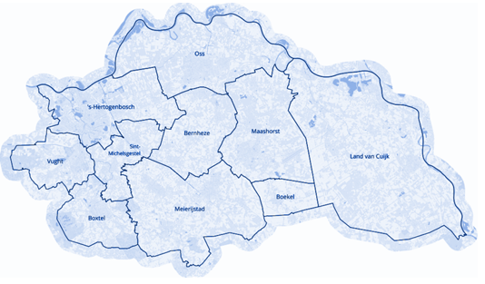
Figuur 3. Werkgebied ODBN, regio Noordoost-Brabant

Het totale inwonertal van de gemeenten dat hoort bij het werkgebied van ODBN bedraagt in 2024 630.980, met ‘s-Hertogenbosch als grootste gemeente en Boekel als de kleinste7 als het gaat om het inwoneraantal (zie tabel 1). Land van Cuijk is (zoals zichtbaar in figuur 3) wat grondbedrijf betreft het grootste.

In Noord-Oost Brabant zijn in 2022 in totaal 68.490 bedrijven gevestigd, met in totaal 343.730 banen8 . De verdeling over de verschillende sectoren is zichtbaar in tabel 2. In totaal is er in 2022 4.041 ha aan bedrijventerreinen in de regio. 66% van het grondoppervlak is agrarisch, en de 2.951 landbouwbedrijven nemen gemiddeld 25 ha grondoppervlakte in (2021). Circa 450 van deze bedrijven zijn te kwalificeren als intensieve veehouderij.

In het totale werkgebied van ODBN zijn meer dan 30.000 bedrijfslocaties – die voorheen werden aangeduid als inrichtingen – gevestigd, van verschillende categorieën, waaronder 14.000 voormalige inrichtingen type B en type C. Voor de programmering van toezicht en handhaving op deze inrichtingen maakt ODBN gebruik van een (nog door te ontwikkelen) algoritme. Hierin wordt op alle inrichtingen uit het inrichtingenbestand een risicoscore gegenereerd op drie aspecten: naleefgedrag, milieueffect en datum van het laatste bezoek.

Kenmerkend voor de regio is de omvang van het bedrijfssegment intensieve veehouderij. Daarnaast is er relatief veel levensmiddelenproductie, zijn er veel metaalbedrijven en vindt er veel afvalverwerking plaats. De Agrifood-sector is in Noord-Oost Brabant een belangrijke sector, met in 2021 7.313 Agrifood- en 5.467 Agrifood-gerelateerde bedrijven9 . Brabant Noord heeft farmaceutische bedrijven in onder andere Boxmeer en Oss. In Veghel is grote industrie gevestigd. Daar bevinden zich onder andere Campina, Mars en veevoederbedrijven. De echt zwaar belastende industrie ontbreekt in deze regio. Er is wel een aantal afvalverwerkers in de regio. Met name mest en de verwerking daarvan, en geurhinder is een beladen thema in de regio.

De diversiteit tussen de gemeenten in het werkgebied van ODBN is groot. Er zijn een aantal kleine landelijke gemeenten die vooral agrarisch van aard zijn, maar ook is er een grote, stedelijke gemeente als Den Bosch. Een deel van de intensieve veehouderij is op bepaalde plekken geconcentreerd binnen de regio. Het overige deel is minder geconcentreerd. De verdeling van intensieve veehouderijen over de regio is dus uiteenlopend en daarmee is ook de problematiek per gemeente verschillend. ODBN moet hier in zijn dagelijks werk op inspelen.
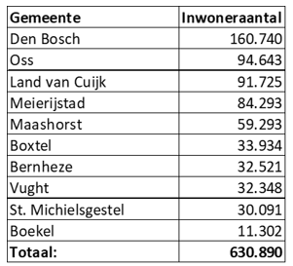
Tabel 1. Aantal inwoners werkgebied ODBN in 2024 10

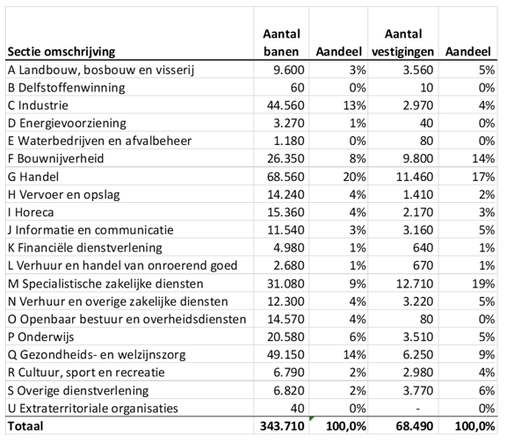
Tabel 2. Bedrijfsleven werkgebied Brabant Noord (2022) 11

H3 | Ontwikkelingen in de context van ODBN
3.1 Inleiding
In dit hoofdstuk zijn de ontwikkelingen rondom een schone, veilige, gezonde en duurzame fysieke leefomgeving weergegeven. Met deze ontwikkelingen heeft ODBN in zijn taakuitvoering de komende vier jaar rekening te houden.

De fysieke leefomgeving in het takenpakket van ODBN vertaalt zich in aandacht voor thema’s als lucht, geur, geluid, (externe) veiligheid, illegaliteit, energie, circulariteit, afval, gevaarlijke stoffen, water en bodem. Vanwege de specifieke ODBN-taken op het vlak van de groene wetgeving hoort daar ook aandacht voor biodiversiteit en soortenbescherming bij. Op de meeste van de genoemde thema’s in de leefomgeving is ook de wet- en regelgeving volop in ontwikkeling. Daaraan wordt in paragraaf 3.3 separaat aandacht besteed.

De doelstellingen schoon, gezond, duurzaam en veilig staan natuurlijk niet los van elkaar, maar zijn sterk aan elkaar gerelateerd: voor een gezonde leefomgeving is een schone leefomgeving randvoorwaardelijk. Lozing of dumping van gevaarlijke stoffen in het milieu levert een veiligheidsrisico op, maar vaak ook een gezondheidsrisico. Alhoewel we de ontwikkelingen hieronder dus geordend hebben naar de hoofddoelstellingen, is de ordening enigszins arbitrair.

De volgende ordening is aangehouden:
- bijdragen aan een gezonde en schone leefomgeving
  - bijdragen aan de instandhouding en verbetering van de kwaliteit van lucht en bodem;
  - vervuiling van het oppervlaktewater door indirecte lozingen voorkomen;
  - ongecontroleerde afvalstromen, de verspreiding van schadelijke stoffen en het illegaal storten van asbest voorkomen;
  - hinder ten gevolge van geluid, geur en licht helpen voorkomen, beheersen en terugdringen;
- bijdragen aan een veilige leefomgeving
  - de omgevingsveiligheid bevorderen bij de toepassing van gevaarlijke stoffen;
  - schadelijke gevolgen van illegale activiteiten helpen voorkomen;
- (Deze doelstellingen bestaan naast datgene wat óók nodig is voor een schone en gezonde leefomgeving.)
- bijdragen aan een duurzame leefomgeving
  - bijdragen aan het beperken van het energieverbruik bij niet-huishoudens;
  - bijdragen aan het beperken van werkgebonden personenmobiliteit;
  - zorgvuldige omgang met grondstofstromen ten behoeve van de circulaire economie bewaken;
  - het gebruik van drinkwater beperken;
- bijdragen aan het natuurbeheer en biodiversiteit
  - bijdragen aan de bescherming van soorten en biodiversiteit;
  - houtopstanden in stand houden;
  - de kwaliteit van de natuur en specifiek Natura 2000-gebieden in stand houden en verbeteren.
In figuur 4 is een overzicht gegeven van de wijze van ordenen van ontwikkelingen.
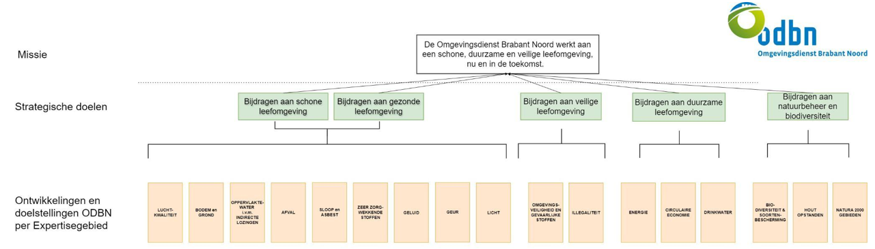
Figuur 4. Sortering ontwikkelingen en doelstellingen ODBN

Ontwikkelingen zijn geordend naar de hierboven gegeven indeling: effecten op een schone en gezonde leefomgeving, ontwikkelingen gerelateerd aan een veilige leefomgeving, ontwikkelingen ten aanzien van een duurzame leefomgeving, en ontwikkelingen ten aanzien van natuurbeheer en biodiversiteit. Per thema komen zowel algemene of (intern)nationale ontwikkelingen aan bod, als eventuele specifieke regionale en lokale ontwikkelingen in het werkgebied van ODBN. In het tweede deel van dit hoofdstuk komen aanstaande veranderingen in de wet- en regelgeving aan bod. In het volgende hoofdstuk wordt ingegaan op wat ODBN zich ten doel stelt om de geschetste ontwikkelingen in zijn context het hoofd te bieden in de komende jaren.

3.2 Ontwikkelingen in de omgeving van ODBN

3.2.1 Ontwikkelingen ten aanzien van schone en gezonde leefomgeving
Bijdragen aan een gezonde en schone leefomgeving vertaalt zich, zoals hierboven geschetst, voor een omgevingsdienst in het bijdragen aan de instandhouding en verbetering van de kwaliteit van lucht en bodem, vervuiling van het oppervlaktewater door indirecte lozingen voorkomen, ongecontroleerde afvalstromen, de verspreiding van schadelijke stoffen en het illegaal storten van asbest voorkomen, en hinder ten gevolge van geluid, geur en licht helpen voorkomen, beheersen en terugdringen.

Hieronder zijn per expertisegebied de ontwikkelingen benoemd.

Luchtkwaliteit
Ook de luchtkwaliteit vraagt in de komende jaren in Nederland nog de aandacht. Alhoewel de doelen op het gebied van luchtverontreiniging haalbaar lijken, zijn de voorwaarden hiervoor wel dat zowel het Gemeenschappelijk Landbouwbeleid (GLB) als de emissie-eisen voor grote stallen worden aangepast en dat de klimaatdoelen voor 2030 worden gehaald. Het bestaande beleid is hiervoor waarschijnlijk onvoldoende, dus een intensivering van het beleid zou voor de hand liggen.

Ook zien we dat de rechter vaker WHO-normen voor luchtkwaliteit in civielrechtelijke uitspraken betrekt dan de in Nederland van toepassing zijnde wet- en regelgeving. Dit veroorzaakt onduidelijkheid. Alhoewel een omgevingsdienst zijn VTH-taken moet baseren op de Nederlandse wet- en regelgeving, wordt ook een omgevingsdienst geconfronteerd met deze onduidelijkheid. In ieder geval is ook volgens de vigerende wet- en regelgeving op veel plaatsen in Nederland en ook in Noord-Brabant de uitstoot van fijnstof nog te hoog.

RIVM berekende in een rapport (rapp. 2023-0167) dat in 98% van Nederland de EU-luchtkwaliteitsnormen voor 2030 met bestaande beleidsmaatregelen kunnen worden gehaald. Wel is het zo dat de nieuwe grenswaarden erg dicht genaderd worden. Met name NO2 langs wegen en PM 2,5 nabij bronnen worden kritisch en kunnen overschreden worden. Daar is dus blijvend of lokaal zelfs extra aandacht nodig. In het werkgebied van ODBN ligt de concentratie van fijnstof (PM2,5) wel boven de WHO-advieswaarde, vooral in de omgeving van onder andere ‘s-Hertogenbosch, Oss en Veghel, en is de concentratie van PM10 met name in het landelijk gebied hoog. Alhoewel hierbij dus niet de vigerende landelijke normen in het geding zijn, en er dus geen wettelijk aanknopingspunt is voor handhaven, nemen de vragen over gezondheidsrisico’s wel toe.

Ingewikkeld is bovendien dat de huidige gehanteerde modellen, de ‘toewijsbaarheid’ van luchtverontreinigng naar specifieke locaties nog niet mogelijk maken. Er is mede daardoor weinig inzicht in (de relatie tussen) feitelijke uitstoot en effect op de luchtkwaliteit. De huidige regelgeving is daarom onvoldoende voor adequaat toezicht: het is onvoldoende helder wat de norm is en de gehanteerde normen beschermen de gezondheid niet voldoende – zo wordt de afwijking tussen de huidige wet- en regelgeving en de WHO-normen ervaren.

Aangezien er recent in Noord-Brabant een Luchtakkoord is gesloten tussen gemeenten en provincies, is de verwachting dat de implementatie daarvan de komende jaren zal leiden tot acties voor ODBN.

Bodem en grond
Onder de Omgevingswet zijn de bodemtaken van provincie verschoven naar gemeenten. Naast het beoordelen van meldingen bodemkwaliteit en mobiel breken, valt er onder het takenpakket bodem nu ook het beoordelen van meldingen van graafactiviteiten, van bodemsaneringen, van gesloten bodemenergiesystemen, het hergebruik van stortplaatsen en advisering hierover, en ten slotte het beoordelen van meldingen voor toepassing van immobilisaten. Er is dus bij de omgevingsdienst meer capaciteit nodig voor de geconstateerde toestroom van bodemgerelateerde vragen. Naar verwachting zal dit ook in de komende jaren nog een extra beroep op ODBN vragen op het vlak van ondersteuning en adviestaken; wellicht ook op het vlak van opbouw van gegevensbeheer.

De taken op het vlak van bodem gaan zowel over het zicht houden op eventuele bodemverontreiniging en bodemsanering (dus milieubelasting van de ondergrond), als om grond, als grond- of afvalstof. Als er ruimtelijke ingrepen plaatsvinden, hoort het bij het taakgebied van de omgevingsdienst om zicht te houden op wat er met die grondstromen gebeurt, om te zorgen dat de grondstromen op de juiste wijze en naar de juiste plaats worden afgevoerd. Een grotere bouwopgave betekent dan automatisch meer werk voor de omgevingsdienst. Ook illegale grondstromen zijn een toenemende zorg, waar de omgevingsdienst meer zicht zal willen krijgen op potentiële illegale stromen. Omdat ook graafwerkzaamheden onder ‘milieubelastende activiteiten’ zijn gaan vallen, is de aanname dat er meer toezicht nodig zal zijn voor niet gemelde graafwerkzaamheden.

Om beter om te gaan met de gevolgen van klimaatverandering geldt het leidende principe dat water en bodem sturend zijn bij ruimtelijke ordening en gebiedsontwikkeling. Dit principe is landelijk en provinciaal nog onvoldoende uitgewerkt, waardoor nog niet duidelijk is welke consequenties dit gaat hebben voor de ODBN en zijn deelnemers. De beleidsmatige uitwerking naar omgevingsplannen ligt bij gemeenten; de ODBN heeft hierin een uitvoerende en adviserende rol.

Daarnaast zijn er rondom het thema ‘water en bodem sturend’ ontwikkelingen die behandeld worden in de paragraaf 3.2.3 over ‘duurzame leefomgeving’.

Het thema ‘bodem’ heeft vele raakvlakken met de verderop genoemde expertisegebieden oppervlaktewater in verband met directe lozingen en zeer zorgwekkende stoffen (ZZS) als het gaat om (potentiële) bodemverontreiniging, maar ook met afval en circulaire economie als het gaat om het beheerst afvoeren van vrijkomende grond. Als voorbeeld: overtollige grond is volgens de wetgeving een afvalstof die ‘einde status afval’ krijgt als je deze hergebruikt (circulaire economie dus). Daarbij mogen er geen ZZS in de grond zitten, omdat die het grondwater kunnen vervuilen (ook bij lozingen), waar het drinkwater weer slechter van kan worden. Zie dus ook die thema’s voor ontwikkelingen die het thema ‘bodem’ eveneens beïnvloeden.

Oppervlaktewater in verband met lozingen
De kwaliteit van oppervlaktewateren in Nederland is matig tot slecht en voldoet niet aan de Kwaliteitsrichtlijn Water (KRW). Dit betekent dat hier in de komende jaren een forse verbeteropgave en beleidsintensivering te verwachten is. Uitgaande van bestaand beleid zal slechts een klein deel van de oppervlaktewateren naar verwachting in 2027 voldoen aan de KRW. Dit zal ook gelden voor Noord-Brabant en het werkgebied van ODBN. De primaire bevoegdheid ten aanzien van waterkwaliteit ligt weliswaar niet bij de omgevingsdienst, maar de omgevingsdienst heeft namens de gemeente wel VTH-taken voor indirecte lozingen (door bedrijven). Hieronder valt ook een steeds hardere roep om actualisatie van vergunningen als het gaat om wat er op het riool geloosd mag worden. Deze roep komt zowel als signalering uit het waterschap als uit de provincie in de vorm van nieuw beleid/een nieuwe opdracht.

Overigens zijn ongewenste stoffen in indirecte lozingen lastig te traceren. Dit vindt meestal incidentgebaseerd plaats. Dat maakt adequaat toezichthouden en handhaven lastig. Om effectiever te kunnen zijn, zoekt de omgevingsdienst daarom naar preventieve manieren om te voorkomen dat er ongewenste stoffen indirect geloosd worden.

Naar verwachting staan de kwaliteit van het oppervlaktewater in Noord-Brabant en het werkgebied onder druk, zodat beleidsintensivering op dit vlak te verwachten is. Belangrijke bronnen voor verontreiniging zijn de landbouw (gewasbeschermingsmiddelen en mest) en industrie ((in)directe lozingen).

Afval
Op het gebied van afval speelt vooral het ontbreken van zicht op afvalstromen en het ongewenst (milieugevaarlijk) gebruik en de opslag van afval een steeds belangrijkere rol. (Zie hierover ook de paragrafen over asbest, ZZS’en en omgevingsveiligheid). In het bijzonder is er aandacht nodig voor de afvalstromen van specifieke (zich nieuw ontwikkelende) branches (bijv. biovergisters en e-waste).

De wet- en regelgeving ten aanzien van afval wordt steeds strenger, maar verandert ook van aard ten gevolge van de ontwikkeling naar een circulaire economie. (Zie hierover ook de paragraaf en regelgeving rondom circulaire economie.) Daardoor staat ook steeds vaker de vraag op de agenda of iets afval of een her te gebruiken grondstof is. Omdat deze ‘afvalstatus’ door de omgevingsdiensten wordt beoordeeld, raakt dit de uitvoeringspraktijk van de omgevingsdienst. Grondstromen zijn hierbij evenzeer onderdeel van de discussie.

Sloop en asbest
Sloop en asbest zijn twee afzonderlijke taakvelden met een sterke onderlinge samenhang. In circa 90% van de sloopmeldingen is ook sprake van asbest. De omgevingsdienst ziet erop toe dat sloopwerkzaamheden veilig worden uitgevoerd en dat de emissie van asbestvezels tot veilige concentraties wordt beperkt. Hoewel asbest al sinds 1993 niet meer wordt toegepast en de hoeveelheid asbest in de leefomgeving langzaam afneemt, duurt het nog decennia voordat asbest daadwerkelijk uit de fysieke leefomgeving is verdwenen. De komende jaren wordt zelfs een toename in werkzaamheden voorzien, omdat steeds meer wordt gesloopt.

Met name het niet melden van (asbest)sloop is een probleem, omdat dit leidt tot illegale verwijdering en afvoer van asbest (zie ook ‘illegaliteit’ in paragraaf 3.2.2 onder ‘omgevingsveiligheid’). De omgevingsdienst probeert zich daarom proactief te richten op vastgoed waar mogelijkerwijs gesloopt gaat worden, bijvoorbeeld bij leegkomend vastgoed in de agrarische sector of bij de verduurzaming van bestaande gebouwen. Het is daarin belangrijk een goede balans te vinden tussen de capaciteit voor vrijeveldtoezicht en de capaciteit voor going concern.

In de notitie Sloop & Asbest 2024 – 2028 worden de doelen, uitgangspunten en strategie voor de uitvoering van sloop- en asbesttaken door ODBN vastgelegd.

Zeer zorgwekkende stoffen
De aandacht voor ZZS en het voorkomen van verdere verspreiding daarvan naar bodem, lucht, water en afval neemt toe. Deze stoffen hopen zich op in bodem en water, en zijn schadelijk voor mens en milieu. Bovendien gaat de ontwikkeling van nieuwe stoffen zodanig snel, dat de regelgeving het tempo van ontwikkelen niet kan volgen, met milieu- en gezondheidsrisico’s tot gevolg, waar de omgevingsdienst niet eenvoudig op kan handelen.

In het BAL zijn ZZS-normen opgenomen per type stof. Alle stoffen zijn in te delen, maar waar dat nog niet gedaan is, moet een bedrijf zelf classificeren of uitgaan van de worst case. Bij de bedrijven die de stoffen gebruiken is er veel onbekendheid, en soms ontbreekt de kennis van verplichtingen en de benodigde manier van omgaan met deze stoffen. Dat bemoeilijkt het signaleren van de toepassing van ZZS bij de omgevingsdienst.

Waar er wet- en regelgeving en normen zijn, worden die natuurlijk in de uitvoering van de VTH-taken toegepast. De wettelijke verankering op het gebied van gezondheid ontbreekt echter in de vigerende normen, ook als het duidelijk is dat iets ongezond of schadelijk is. ODBN moet echter de wet volgen en dus in sommige gevallen vergunnen. Actueel is onder meer de aandacht voor Pfas/Pfos, onder andere vanwege de opvallend hoge concentraties in water in de buurt van (militaire) vliegvelden.

Het zicht hebben en houden op de ZZS-uitstoot bij bedrijven is daardoor ingewikkeld. Het op orde houden van het kennisniveau rondom ZZS binnen een omgevingsdienst is mede door de snelle ontwikkelingen lastig en vraagt voortdurend de aandacht, ook in de komende jaren.

Geluid, geur en licht
In algemene zin zien we dat burgers eerder hinder en overlast ervaren van geluid, geur of licht in hun leefomgeving. Ze uiten dit sneller bij het bevoegd gezag met het verzoek om in overlastgevende situaties op te treden. Ook het aantal bezwaren op vergunningsprocedures lijkt toe te nemen. Zie hierover ook paragraaf 3.2.5.

Geluid
ODBN ervaart een toename van vragen van deelnemers over geluid. Er zijn steeds meer evenementen (dus meer vergunningsaanvragen) in combinatie met steeds minder tolerantie (meer klachten en dus meer toezichtverzoeken), terwijl tegelijkertijd de bereidheid van bevoegde gezagen om daadwerkelijk in te grijpen (handhaving) - bijvoorbeeld door het daadwerkelijk stilleggen van evenementen – afneemt. Een meer werkbare oplossing is óf evenementen verplaatsen naar terreinen waar de kans op het ervaren van overlast klein(er) is, óf concrete afspraken maken over bijvoorbeeld de duur van de geluidsbelasting. De gemeente Den Bosch gaat – bij kleinere evenementen – experimenteren met evenementvergunningen zonder geluidsnorm, waarbij alleen nog afspraken worden gemaakt over de tijden waarin geluidsbelasting is toegestaan.

Er ontstaan daarnaast steeds meer vragen over de geluidsproductie van nieuwe energiesystemen, zoals warmtepompen, met name in dichtbevolkt gebied. Omwonenden ervaren hiervan eerder hinder. Bestaande normen en kaders zijn hier (nog) niet afdoende.

Op het gebied van laag frequent geluid ontbreken normen en beleidskaders. ODBN ervaart dat hier wel een behoefte ligt, omdat op dit vlak nu dus geen VTH-taak uitgevoerd kan worden.

In het werkgebied van ODBN zijn er stiltegebieden in Vught, Boxtel, Bernheze, Maashorst, en Land van Cuijk. Het geluidsniveau is hoog nabij rijks- en provinciale wegen en industrieterreinen, en er zijn weinig windmolens (bronnen geluid). Het meest opvallend is Vliegbasis Volkel; de geluidscontouren van vliegverkeer zijn duidelijk zichtbaar.

Geur
Binnen het werkgebied van ODBN is de geurbelasting in het landelijk gebied hoog. Uitgaande van de gegevens uit 2019 (provincie Noord-Brabant) varieert de GezondheidsEffectScore (GES) voor het overgrote deel van het gebied van GES3a tot GES7 (vrij matig tot ruim onvoldoende). Omdat ‘geur’ een vakgebied in ontwikkeling is, zal het ook in Brabant de komende jaren nog vragen om extra aandacht, onder andere bij de specialisten van de omgevingsdiensten, maar vooral ook beleidsmatig.
Overigens zijn ook de horeca en de industrie belangrijke (misschien zelfs wel de belangrijkste) ‘veroorzakers’ van geurklachten, met name doordat de functies horeca en wonen vaak dicht op elkaar zijn gevestigd.

ODBN ervaart een toename van klachten over geur. De jurisprudentie dwingt daarbij tot steeds strengere normering. Toezicht en handhaving op het gebied zijn echter moeilijk effectief te krijgen, doordat er alleen op basis van geuroverlast kan worden gehandeld. Het dan vaststellen van de bron en ingrijpen op de veroorzaker van de geur is lastig en vaak ook te laat. Ook het meten van geur is ingewikkeld, al worden hier wel nieuwe technieken op basis van algoritmes voor ontwikkeld (‘e-nose’).

De meest uitvoerbare werkwijze voor ODBN is het preventief sturen op de bron van het ontstaan van geuroverlast, door daarover met de betreffende bedrijven afspraken te maken. Ook leert de praktijk dat het in contact brengen van klagers en overlastveroorzakende bedrijven effectiever is dan de ‘wettelijke’ route van meten. Klager en overlastveroorzaker krijgen dan over en weer meer begrip en kunnen samen naar een oplossing zoeken.

Licht
Lichtoverlast speelt op dit moment nog nauwelijks een rol in het werkgebied van ODBN, wellicht met uitzondering van door omwonenden ervaren overlast van lichtmasten bij sportterreinen. Op het vlak van overlast door licht is de verwachting dat er vanuit soortenbescherming in de toekomst meer normen zullen ontstaan voor het type en de kleur van licht. Hier ligt op dit moment geen aanpassing ten opzichte van de going concern van ODBN voor de hand.

3.2.2 Ontwikkelingen ten aanzien van een veilige leefomgeving
Het bijdragen aan een veilige leefomgeving vertaalt zich voor ODBN in het bevorderen van de omgevingsveiligheid bij de toepassing van gevaarlijke stoffen bij bedrijvigheid ten gevolge van MBA’s, en het helpen voorkomen van schadelijke gevolgen van illegale activiteiten.

Omgevingsveiligheid en gevaarlijke stoffen
De omgevingsdienst heeft recent een nieuwe rol gekregen in de vorm van het actueel maken en houden van het Register Externe Veiligheid (REV). Dit register legt risico's met gevaarlijke stoffen vast, zoals bijvoorbeeld alle bedrijven die brandbare, explosieve, giftige en nucleaire stoffen verwerken of opslaan. Rondom die (combinatie van) bedrijven (of: MBA’s) ligt een (ruimtelijke) contour met regels over wat er wel en niet binnen die contour gebouwd mag worden. Bij nieuwe registraties geeft het register inzicht in de wijziging van deze contouren; deze gewijzigde contouren hebben veel effect op omgevingsplannen. Bovendien vindt op dit moment verlaging van de drempelwaardes plaats, waardoor er sprake is van een uitbreiding van het REV.

Zowel het actueel houden van het REV als vroegtijdige inbreng rondom de contouren in omgevingsplannen vragen veel extra capaciteit van de omgevingsdienst. Vroegtijdige inbreng in de vorm van ongevraagd advies is echter vanuit de zorgplicht nodig, om later de hoeveelheid vraagstukken bij vergunningen en in toezicht te beperken. Meer capaciteit is ook nodig bij het toezicht, met name op die plaatsen waar sprake is van potentieel gevaar.

De aandacht voor omgevingsveiligheid neemt in Nederland verder toe door het gebruik van nieuwe energiedragers in de energietransitie, waarvan nog niet helder is welke drager in welke hoeveelheid en met welke risico’s zal worden toegepast.
De verdere verdichting van het stedelijk gebied in Nederland en de bijbehorende nabijheid van functies met onderling potentiële risico’s (bijvoorbeeld vervoer of opslag van gevaarlijke stoffen in de nabijheid van wonen of zorgfuncties) maakt de noodzaak voor aandacht voor externe veiligheid groter. De groei van de logistieke sector, met bijvoorbeeld de opkomst van pakketdiensten met magazijnen in stedelijk gebied, waarbij de beheerders/eigenaren niet goed op de hoogte zijn van regels en gevaren van de opslag van (combinaties) van stoffen, is een ander regelmatig genoemd punt van zorg voor omgevingsveiligheid.

Een bijzonder vraagstuk in dit geheel zijn ondernemers die met gevaarlijke stoffen werken, maar slecht of geen onderhoud uitvoeren aan installaties, waardoor de risico’s toenemen. Hier ligt een aandachtspunt voor de toezichtsrol van de omgevingsdienst.

Ook is er een toenemend risico op het ontstaan van stalbranden ten gevolge van een verouderd elektriciteitsnet. De minister zet voor bestaande stallen vooralsnog in op preventieve keuringen, en legt de focus van de maatregelen op het vlak van het verbeteren van de brandveiligheid van stallen op nieuw te bouwen en te verbouwen stallen, vooral door verdere brandcompartimentering 12 . Bij bestaande stallen zou een preventieve keuring met name kunnen worden afgedwongen wanneer niet kan worden aangetoond dat de elektriciteitsvoorziening aan de geldende normen voldoet.

Overigens kan ook ongedierte de elektriciteitsvoorzieningen aantasten, waardoor kortsluiting kan ontstaan – waarbij de bouwregelgeving overigens voorschrijft dat het binnendringen van ratten en muizen door adequate voorzieningen moet worden tegengegaan. Hier is vooral de alertheid van de ondernemer op de aanwezigheid van ongedierte relevant.

Illegaliteit
Er is landelijk toenemende aandacht voor de aanpak van illegaliteit, zowel vanuit het perspectief van ondermijning en milieucriminaliteit, als op het vlak van illegale lozingen en afvalstromen. Enerzijds heeft dit betrekking op het lozen of dumpen van stoffen die niet in het milieu terecht mogen komen of op een ongewenste wijze gemengd worden voor toepassing elders. Anderzijds gaat het ook om bedrijven die meer lozen of gevaarlijke stoffen opslaan dan de vergunning toestaat.

De makers van drugs weten – ook in Brabant – leegstaande grote panden zoals boerderijen of bedrijfspanden op verouderde bedrijventerreinen goed te vinden. De vestiging van illegale bedrijven in leegstaande panden voor drugsproductie is al een milieuovertreding op zich met mogelijk ernstige gevolgen zoals explosies en afval. In het verlengde daarvan raakt deze ontwikkeling het taakveld bodem (bij sanering) en in bredere zin de taak omgevingsveiligheid. Het afval wordt vaak gedumpt in de natuur, met alle kwalijke milieueffecten tot gevolg. De omgevingsdienst heeft hier met name een rol in het tijdig signaleren – en zo voorkomen – van bodemverontreiniging en gezondheidbedreigende situaties ten gevolge van drugsproductie in leegstaande bedrijven of afvaldumping in het buitengebied.

Alhoewel de leegstand van vastgoed in Noord-Brabant afneemt, is de verwachting dat met name de leegstand van agrarische bedrijven zal toenemen, doordat meer en meer landbouwbedrijven stoppen. Volgens de provincie is in de afgelopen drie jaar ongeveer 0,7 miljoen m2 aan stallen en schuren in Brabant leeg komen te staan. De komende tien jaar komt daar naar verwachting nog 6 tot 8 miljoen m2 bij. Een deel van die stallen zal, via overnames, in gebruik blijven. Een ander deel krijgt een nieuwe (niet-agrarische) bestemming. Zie figuur 5 en 6. Door veel vrijkomende (agrarische) bedrijven, is er ook in het werkgebied van ODBN, meer risico op illegale activiteiten in leegstaande panden. In directe zin is een effect op het takenpakket van ODBN te verwachten vanuit toezicht en handhaving om zicht te hebben en houden op leegstaande bedrijven. Vanwege het incidentgerelateerde karakter van de activiteiten (reageren op signalen van illegaliteit) is het lastig dit onderwerp in het gewone werkprogramma op te nemen.
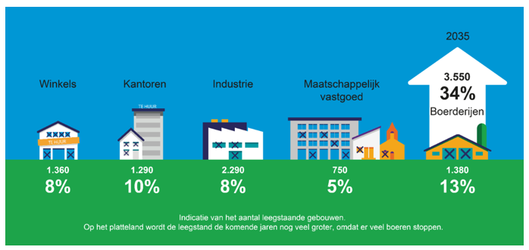
Figuur 5. Leegstand in Brabant in absolute aantallen leegstaande gebouwen en in % van het totale aantal gebouwen 13

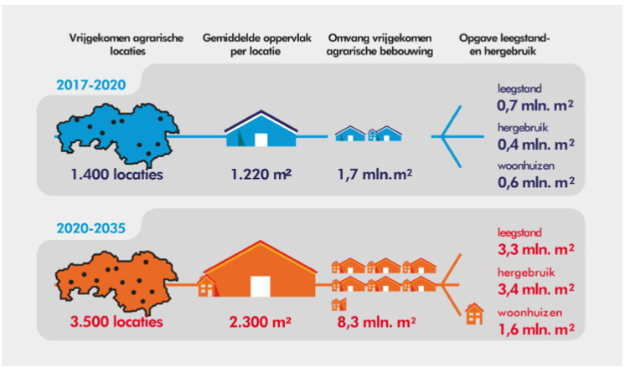
Figuur 6. Agrarische leegstand in Brabant 14

3.2.3 Ontwikkelingen ten aanzien van een duurzame leefomgeving
Het bijdragen aan een duurzame leefomgeving is merkbaar in de bijdrage van de omgevingsdienst aan het beperken van het energieverbruik bij niet-huishoudens, het bewaken van de zorgvuldige omgang met grondstofstromen ten behoeve van de circulaire economie en het beperken van het gebruik van drinkwater.

Energietransitie
De energietransitie is in volle gang: de omschakeling van een systeem hoofdzakelijk gebaseerd op fossiele energie naar een systeem met niet-fossiele energiebronnen als wind en zon, waardoor de uitstoot van CO2 drastisch wordt verminderd. De Europese ‘Green Deal’ en ‘fit for 55’-doelen, het landelijke klimaatakkoord en de Regionale Energiestrategie (RES) zetten stevige ambities neer die de komende jaren een zichtbare invloed hebben op de uitvoering van omgevingsdiensten. Als uitwerking van ‘fit for 55’, heeft het Europees parlement onder andere in 2023 de vernieuwde ‘Energy Efficiency Directive’ (EED) en in 2024 de ‘Energy Performance of Building Directive’ (EPBD IV) vastgesteld. Deze introduceren een breed pakket aan duurzaamheidseisen voor nieuwbouw (zero emission buildings, ZEB), renovatie (renovatieverplichting), bestaande gebouwen (energielabels) en gebieden (o.a. laadinfrastructuur). De komende jaren worden deze richtlijnen vertaald naar nationale wetgeving. De uitvoering daarvan zal bij verschillende instanties komen te liggen, waaronder naar alle waarschijnlijkheid ook omgevingsdiensten.

In het ‘beleidsprogramma versnelling verduurzaming gebouwde omgeving’ (2022), geeft de Rijksoverheid in vijf programmalijnen (figuur 7) sturing aan de energie- en warmtetransitie in woningen en utiliteitsgebouwen. Gemeenten hebben in de uitvoering daarvan een centrale regierol en ontvangen daarvoor de noodzakelijke middelen (o.a. CDOKE-gelden). Vanuit het Nationaal Isolatie Programma (NIP) en Nationaal Programma Lokale Warmtetransitie (NPLW) voeren zij programma’s uit voor woningisolatie en aardgasvrije wijken. De aanpak van utiliteitsgebouwen leunt sterk op (nieuwe) wetgeving en normering met daarin een steeds sterkere rol voor omgevingsdiensten. Sinds 2023 is het toezicht op de energiebesparingsplicht een basistaak en vanaf 2025 zijn omgevingsdiensten als basistaak ook belast met toezicht op Werkgebonden Personen Mobiliteit (WPM). De rol van omgevingsdiensten groeit niet alleen omdat het wettelijk instrumentarium wordt uitgebreid, maar ook omdat toezichtstaken die eerder bij andere instanties lagen, verschuiven naar omgevingsdiensten.
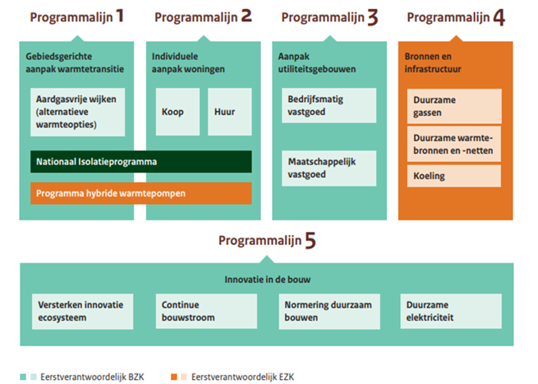
Figuur 7. Beleidsprogramma versnelling verduurzaming gebouwde omgeving (Bron: Beleidsprogramma versnelling verduurzaming gebouwde omgeving, BZK VRO, 2022)

In de regionale energiestrategie Noordoost-Brabant (RES-NOB) hebben gemeenten zich als doel gesteld om in 2030 1,6 TWh aan hernieuwbare energie op te wekken. Ondanks knelpunten door netcongestie en hoogtebeperkingen door de radar van vliegbasis Volkel, zal in de periode tot 2030 toch een aantal grootschalige wind- of zonneparken in de regio worden gerealiseerd. Voor de zorgvuldige ruimtelijke inpassing daarvan is mogelijk een milieueffectrapportage en of omgevingsvergunning vereist en moet worden getoetst of projecten voldoen aan normen voor onder andere geluid, trillingen, licht (slagschaduw, schittering) en veiligheid. Omgevingsdiensten kunnen gemeenten en provincie hierin ondersteunen met advies en uitvoering.
In de warmtetransitie zet de RES-NOB in op realisatie van tenminste drie PJ duurzame warmte uit bijvoorbeeld restwarmte van bedrijven of bodemenergie. Vanuit het streven minder fossiele brandstoffen te gebruiken, wordt de gebouwde omgeving en mobiliteit in snel tempo geëlektrificeerd. Elektrificatie door warmtepompen is in de gebouwde omgeving een toenemende bron van geluidsoverlast. In combinatie met een toenemend aanbod van weersafhankelijke elektriciteit door zon en wind, zorgt de elektrificatie ook in Noordoost-Brabant voor ernstige netcongestie. Oplossingen hiervoor worden onder andere gezocht in energieopslag (met bijvoorbeeld accu’s), energiehubs, warmtenetten en alternatieve energiedragers als (groene) waterstof of biogas. Met name waterstof en accu’s geven nieuwe uitdagingen voor omgevingsveiligheid waarover omgevingsdiensten kunnen adviseren.

Onder het motto ‘alles wat je bespaart hoef je niet op te wekken’ heeft de RES-NOB zichzelf ook een besparingsdoel gesteld: 11% energiebesparing in 2030 ten opzichte van 2017. Energietoezicht bij bedrijven is daarvoor een van de meest effectieve aanpakken. In 2021 heeft de ODBN zich in een ‘energiebod’ aan zijn deelnemers ten doel gesteld om 20% van het besparingsdoel van de RES-NOB te realiseren met energietoezicht. Deelnemers hebben een toenemende behoefte deze bijdrage zichtbaar te maken met zogenoemd ‘outcomegericht werken’. Beter nog dan toezicht, is het realiseren van spontane naleving. De Informatieplicht (2019) en Onderzoeksplicht (2023) als onderdeel van de energiebesparingsplicht in de Omgevingswet zijn daarvoor effectieve instrumenten gebleken. Er zijn en komen echter ook diverse subsidies en ondersteuningsprogramma’s van overheden en brancheverenigingen om bedrijven te verleiden, te informeren en te adviseren bij energiebesparing. De veelvuldige contacten van omgevingsdiensten met bedrijven kunnen worden benut om bedrijven te wijzen op deze mogelijkheden.
Omgevingsdiensten ontwikkelen door hun groeiende takenpakket veel informatie, kennis en expertise op verschillende specialismen in de energietransitie: energietoezicht, vergunningverlening, toetsing en advies, hinder en overlast (klachten), veiligheid et cetera. Gemeenten en provincie hebben als regisseurs van de energietransitie juist steeds minder uitvoerende en specialistische taken, terwijl gemeentelijke taken als het ontwikkelen van beleid, het stellen van regels in omgevingsplannen en het zorgdragen voor een zorgvuldige ruimtelijke inpassing wel veel inhoudelijke en specialistische expertise vragen. Het is daarom te verwachten dat gemeenten en provincie vaker de samenwerking met de omgevingsdienst zoeken en deze om advies vragen bij zowel de uitvoering als bij beleidsontwikkeling.

Circulaire economie
De omslag naar een circulaire economie is evident van invloed op de wijze waarop er naar grondstofstromen wordt gekeken en hoe daarmee wordt omgegaan. Niet alleen nemen de eisen aan en voor hoogwaardig hergebruik van grondstoffen toe (dat zal invloed hebben op de inrichting van en differentiatie in grondstromen en de opslag van afkomende en her te gebruiken stoffen), maar ook ontstaan er nieuwe productieprocessen waarin meer gebruikgemaakt wordt van hergebruikt materiaal of waarin afkomend materiaal bewerkt wordt tot herbruikbaar materiaal. Er komen nieuwe wetgevingen aan en het landelijk afvalbeheerplan (LAP3) 15 wordt het Circulair Materialen Plan (CMP) 16 . Zie voor een toelichting paragraaf 3.3.

Het Ruimtelijk Planbureau 17 deed onderzoek naar de ruimtelijke consequenties van het streven naar een circulaire economie en schetst dat de omschakeling nieuwe bedrijfsactiviteiten met zich mee zal brengen op het vlak van reparatie, delen, recycling en de verwerking van (bio)grondstoffen, maar ook ruimte vraagt voor de benodigde transportinfrastructuur en opslag. Kleinere lokale hubs zijn daarbij gemakkelijker in te passen dan meer overlast veroorzakende activiteiten zoals de bouw- en afvalrecyclingindustrie met ook een hogere milieucategorie. Het planbureau geeft aan dat er tot nu toe in het beleid weinig aandacht is voor deze ruimtelijke vraagstukken.

De bijdrage van de omgevingsdienst in het vormgeven van de circulaire economie is nog vrij onduidelijk, is op dit moment nog geen basistaak. Binnen Noord-Brabant is wel provinciaal beleid in ontwikkeling 18 en is een provinciale pilot in voorbereiding om deze rol te onderzoeken.

Er is ook een relatie tussen energietransitie, circulaire economie en omgevingsveiligheid: op dit moment is nog niet helder wat in de toekomst de belangrijkste brandstof(fen) en energiedragers gaan worden. In Brabant zou een keuze voor biobrandstoffen, gezien de hoeveelheid mest, betekenen dat mest in plaats van alleen als afvalstof ook vaker als te behouden grondstof gezien wordt. Deze mest zou in de toekomst meer gebruikt kunnen worden voor de omzetting van energie door middel van mestvergistingsinstallaties.

Een andere relatie tussen circulariteit en omgevingsveiligheid is het ontstaan van nieuwe grondstofkeuzes. Als een bedrijf nu bijvoorbeeld een bepaalde gevaarlijke stof gebruikt voor zijn productieproces, zou deze in de toekomst vervangen kunnen worden door een minder gevaarlijke stof die nabij geproduceerd wordt.

Klimaatadaptatie en water en bodem sturend
Daar waar in het thema ‘schone en gezonde leefomgeving’ de waterkwaliteit in het kader van indirecte lozingen al benoemd is als vraagstuk, is binnen het thema ‘duurzame leefomgeving’ het zorgdragen voor het langer vasthouden van oppervlaktewater om droogte tegen te gaan, onder meer door vergroening en het beperken van het te snel afvloeien van oppervlaktewater, en het zorgdragen voor voldoende waterberging in periodes van veel regen en hoge rivierstanden aan de orde. Hier spelen vooral de waterschappen een belangrijke rol. Het thema raakt de omgevingsdienst echter daar waar ten gevolge van deze ontwikkelingen ruimtelijke ingrepen worden voorzien met potentiële milieu-effecten, door het beroeren van de bodem.

In de gemeenten ‘s-Hertogenbosch, Vught, Sint-Michielsgestel en Boxtel zijn er grote opgaven met het oog op het voorkomen van wateroverlast/overstromingen. Het wordt vaker warm en we krijgen vaker te maken met extreem weer, zoals hevige regenbuien, langdurige droogte en stormen. Ook de Maas overstroomt de laatste jaren vaker. Op verschillende plekken in de provincie en het werkgebied van ODBN, waaronder het Land van Cuijk, wordt hard gewerkt aan maatregelen om overlast door klimaatverandering te voorkomen. Hierbij wordt samengewerkt met het waterschap. De overige gebieden (zandgronden) zijn gevoelig voor droogte. In de gehele provincie geldt dat vóór 2030 actie moet worden ondernomen om problemen in de (drink)watervoorziening te voorkomen. Alhoewel de beschikbaarheid en kwaliteit van het drinkwater géén wettelijke taak is voor de omgevingsdienst, is er wel een signalerende rol denkbaar en voor de hand liggend ten aanzien van het voorkomen van onnodig drinkwatergebruik.

De veranderde visie op de ruimtelijke inrichting in Nederland vanuit het adagium ‘water en bodem sturend’ veroorzaakt een toename van de beleidsaandacht vanuit de bevoegde gezagen en beïnvloedt de hiërarchie in beleidskeuzes over de ruimtelijke inrichting (wat doen we waar?). Tegelijkertijd is over die prioritering in de beleidskeuzes en het ‘hoe’ meer te sturen op bodem en water bij ruimtelijke ontwikkelingen nog veel onduidelijk, waardoor ook het handelingsperspectief voor omgevingsdiensten op dit vlak nog niet is uitgekristalliseerd.

Drinkwater
De beschikbaarheid en kwaliteit van drinkwater is geen wettelijke taak van de omgevingsdienst. De verwachting is dat er in de toekomst wel wat over het beperken van het gebruik van drinkwater in de basistaak wordt opgenomen. Dit kan zowel betrekking hebben op het totale verbruik als op het deels vervangen van het gebruik van drinkwater door hemel- of oppervlaktewater. Op dit moment kan de omgevingsdienst op dit vlak alleen een adviserende rol spelen.

3.2.4 Ontwikkelingen ten aanzien van natuurbeheer en biodiversiteit
Het bijdragen aan het natuurbeheer en de biodiversiteit is zichtbaar in de bijdragen aan de bescherming van soorten en biodiversiteit, de instandhouding van houtopstanden, en de instandhouding en verbetering van de kwaliteit van de natuur en specifiek Natura 2000-gebieden.

Biodiversiteit en soortenbescherming
Het beschermen en verbeteren van de natuur is uitgewerkt in gebiedsbescherming en soortenbescherming en afspraken op het vlak van houtopstanden. De provincie is het bevoegd gezag op deze onderwerpen en heeft de vergunningverlening, het toezicht en de handhaving ervan (inclusief faunabeheer en houtopslag) gemandateerd aan ODBN. Het landelijke streven is naar meer kwalitatief hoogwaardige en biodiverse natuur- en landschappen en groen, zowel binnen- als buitenstedelijk. De verwachting is daarom een verdere toename van het natuurareaal en de toevoeging van nieuwe stiltegebieden, maar daarnaast ook het conserveren van bestaande natuurgebieden.

Door het grote aantal ruimtelijke inrichtingsprojecten (voor woningen, bedrijvigheid, mobiliteit, klimaatadaptatie en energietransitie) is er een veel grotere vraag bij vergunningverlening op het vlak van biodiversiteit en soortenbescherming. Bovendien is er meer maatschappelijke aandacht. Tegelijkertijd is er een groot tekort aan ecologen bij gemeenten, waardoor er vaker een beroep op de omgevingsdienst wordt gedaan voor deskundigheid.

De intensiteit van het gebruik van buitengebieden door recreanten en bedrijven neemt landelijk gezien toe. Recreanten gebruiken natuurgebieden intensiever, maar ook is er een toename van het meer bedrijfsmatige gebruik van natuurgebieden voor sport/bootcamps, hondenuitlaatservice en dergelijke. Dit intensievere gebruik brengt ook meer afval in de buiten- en natuurgebieden met zich mee. Ongewenst gebruik als wildcrossen, stroperij en afvaldumpingen vraagt blijvend en toenemend de aandacht. Daarnaast zien we dat het aantal natuurbranden toeneemt, en er vaker sprake is van verschuiling, illegale bewoning en verwarde personen. Ook verplaatst een deel van criminaliteit en overlast vanuit de binnensteden zich naar het buitengebied. Dit is vooral het werkterrein van de groene boa’s in het kader van het Samen Sterk in Brabant (SSIB)-verband.

Landelijk speelt vaker de discussie over botsende belangen tussen natuur en andere bestemmingen, bijvoorbeeld wolf versus recreant en agrariër, of in het Brabantse: het groeien van de beverpopulatie en de daardoor ontstane overlast voor de infrastructuur door verzakkingen. Dit leidt op termijn wellicht tot andere prioriteiten op gebiedsniveau.

De aandacht voor gebiedsbescherming en soortenbescherming blijft de komende jaren onverminderd hoog. Deels is een toename te verwachten van het aantal bedrijven (en woningen) dat zal verduurzamen, waarbij de daarbij behorende renovaties VTH-werkzaamheden ten aanzien van soortenbescherming (flora en fauna) zullen (blijven) ‘uitlokken’, met een toename van het aantal vergunningaanvragen. Het intensievere gebruik van de groene ruimte zal leiden tot meer druk op (benodigde inzet voor) de betrokken toezichts- en handhavingstaken.

Houtopstanden
Ten aanzien van houtopstanden ziet ODBN een afname van het aantal meldingen over vellingen, maar ook van het totale aantal vellingen zelf. Dit wordt mede veroorzaakt door een toenemend maatschappelijk besef over de waarde van bossen en de aanplant van nieuwe bossen. Het areaal groeit daardoor.

Natura 2000-gebieden
In Nederland voldoen veel Natura 2000-gebieden niet aan de natuurdoelstellingen van de Kritische Depositie Waarde (KDW). Noord-Brabant is hierop geen uitzondering. Bestaand beleid is naar verwachting onvoldoende om deze gebieden alsnog onder de KDW te brengen. De doelstelling voor landbouw (ammoniak) die hierop van invloed is, is nog niet in zicht. Daarnaast zal bestaand beleid onvoldoende zijn om de doelen voor herstel en versterking van de natuur (biodiversiteit) uit de Vogel- en habitatrichtlijn te halen. Zonder vergaande maatregelen in het toekomstige beleid zal het niet gemakkelijk zijn om aan de Europese verplichtingen te voldoen. Al met al is er dus een grote noodzaak tot aanvullend beleid, waar op dit moment de vergunningverlening stokt, doordat dit landelijk en provinciaal beleid er op dit moment niet is of niet helder genoeg is. Dit veroorzaakt ook meer bezwaren en beroep bij het uitvaardigen van vergunningen. Het is aannemelijk dat dit ook voor Noord-Brabant en het werkgebied van ODBN geldt; aangezien er hier veel intensieve veehouderijen zijn gevestigd is de opgave waarschijnlijk zelfs groter dan het landelijk gemiddelde.

Het hoge niveau van huidige emissies veroorzaakt daarnaast, door de effecten op Natura 2000-gebieden, dat bouwprojecten niet kunnen worden vergund. Er staan ook in Brabant verschillende projecten op de planning die ingrijpen in de fysieke leefomgeving. Het gaat bijvoorbeeld om woningbouw, de verbreding van wegen en het aanleggen van infrastructuur voor hoogspanningskabels. Zoals alle genoemde grootschalige projecten, raakt dit de taken van ODBN wanneer er sprake is van bijvoorbeeld bodem en water gestuurde besluitvorming, soortenbescherming of andere milieu-en natuurgerelateerde gevolgen van de projecten.

Daarnaast blijft de potentiële impact van ruimtelijke ontwikkelingen op Natura 2000 relevant. Tegelijkertijd legt ook die impact op het vlak van stikstof een groot deel van de ontwikkelingen in Brabant op dit moment stil. De verwachting is dat gezocht zal worden naar mogelijkheden om vergunningverlening weer op te starten.

3.2.5 Algemene ontwikkelingen
Landbouwtransitie
Een thema dat veel van de voorgenoemde expertisegebieden tegelijkertijd raakt is de landbouwtransitie, waarmee de impact van de landbouw op biodiversiteit, klimaat, bodem (onder andere door de uitstoot van stikstof) en water wordt verminderd en er een positieve bijdrage aan de kwaliteit van de natuur wordt beoogd. Deze transitie brengt ook in Brabant de omvorming van onder meer (intensieve) veeteeltbedrijven met zich mee, naast bedrijfsbeëindigingen. De landbouwtransitie kenmerkt zich door toegespitste, specialistische wegingskaders en een hoog juridisch risico op bezwaarprocedures. Dit heeft direct effect op de werklast van ODBN.

De bevoegde gezagen binnen de provincie Noord-Brabant zijn hiermee voortvarend aan de slag in het kader van het het Brabants Programma Landelijk Gebied 19 , met een integrale uitvoering van het Brabantse beleid op het gebied van natuur, stikstof, water, bodem, klimaat en landbouw. Als bevoegd gezag voor natuurbescherming heeft de provincie nog voor de stikstofuitspraak van 2019 eigen beleid ontwikkeld voor het reduceren van stikstof bij veehouderijen, en dat vastgelegd in de Provinciale Verordening. De GGD bracht recent bovendien een rapport uit over de effecten van ammoniak en fijnstof. Naar verwachting neemt daardoor ook vanuit dat oogpunt de regionale beleidsaandacht voor de uitstoot van deze stoffen nog verder toe.

Er zijn op dit moment heel veel aanvragen voor vergunningen in de agrarische sector die niet in behandeling genomen kunnen worden door onduidelijkheid over stikstof of de emissie van stalsystemen. Deze onduidelijkheid leidt ook tot veel verzoeken tot opschorting.

Intensivering ruimtegebruik
De ruimte in Nederland wordt schaarser. De intensivering van het ruimtegebruik leidt tot een complexe afweging tussen het beschermen van mens, natuur en milieu enerzijds en het benutten van de ruimte voor bijvoorbeeld wonen en werken anderzijds. Deze afweging vraagt vroegtijdige, integrale afstemming tussen een steeds diverser palet aan stakeholders en mede-toezichthouders. Omdat omgevingsdiensten beschikken over relatief schaarse en integrale kennis op de benodigde specialismen, wordt de bijdrage van deze diensten aan de voorkant van processen steeds belangrijker, naast de uitvoering van hun reguliere VTH-taken. Dit vraagt voortdurend actualisering van kennis en een meer integrale toetsing op verschillende, steeds specifiekere kennisvelden. De keuze voor een gezonde leefomgeving als een van de doelen in de Omgevingswet geeft een bredere uitleg aan verschillende milieudoelen. De nadere uitwerking hiervan zal de komende jaren vorm krijgen.

Alle gemeenten in het werkgebied van ODBN hebben een (grote) woningbouwopgave. In de regionale woondeal is er sprake van 34.000 nieuw te bouwen woningen tussen 2024 en 2030. Hierbij wordt zowel binnenstedelijk als buitenstedelijk gezocht naar ruimte. De energietransitie brengt eveneens veel fysieke ingrepen met zich mee, zowel in het aanpassen van gebouwen (woningen, bedrijfsonroerend goed (isolatie, zonnepanelen, alternatieve lokale opwek)), het beschikbaar en geschikt maken van locaties voor energie-infrastructuur, als de aanleg van nieuwe infrastructuur (van hoogspanningsleidingen tot trafohuisjes). Een andere ruimtelijke vraag komt waarschijnlijk vanuit grootschalige energieopwekkingsprojecten zoals zonneparken. Voor projecten als gevolg van aanpassingen ten behoeve van het voorkomen van wateroverlast en andere gevolgen van de klimaatverandering geldt hetzelfde. Concreet zijn er in ‘s-Hertogenbosch, Vught, Sint-Michielsgestel en Boxtel grote opgaven met het oog op het voorkomen van overstromingen. Al met al zal dus ook in het werkgebied van ODBN de ‘strijd om de schaarse ruimte’ steeds meer ervaren worden. Er zal enerzijds vanuit het toenemende aantal initiatieven meer beroep gedaan worden op ODBN voor het toetsen van de milieuconsequenties, maar anderzijds is juist ook de weging (wat kan waar, zonder ongewenste consequenties voor bestaande en nog nieuw toe te voegen functies) steeds meer onderwerp van gesprek.

Gezien het aantal terreinen waarop in de komende jaren een fysieke opgave voorligt (woningbouw, infra, klimaatadaptatie, energietransitie, circulariteit, natuur/vergroening) zal naar verwachting het aantal opgestarte projecten toenemen. Voor een deel van die projecten zal de stikstofproblematiek het ten uitvoer komen van die projecten voorlopig verhinderen, maar voor een ander deel (met name kleinschaliger ingrepen zoals renovatie- en verduurzamingsactiviteiten met beperkte of geen impact op stikstofdepositie) zullen, wellicht met aanpassing van het gehanteerde materieel, wél vergunningaanvragen of meldingen volgen, met als gevolg mogelijkerwijs een groter beroep op VTH-capaciteit bij ODBN.

Mondige burger
Inwoners worden steeds mondiger en laten zich horen als ze iets willen of ergens hinder van ervaren. Er is landelijk sprake van een toename van klachten, beroepen en ook van het aantal bezwaarprocedures en andere juridische procedures. Bij ODBN is het aantal milieuklachten over overlastgevende inrichtingen bijvoorbeeld van 3.429 in 2018 gestegen naar 5.635 in 2022. De piek tot nu toe lag in het jaar 2021, met stabiliserende cijfers in de afgelopen twee jaar.

Via verschillende juridische routes controleren particulieren en belangenorganisaties de juistheid van genomen besluiten door de overheid, onder andere door tegenstrijdig of onhelder beleid. Uit een recent rapport van de Raad voor de Leefomgeving en Infrastructuur20 (waar ook ODBN input voor heeft gegeven via een expertmeeting) blijkt dat er meer sprake is van juridisering rond de leefomgeving, waardoor de rechter steeds belangrijker is geworden. De omgevingsdiensten kunnen eraan bijdragen om dit evenwicht te herstellen, door zorgvuldig om te gaan met het toetsen aan wet- en regelgeving en zelf niet onnodig hoger beroep in te stellen.

Participatie – het eerder en intensiever betrekken van burgers bij de beleidsvorming en uitvoering – is een van de manieren waarop geprobeerd wordt om deze trend om te buigen. Zo heeft de Eerste Kamer op 4 juni jl. ingestemd met de Wet versterking participatie op decentraal niveau. Voorlopig heeft dat nog niet geleid tot een afname van het aantal bezwaren en daarmee samenhangende juridische procedures, en het aantal klachten. De verwachting is daarom dat voor de periode 2025 - 2028 rekening gehouden moet worden met een mogelijke verdere toename van juridische procedures. Dit heeft effect op het werkproces bij vergunningverlening (zo secuur mogelijk en dat kost tijd) en bij juridisch advies in de verschillende vormen. De Omgevingswet vraagt echter wel via het middel van de omgevingsdialoog dat initiatiefnemers eerst zelf met de omgeving in gesprek gaan alvorens een vergunning aan te vragen. Dit leidt na een periode van gewenning en implementatie wellicht op termijn alsnog tot een afname van het aantal bezwaren.

Een vervelend bijverschijnsel van de toenemende mondigheid van burgers, ten slotte, is de toenemende agressie tegen toezichthouders en handhavers. Ook de omgevingsdiensten krijgen hiermee te maken en zullen aandacht moeten besteden aan passende procedures en de weerbaarheid van hun medewerkers.

De toename van klachten en bezwaren (van omwonenden) zal naar verwachting leiden tot meer toezichtactiviteiten en daaraan gerelateerd onderzoek en metingen door de omgevingsdienst op alle taakvelden, maar ook de behoefte aan meer juridische ondersteuning – ook bij beroepen. Dit geldt zeker in verdichtend stedelijk gebied.

Versterking VTH-keten
Landelijk wordt al een aantal jaar ingezet op een meer ‘robuuste’ VTH-keten, waarvoor het IBP VTH (interbestuurlijk programma versterking VTH) is opgericht. Vanuit dit programma zijn criteria opgesteld op basis waarvan de robuustheid van een uitvoerende dienst wordt vastgesteld. Onlangs is ODBN als een ‘robuuste organisatie’ gekwalificeerd.

Er zal de komende jaren landelijk veel aandacht uitgaan naar de effectiviteit en efficiëntie van de volledige VTH-keten. Van daaruit kunnen nieuwe eisen aan de processen van omgevingsdiensten ontstaan, die ook ODBN kunnen raken. Hoewel het programma IBP VTH eind 2024 eindigt, is de verwachting dat daarop voortgebouwd zal worden – met nieuwe initiatieven vanuit bijvoorbeeld ODNL - onder meer gericht op ‘outcome-gericht’ werken, waarbij de capaciteitsinzet op het vlak van VTH meer op basis van te veroorzaken impact dan op basis van inspanning kan worden ingezet. De omgevingsdienst formuleert hiertoe voor zichzelf doelen en toetst daarop, en kan daarmee ook laten zien waar prioriteiten liggen. ODBN heeft dit al enige tijd in gang gezet.

Een deel van de invulling van outcome-gericht werken betreft bijvoorbeeld het ‘opschuiven’ in het besluitvormingsproces van sec uitvoering naar proactief advies geven (al dan niet al tijdens de beleidsontwikkeling of wat later in het proces aan de omgevingstafel bijvoorbeeld), evenals het meedenken bij ontwerp- en normeringsvraagstukken voor de nieuwe omgevingsplannen voor de deelnemende gemeenten. Dit wordt door verschillende uitvoerende diensten als een wenselijke ontwikkeling benoemd. Ook de visitatiemethodiek en robuustheidscriteria zullen naar verwachting een rol van betekenis blijven spelen. Daarnaast zullen er nieuwe initiatieven komen op het gebied van digitalisering.

De verwachting is dat het Rijk ook de komende jaren, bijvoorbeeld door wijzigingen in wet- en regelgeving (vgl. energietoezicht), subsidieprogramma’s (vgl. IBP SPUK) of indirect via financiering aan ODNL zal proberen om ook (nieuwe) landelijke prioriteiten een plek te laten krijgen in de taakuitvoering van omgevingsdiensten.

Arbeidsmarkt
De situatie op de arbeidsmarkt maakt het in het werkgebied VTH lastig om de personele capaciteit op orde te houden. Er is een kwalitatief en kwantitatief tekort aan vergunningverleners, specialisten, toezichthouders en juristen, en deze situatie blijft de komende jaren bestaan. Bij een steeds complexer wordende beleidsmatige, specialistische en juridische context, wordt het tekort steeds nijpender. Het zal steeds moeilijker worden om het personeelsbestand op orde te houden om VTH-taken adequaat in te vullen.

Naast ODBN speelt dit probleem ook bij deelnemers waardoor het concentreren van (uitvoerings)taken bij een omgevingsdienst naar verwachting nog aantrekkelijker zal worden voor (een aantal) bevoegde gezagen, omdat het voor hen vaak nog lastiger is om die specialismen in huis te houden. Dit zou kunnen leiden tot een toename van VTH-taken, adviestaken, en collectieve taken.

Toenemende complexiteit
Ruimtelijke ontwikkelingen en het werkveld van de omgevingsdienst kennen een toenemende complexiteit. Niet alleen komen er steeds meer beleidsdoelen en regels, waardoor een vergunningaanvraag steeds vaker meerdere specialismen ‘raakt’, maar ook de snelheid waarmee de aanpassingen plaatsvinden vraagt een continu aangesloten blijven op de actualiteit. Om in deze complexiteit gericht te blijven op het uiteindelijke doel van VTH, te weten het merkbaar verbeteren van de kwaliteit van de leefomgeving en het verminderen van schade aan het milieu die vermeden had kunnen worden, wordt nagedacht over een manier van werken die zo effectief en efficiënt mogelijk bijdraagt aan het realiseren van het doel. Zie ook hetgeen hiervoor bij ‘versterking VTH-keten’ is geformuleerd.

In het anticiperen op deze toenemende complexiteit is deels het afstemmen tussen disciplines van belang en deels zien we nieuwe, meer integrale, functies ontstaan, bijvoorbeeld de rol van de omgevingsmanager, bij veel uitvoerende overheden in het fysieke domein, om een meer integrale blik op casusniveau te kunnen vormen. Overigens is het borgen van meer samenhang bij toenemende complexiteit géén aanleiding tot ‘vervlakking’ of afname van het belang van de benodigde specialismen.

De verzwaring van eisen en beleidsregels in de loop van de tijd en de toenemende complexiteit en onderlinge samenhang van de verschillende taakvelden en vergunningen zal de benodigde capaciteit per aanvraag en de gevraagde expertise naar verwachting doen toenemen. De complexiteit en stapeling van wet- en regelgeving brengt mogelijkerwijs ook meer beroep met zich mee vanuit vergunningaanvragers en daardoor meer juridische vraagstukken en een ingewikkelder (tijdsintensief) vergunningsproces, maar ook vanuit toezicht en handhaving.

Toename advies- en verzoektaken
Voor de advies- en verzoektaken geldt dat de complexiteit van de opgave en alle (veranderende) regelgeving naar verwachting de komende jaren zal zorgen voor een toename van vooral adviesverzoeken en specialistische en juridische kennisvragen vanuit een deel van de opdrachtgevende gemeenten. Hier verwachten we dat met name de integrale benadering die ODBN kan bieden vanuit alle verschillende specialismen, de bevoegde gezagen, daar waar die zelf niet beschikken over deze breedte aan specialismen, kunnen ondersteunen. We verwachten dat bij die bevoegde gezagen ook in een vroegtijdig stadium van beleidsvorming en planontwikkeling ondersteuning zal worden ingeroepen, bijvoorbeeld bij het opstellen van het omgevingsplan en het formuleren van regels en/of omgevingswaarden.

Doordat de omgevingsdienst actuele en specialistische kennis heeft over alle relevante milieuthema’s, de bedrijven en hun milieubelastende activiteiten in de regio, maar ook de mogelijkheden heeft om de leefomgeving te verduurzamen, zal de omgevingsdienst als ‘kennispartner’ steeds belangrijker worden, met name voor die bevoegde gezagen die deze kennis niet of minder in huis hebben, maar ook voor bedrijven. Op basis hiervan is een toename van alle advies- en alle onderzoeks- en meettaken te verwachten, bij die deelnemers die deze taken bij ODBN hebben belegd. Dit geldt zowel voor de specialistische adviezen, als voor het meer integraal beschouwen van vraagstukken vanuit verschillende taakgebieden tegelijkertijd.

Ook zal afstemming en samenwerking met andere toezichthouders vaker aan de orde zijn (ketengericht toezicht). Dit doet meer dan nu het geval is een beroep op competenties als adviseren, meedenken en samenwerken met andere partijen, ook voor het uitwisselen van kennis – dit geldt zowel voor de andere omgevingsdiensten als bijvoorbeeld voor de veiligheidsregio, waterschappen, GGD, ILT, politie en Openbaar Ministerie.

Daarnaast is er een toename van de (behoefte aan) informatievoorziening, kennisdeling en actuele data (vanuit bevoegd gezag maar ook vanuit vergunningaanvragers en MBA-activiteiten) te verwachten bij ruimtelijke ontwikkelingen en (uitbreiding van) bedrijfsmatige activiteiten.

3.3 Ontwikkelingen in wet- en regelgeving
3.3.1 Europese en nationale beleidskaders en wet- en regelgeving
Milieubeleid
Europa kent algemene beginselen en een basiskader voor milieubeleid. Deze zijn uitgewerkt in milieuactieprogramma's (MAP’s). Het nieuwste plan heeft zes prioritaire doelstellingen:
verwezenlijking van de doelstelling om de broeikasgasemissies uiterlijk in 2030 terug te dringen met 55% en om uiterlijk in 2050 klimaatneutraliteit te bereiken;
vergroting van het aanpassingsvermogen, versterking van de veerkracht en vermindering van de kwetsbaarheid voor klimaatverandering;
toewerken naar een regeneratief groeimodel, loskoppeling van economische groei en het gebruik van hulpbronnen en milieuschade, en versnelling van de overgang naar een circulaire economie;
nastreven van de ambitie om alle verontreiniging tot nul terug te dringen, ook voor lucht, water en bodem, en bescherming van de gezondheid en het welzijn van de Europeanen;
bescherming, behoud en herstel van de biodiversiteit en verbetering van het natuurlijk kapitaal (met name lucht, water, bodem, bos, zoetwater, moerasland en mariene ecosystemen);
vermindering van de milieu- en klimaatdruk in verband met productie en consumptie (met name op het gebied van energie, industriële ontwikkeling, gebouwen en infrastructuur, mobiliteit en het voedselsysteem).
Deze thema’s worden via de volgende veelgebruikte termen in de diverse beleidsstukken zichtbaar:
- klimaatmitigatie, klimaatadaptatie en circulaire economie;
- gezonde leefomgeving;
- beschermen en verbeteren van natuur;
- richtlijn industriële emissies.
Deze doelstellingen zijn in Europa uitgewerkt in richtlijnen, de Green Deal, klimaatafspraken op mondiaal niveau, en worden verder uitgewerkt in landelijk beleid met dezelfde doelstellingen.

Vanuit Europa wordt Nederland strakker gehouden aan regelgeving die milieu en natuur moet beschermen. Dit betekent dat wanneer oplossingen worden gezocht voor bijvoorbeeld stikstof of ZZS, steeds strikter wordt gekeken of deze inderdaad bijdragen aan het realiseren van de opgestelde normen.

Luchtkwaliteit
De gezonde leefomgeving is in Nederland verder vastgelegd in de doelstellingen van de Omgevingswet en uitgewerkt in het Besluit kwaliteit leefomgeving (Bkl). Hierin zijn omgevingswaarden opgenomen voor de verschillende milieucompartimenten zoals luchtkwaliteit, geur, geluid, bodem- en waterkwaliteit. De Herziening Luchtkwaliteitsrichtlijn past in deze lijn.

Bodem
Naast het Bkl is specifiek ten aanzien van de kwaliteit van de bodem ook de invoering van de vijfde tranche van de Basisregistratie Ondergrond21 per 1 juli 2025 van kracht, met effecten op de taakuitoefening van de omgevingsdienst. Met de basisregistratie brengt het ministerie van Volkshuisvesting en Ruimtelijke Ordening (VRO) het gebruik van de ondergrond voor opgaven als energietransitie, klimaatadaptatie, woonopgave en economische groei landelijk in kaart. Voor een goed beleid en efficiënt beheer van de ondergrond zijn eenduidige, betrouwbare data en informatie essentieel. Daarom wordt gewerkt aan de Basisregistratie Ondergrond (BRO). De data over de ondergrond worden in tranches ingevoerd in de basisregistratie. Per 1 januari 2025 wordt dus de vijfde tranche van kracht, waarin specifiek data over milieukwaliteit worden toegevoegd. Er zijn twee registratie-objecten:
- Milieuhygiënisch bodemonderzoek (SAD – Site Assessment Data)
- Het kwantitatieve onderzoek naar de aard en gehalten van stoffen in de bodem met als doel vast te stellen of er sprake is van bodemverontreiniging.
- Overheidsbesluit bodemverontreiniging (SLD – Soil Legal Decisions)
- De wettelijke status van de onderzoekslocatie binnen het kader van de aanpak van bodemverontreiniging op grond van de Wet bodembescherming (Wbb) of het uitvoeren van milieubelastende activiteiten onder de Omgevingswet.
Het team Bodem van ODBN werkt aan een Bodemplan 2024 - 2028. Daarin worden de doelen, uitgangspunten en strategie voor de uitvoering van (wettelijke) bodemtaken door ODBN vastgelegd.

Kwaliteit van water
Voor 2027 staat ook het voldoen aan de EU-kaderrichtlijn water op de planning en gezien de huidige staat van de kwaliteit van het water wordt deze niet gehaald (zie hierover paragraaf 3.2.1). In het verlengde van de strakkere sturing vanuit de EU zorgen in Nederland zelf uitspraken van de Raad van State over onder andere klimaatafspraken en natuurwetgeving voor aanpassingen in het toetsen van vergunningen.

Gevaarlijke stoffen
De herziene Richtlijn Industriële Emissies22 (die nog gepubliceerd moet worden) is een aangescherpte norm voor de nationale wet- en regelgeving van de EU-lidstaten. Dit betekent dat het bevoegd gezag voor IPPC installaties moet gaan vergunnen op basis van strengere ‘Best Beschikbare Technieken’ (BBT) conform zogenoemde ‘BBT-conclusiedocumenten’23 . De Richtlijn Industriële Emissies is gericht op de geïntegreerde preventie en bestrijding van milieuverontreiniging. Emissies naar lucht, water en bodem (inclusief afvalstoffen) worden voor grote milieuverontreinigende bedrijven en intensieve veehouderijen gereguleerd via integrale vergunningen op basis van de BBT. Dit is grotendeels uitgewerkt in het BAL onder de Omgevingswet, waarbij de omgevingswaarden weer uit het Bkl komen. Bedrijven die onder deze richtlijn vallen hebben een jaarlijkse verplichting om emissies te melden via het elektronisch milieujaarverslag (eMJV). Dit wordt ook gerapporteerd naar Europa.

Afval en circulariteit
Er komen nieuwe wetgevingen aan op het vlak van afval en circulariteit en het LAP324 wordt het CMP25 . Vanaf 2025 ondersteunt het CMP de transitie naar een circulaire economie. Het LAP beschrijft het afvalbeleid en het beleid voor afvalpreventie en afvalbeheer. Naast het beleid voor traditionele afvalactiviteiten zoals inzamelen, recyclen, verbranden en afstoten, komt ook de relatie tot de circulaire economie aan de orde. Met de komst van het CMP wordt er meer gestuurd op hoogwaardige verwerking. Om de ontwikkeling van nieuwe en innovatieve technieken bij recyclebedrijven te stimuleren, onderzoekt het ministerie de mogelijke toepassing van de ‘vollastverklaring’. Dat betekent dat het afval eerst naar deze bedrijven moet om gerecycled te worden. Pas wanneer deze bedrijven een plek hebben, mag het naar de AVI om verbrand te worden. Het CMP besteedt ook meer aandacht aan grondstoffengebruik en het voorkomen dat een materiaal of product in de afvalfase komt. Ter ondersteuning van de bevoegde gezagen en de omgevingsdiensten zal er een handreiking worden uitgebracht om preventie op basis van ervaringen aan te scherpen. Last but not least komt er met het CMP een stevigere procedure voor bevoegde gezagen als zij willen afwijken van het plan. Deze ontwikkelingen hebben consequenties voor de taakuitvoering van ODBN.

Asbest
Het ministerie van SZW moet een nieuwe EU-richtlijn over asbest implementeren vóór 1 januari 2026. De richtlijn schrijft onder andere voor dat elk bedrijf dat handelingen verricht met asbest(houdend materiaal) hiervoor een vergunning moet hebben, terwijl er op dit moment alleen een certificatieplicht is voor bedrijven of personen die de meest schadelijke soorten behandelen. Er worden dus ineens veel meer bedrijven vergunningplichtig. De verwachting is daarom dat de consequenties groot zijn, ook omdat de wijzigingen doorwerken in het BBL (minder relevant voor ODBN), en de Omgevingswet26 .

Geluid, licht en geur
Daarnaast wordt in de loop van de jaren het beleid ten aanzien van toelaatbare geluids-, licht- en geurniveaus stringenter (zie bijvoorbeeld Europese Richtlijn Omgevingslawaai (2002/49/EG)) en vormt verkeerslawaai (doelstelling: 30% reductie in 2030) ook een onderdeel van het ‘Zero Polution Action Plan’ van de Europese Commissie. In 2023 is een rapport verschenen waarin aangegeven wordt dat meer actie nodig is om omgevingsgeluid te verminderen. De ‘Richtlijn lichthinder’ van NSVV (2021) geeft aanknopingspunten voor het omgaan met lichthinder. Gemeenten kunnen deze richtlijnen in hun beleidskaders opnemen. Ten aanzien van geur moeten gemeenten in hun omgevingsplannen beleidsregels opnemen voor een aantal geurbelasting veroorzakende activiteiten. Voor een aantal activiteiten moet de gemeente geurregels opnemen in het omgevingsplan. Hiervoor staan instructieregels in het Bkl. Dit geldt voor rioolwaterzuiveringsinstallaties (rwzi's), het houden van landbouwhuisdieren en andere agrarische activiteiten.

Energie en klimaat
Het klimaatbeleid is in Nederland vastgelegd in de Klimaatwet, waarin de Europese doelstellingen overgenomen zijn. Uitwerking vindt plaats in het Klimaatplan, waarin veel verschillende maatregelen samenkomen zoals het aandeel hernieuwbare energie (RES), energiebesparing, de nieuwste wetenschappelijke inzichten, innovaties en een mondiale beschouwing.

Biodiversiteit en soortenbescherming
Het beschermen en verbeteren van de natuur is uitgewerkt in gebiedsbescherming en soortenbescherming. De provincie is het bevoegd gezag op deze onderwerpen en heeft de vergunningverlening, het toezicht en de handhaving ervan (inclusief faunabeheer en houtopslag) gemandateerd aan ODBN. Het landelijk streven is naar meer en meer kwalitatief hoogwaardige en biodiverse natuur- en landschappen en groen, zowel binnen- als buitenstedelijk. Vooral gebiedsbescherming staat onder hoogspanning door verschillende uitspraken door de Raad van State. De staat van de natuur in Nederland is zo slecht dat er geen nieuwe uitstoot van stikstof, de voornaamste bron van verslechtering, mag worden toegestaan. Dit heeft een groot effect op de veehouderijsector, industrie, logistiek over rivieren en de weg. Op 17 juni j.l. is de Verordening Natuurherstel aangenomen.

Voor zowel de gezonde leefomgeving als het verbeteren van de natuur/waterkwaliteit is de aankomende Herziening Richtlijn Stedelijk Afvalwater27 mogelijk nog relevant, die zowel een aanscherping van de gemeentelijke watertaken (met een planverplichting voor het beheer van stedelijk afvalwater) vraagt als strengere eisen stelt aan de waterschapstaken, voor de verwijdering van nutriënten en medicijnresten door de rioolzuiveringsinstallaties. Ook steunt de richtlijn het beginsel dat de vervuiler betaalt, waarbij producenten minimaal 80% van de kosten moeten betalen voor het verwijderen van eventuele vervuiling door hun producten.

3.3.2 Ontwikkelingen in provinciale, regionale en lokale beleidskaders en wet- en regelgeving
Ruimtelijke puzzel
De provincies hebben in voorbereiding op de nieuwe Nota Ruimte allemaal bouwstenen aangeleverd voor de ruimtelijke puzzel van Nederland. Daarnaast wordt gewerkt aan het Brabants Programma Landelijk Gebied28 , waarin alle opgaven voor het landelijk gebied bij elkaar worden gebracht.

Alle gemeenten in het werkgebied van ODBN hebben een (grote) woningbouwopgave. In de regionale woondeal is er sprake van 34.000 nieuw te bouwen woningen tussen 2024 en 2030. Hierbij wordt zowel binnenstedelijk als buitenstedelijk gezocht naar ruimte.

De energietransitie vraagt zowel vanuit het aanpassen van bestaande woningen (isolatie) als het aanleggen van infrastructuur (van hoogspanningsleidingen tot trafohuisjes) toetsing op soortenbescherming en op Evenwichtige Toedeling van Functies Aan Locaties (ETFAL) en op omgevingswaarden bodem en water. ETFAL komt voort uit de Omgevingswet en vervangt het toetsen op een goede ruimtelijke ordening. ETFAL vraagt een bredere blik dan toetsen op een goede ruimtelijke ordening en heeft tot doel het stimuleren van de veilige, schone en gezonde leefomgeving. Binnen ODBN is advies op dit thema een aparte verzoektaak.

Luchtkwaliteit
Noord Brabant stelt zich in het Schone Lucht Akkoord ten doel: ‘In 2030 hebben we minimaal 50% gezondheidswinst uit Brabantse bronnen gerealiseerd ten opzichte van 2016’. Dit is onderweg naar de ambitie 2050: ‘In 2050 voldoet de Brabantse Luchtkwaliteit minimaal aan de WHO-advieswaarden voor fijnstof en stikstofdioxide’. Daarbij horen de volgende provinciale streefwaarden: WHO-advieswaarde PM10 van 15 µg/m3 en NO2 van 10 µg/m3 in 2030 in Brabant.

Landbouwtransitie
Een thema dat veel van deze punten raakt is de landbouwtransitie. Ten aanzien van de landbouwtransitie kent de provincie Noord-Brabant eigen beleid voor het reduceren van stikstof bij veehouderijen die is vastgelegd in de Provinciale Verordening Brabantse Zorgvuldigheidsscore Veehouderij (BZV)29 . De BZV stuurt, stimuleert en objectiveert de ontwikkeling naar zorgvuldige veehouderij. Ondernemers ‘verdienen’ daarbij punten door maatregelen te treffen die de inpassing van het bedrijf in de omgeving verbeteren en hebben daarbij de keuzevrijheid in welke maatregelen het beste passen bij hun bedrijfsvoering of de wensen van de omgeving. Door de eisen periodiek aan te passen aan nieuwe inzichten en mogelijkheden, wordt de transitie ondersteund. De provincie stuurt bij vergunningverlening met betrekking tot emissies aan op het hanteren van de normen voor de laagst mogelijke emissies. Dit wordt aangeduid met de term ‘scherp vergunnen’. Hiermee loopt de provincie iets voor op de EU/NL-wetgeving. Per 1 juli is er een provinciale deadline voor het behalen van de eisen voor stalemissies. ODBN verwacht pieken en dalen in het werkaanbod ten gevolge van de emissieregels in de komende jaren.

Een eventuele toe- of afname van EFTAL-gerelateerde taken, toetsen op basis van de Brabantse Zorgvuldigheidsscore Veehouderij, de behandeling van sloopmeldingen en het toezicht op sloop zal samenhangen met het tempo van het maken van ruimtelijke plannen door het bevoegd gezag, het al dan niet doorgaan van ruimtelijke projecten, en het beroep dat opdrachtgevers daarbij wensen te doen op ODBN.

Bodem
Onder de Omgevingswet zijn de bodemtaken van de provincie verschoven naar gemeenten, zoals al beschreven in paragraaf 3.1. Het Voorstel Bodemmonitoringsrichtlijn schrijft onder meer voor dat bodemverontreiniging moet worden aangepakt en dat parameters moeten worden opgesteld en gevolgd die inzicht geven in de kwaliteit van de bodem. In combinatie met de aandacht voor ZZS is dit een belangrijk thema.

Omgevingswet en ontwikkeling omgevingsplannen
Nu de Omgevingswet in werking is getreden, worden de consequenties ervan op de dagelijkse werkzaamheden steeds duidelijker, bijvoorbeeld de consequentie van de maximering van de reguliere termijn voor vergunningverlening op acht weken, die een behoorlijke druk op het uitvoeringsapparaat met zich meebrengt.

Een relevant gevolg dat met name de komende jaren een rol gaat spelen, is de verplichting voor gemeenten om een omgevingsvisie en een omgevingsplan op te stellen. Het benutten van nieuwe ruimte, het beschermen van inwoners en natuur en tegelijkertijd de huidige gebruikers van de ruimte niet benadelen is een vraagstuk waar gemeenten mee worstelen bij de formulering van hun definitieve omgevingsvisie (deadline 1 januari 2027).

Vooral (de inrichting van) het omgevingsplan heeft directe gevolgen voor ODBN. De Omgevingswet geeft gemeenten meer ruimte om met omgevingswaarden te werken in het omgevingsplan, om zo ontwikkelingen mogelijk te maken of juist de natuur en het milieu te beschermen. De kennis en data over emissies van bedrijven en kennis over (milieu)omgevingswaarden liggen echter bij een aantal gemeenten eerder bij ODBN dan intern. Bij het maken van het omgevingsplan en het invulling geven aan de omgevingswaarden zal bij het ontwerp al gekeken moeten worden naar milieu in plaats van toetsen achteraf. Dit vraagt om een andere wijze van samenwerken – namelijk óók vooraan in de beleidscyclus in plaats van achteraf ten tijde van de vergunningverlening zelf.

Zo kan elke gemeente eigen omgevingswaarden opnemen in het plan, die moeten worden getoetst bij verzoektaken op het gebied van ruimtelijke ordening, een vergunningaanvraag en vervolgens ook door toezicht en handhaving. De vertaling van het beleid in regels kan door de verschillende gemeenten op eigen wijze worden doorgevoerd óf in onderlinge afstemming. De regelgeving kan daardoor per gemeente meer gaan verschillen, waardoor toetsing nog meer maatwerk wordt en tijd en inspanning vergt.

Het lokale maatwerk van gemeenten in het kader van de Omgevingswet zal meer inzet vragen van specialisten, maar ook van juristen, omdat de verwachting is dat het maatwerk zelf een aanleiding kan zijn voor meer bezwaar- en beroepszaken en, als gevolg van de (gedeeltelijke) onbekendheid met de wetgeving en lokale regels, wellicht ook meer sanctiezaken.

Voor de kortere termijn geldt dat bij het opstellen van de omgevingsplannen door de deelnemers naar verwachting een beroep gedaan wordt op de kennis van ODBN: Bij het vaststellen van omgevingsplannen, voor het meedenken over de uitvoerbaarheid en haalbaarheid van beleidsambities en bijvoorbeeld bij het omzetten van milieuregels in de bruidsschat naar het eigen omgevingsplan en de integrale blik op alle elementen van de milieuregelgeving.

Een ander element is dat onder de Omgevingswet de instrumenten ‘vergunning’ en ‘melding’ en de werkwijze daarbij (zowel in de vergunningverlening als in het toezicht) van aard zijn veranderd. Ook heeft er een verschuiving plaatsgevonden voor het type en het aantal activiteiten waarvoor er een vergunnings- of meldingsplicht is. Welk effect dit precies heeft op de taakuitvoering van de omgevingsdienst naar de aard en omvang van activiteiten, moet in de komende jaren nog duidelijk worden.
De verwachting is dat toezicht complexer wordt, omdat er binnen de nieuwe Omgevingswet veel (interpretatie)ruimte is. Daarnaast is onduidelijk hoe het ‘voorzorgprincipe’ uit de Omgevingswet zijn concrete vertaling zal krijgen. Ook is de verwachting dat er structureel meer aandacht nodig zal zijn voor het actualiseren van vergunningen.

H4 | Doelstellingen ODBN per expertisegebied
4.1 Introductie en toelichting
In dit hoofdstuk worden, naar aanleiding van de ontwikkelingen per expertisegebied en de verwachte effecten op de taakuitvoering van ODBN, per expertisegebied doelstellingen geformuleerd voor de periode 2025 - 2028. Deze doelstellingen zullen in het werk- en ontwikkelprogramma van ODBN steeds worden uitgewerkt in specifieke doelstellingen per jaar. De keuze van doelstellingen hangt natuurlijk samen met de geformuleerde strategische doelen waaraan ODBN een bijdrage levert enerzijds, maar ook met beschikbare middelen, waaronder financiën en arbeidskracht die beschikbaar is voor de uitvoering anderzijds. In de formulering van de doelstellingen voor ODBN is het vergroten van de efficiëntie, waardoor met beperkte arbeidskracht een zo groot mogelijke impact kan worden gemaakt, een van de uitgangspunten geweest. Mét de bevoegde gezagen zal ODBN de komende vier jaar verdere prioriteiten stellen in zijn inzet binnen de geformuleerde doelen, als de beschikbare middelen daartoe nopen.

De doelen voor ODBN zijn geordend naar de bovenliggende strategische doelen waaraan ODBN bijdraagt met zijn dienstverlening en vervolgens per expertisegebied. De ordening is in de inleiding van hoofdstuk 3 weergegeven in figuur 4.

Per expertisegebied is een diagram weergegeven, waarin rechtsboven, onder het kopje ‘Wat we zien’, de ontwikkelingen uit hoofdstuk 3 zijn samengevat.

Aan de linkerzijde is/zijn op de bovenste lijn het bovenliggende doel/de bovenliggende doelen benoemd waaraan dit expertisegebied (het meest) bijdraagt.

Daaronder staat wat de bevoegde gezagen samen met ODBN op dit expertisegebied met de VTH-taakuitvoering willen (helpen) bereiken. Het is evident dat ODBN slechts een bijdrage kan leveren aan het bereiken van deze doelstellingen, omdat bijvoorbeeld in het formuleren van beleid en het tot stand komen van wet- en regelgeving niet ODBN, maar de deelnemers zelf aan zet zijn. Bovendien ligt er wel een wettelijke verplichting om basistaken door een omgevingsdienst te laten uitvoeren, maar staat het de deelnemers vrij of zij ook verzoektaken bij ODBN onderbrengen, of die zelf ter hand nemen. In de regel ‘Wat ODBN daaraan bij kan dragen’ staat daarom wat ODBN specifiek kan doen om de veranderingen in de context bij het realiseren van deze gezamenlijke doelstelling het hoofd te bieden. Hier staat dus hoe ODBN zijn specifieke eigen bijdrage ziet: wat stelt ODBN zich ten doel op dit gebied voor de komende vier jaar? Deze bijdrage van ODBN zal zich afspelen binnen de verschillende taakgebieden van ODBN: de vergunningverlening, handhaving en toezicht, en ondersteunende advisering. Voor elk van deze taakgebieden geldt dat ODBN zijn werk als professionele organisatie in nauwe afstemming op de ontwikkelingen om zich heen en steeds beter wil gaan doen. Voor de herkenbaarheid is voor elk expertisegebied per subdoel aangegeven bij welk taakgebied dit doel hoort: groen voor vergunningverlening, blauw voor toezicht en handhaving en geel voor advisering.
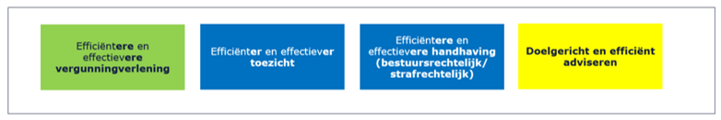
Figuur 8. ER-doel ODBN per taakgebied

In de regel daar weer onder is een eerste indicatie gegeven van zaken die nodig zijn om deze bijdrage daadwerkelijk te leveren. Deze regel zal in de werk- en jaarprogramma’s nader uitgewerkt en aangevuld worden; deze regel in de slides is dus nog niet alomvattend, concreet en specifiek.

Figuur 9 geeft een voorbeeld van een uitgewerkte slide voor afval, waarin de genoemde lijnen zichtbaar zijn.
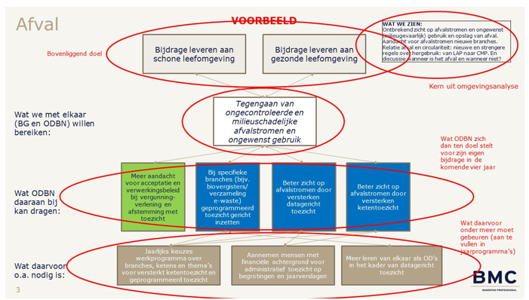
Figuur 9. Voorbeeldslide met doelen per expertisegebied

Na de analyse van de doelen per expertisegebied werden een aantal ‘rode draden’ zichtbaar uit de beschreven doelen waar ODBN de komende periode met name op wil inzetten. Zie figuur 10.

Figuur 10. Typering geformuleerde doelen

ODBN wil het risico- en resultaatgericht werken waarop zij al eerder heeft ingezet, verder uitbouwen, door bij het toezicht de kans dat er een schadelijk milieu-effect optreedt en de ernst van dat effect mee te wegen in hoe vaak en waar er toezicht gehouden wordt. Als het gaat om het vergunningenproces wil men waar mogelijk vergunningen zodanig opstellen dat er meer zekerheid is over het resultaat tijdens de looptijd van de vergunning, door bijvoorbeeld een verplichting tot monitoring op uitstoot of lozingen op te nemen in de vergunning. Meer gebiedsgericht werken betekent dat casussen niet ‘stand alone’ maar in relatie tot het gebied waarin de casus zich bevindt wordt beschouwd; van incidentele vragen naar gebiedsgerichte samenhang dus. Ook het versterken van de samenwerking in de keten is een element waar ODBN (nog) meer op wil inzetten, onder andere ten behoeve van de vroegsignalering in het kader van omgevingsveiligheid en voor indicatie van aankomende ruimtelijke activiteit. Naast de VTH-taken ziet ODBN ook op veel vlakken een grotere rol in het signaleren, agenderen en adviseren ten behoeve van de beleidsontwikkeling of ter borging van de samenhang en uitvoerbaarheid van beleid. Data gedreven werken en het verder optimaliseren van processen is eveneens een al ingezet traject, wat voor elk van de genoemde doelstellingen randvoorwaardelijk is.

4.2 Monitoring en evaluatie
De in deze omgevingsanalyse gepresenteerde ontwikkelingen zullen in de komende jaren moeten worden gevolgd om te bezien of ze daadwerkelijk in de vorm en mate optreden als in deze analyse gepresenteerd. Ook de effecten voor de bevoegde gezagen en bij ODBN zullen moeten worden gevolgd. Het zijn immers verwachte ontwikkelingen, die naar aard en omvang ongetwijfeld af zullen wijken van het hier gestelde.
De doelenbomen geven aan welke doelstellingen de bevoegde gezagen (BG) en ODBN willen bereiken met hun taakuitvoering op het vlak van VTH. Deels kunnen deze doelstellingen in de komende periode nog verder worden geconcretiseerd en – in vergelijking met beschikbare capaciteit, budgetten en overige beleidstaken bij de bevoegde gezagen – ook worden geprioriteerd. In alle gevallen worden de activiteiten die nodig zijn om de gestelde doelen te realiseren – daar waar ze betrekking hebben op het taakgebied van ODBN – uitgewerkt in de jaarlijkse werkprogramma’s. De voortgang van de uitvoering van deze werkprogramma’s dient onderdeel te zijn van (gezamenlijke) monitoring en de daaruit vloeiende mate van doelbereiking, onderdeel van periodieke evaluatie. Een en ander is conform de UHS.

4.3 Doelstellingen per expertisegebied
Op de volgende pagina’s zijn op basis van de ontwikkelingen als geschetst in de omgevingsanalyse en de verwachte effecten op de taakuitvoering door ODBN, per expertisegebied doelstellingen geformuleerd. De werkwijze is hiervoor beschreven. De benodigde inspanningen om deze doelstellingen de komende jaren te realiseren worden door ODBN in het werk- en het ontwikkelprogramma jaarlijks verder uitgewerkt.

Bijlage 1 | Overzicht gehanteerde bronnen

(Intern)nationaal
Data en websites
Bevoegd gezag algemene rijksregels milieubelastende activiteit, Informatiepunt Leefomgeving

https://www.netbeheernederland.nl/artikelen/nieuws/netbeheerders-publiceren-hun-investeringsplannen

https://lap3.nl/

www.circulairmaterialenplan.nl

https://www.pbl.nl/publicaties/ruimte-voor-circulaire-economie

https://www.rli.nl/publicaties/2024/advies/met-recht-balanceren

Wat is de BRO? - Basisregistratieondergrond

https://iplo.nl/regelgeving/instrumenten/vergunningverlening-toezicht-handhaving/het-basistakenpakket-btp-van-de-omgevingsdiensten/

https://iplo.nl/regelgeving/regels-voor-activiteiten/toelichting-milieubelastende-activiteiten/vergunning-milieubelastende-activiteit/ippc/nieuws-ippc/2024/herziening-richtlijn-industriele-emissies/

https://iplo.nl/regelgeving/regels-voor-activiteiten/toelichting-milieubelastende-activiteiten/vergunning-milieubelastende-activiteit/ippc/stand-komen-bref-bbt-conclusies/

https://iplo.nl/thema/water/nieuws-water/2024/politiek-akkoord-europese-richtlijn-stedelijk/

Documenten
Balans van de Leefomgeving (PBL, 2023)

Beleidsprogramma versnelling verduurzaming gebouwde omgeving, BZK VRO, 2022

Beslisnota’s water en bodem sturend (IenW, 2022)

De maatschappelijke waarde van een gezonde en groene leefomgeving (RIVM, 2023)

Geraamde ontwikkelingen in de nationale emissies van luchtverontreinigende stoffen 2023 (PBL, 2023)

Gevolgen van de voorgestelde Europese luchtkwaliteitsrichtlijn voor Nederland (RIVM, 2023)

Grootschalige concentratiekaarten Nederland Rapportage 2023 (RIVM)

Grootschalige concentratiekaarten Nederland Rapportage 2023 (RIVM) https://data.rivm.nl/apps/gcn/"

Handreiking Outcome gericht werken (TwynstraGudde i.o.v. IPO, 2023)

Herziening Luchtkwaliteitsrichtlijn, VNG 2023

Herziening Richtlijn Industriële Emissies (nog niet gepubliceerd) VNG 2023 / IPLO 2024

Herziening Richtlijn Stedelijk Afvalwater, VNG 2023

IPLO ZZS

Klimaat- en Energieverkenning 2023 (PBL, 2023)

Monitor stikstofdepositie in Natura 2000-gebieden 2023 (RIVM, 2023)
Om de Leefomgeving, omgevingsdiensten als gangmaker voor het bestuur (IenW, 2021)
Onbedoeld ondermijnen (Erasmus University Rotterdam, 2023)

Planmonitor NOVI 2023 (PBL, 2023)

Reflectie op 'in beweging', concept landbouwakkoord 2040 (PBL, 2023)

Ruimtelijk afwegingskader klimaatadaptieve gebouwde omgeving

Samen werken: kiezen voor toekomstbestendige bedrijventerreinen (RLI, 2023)

Schone lucht akkoord (IenW, 2020)"

Tussenbericht Omgevingsdienst NL, d.d. 1 augustus 2024

Tweejaarlijks onderzoek omgevingsdiensten in beeld 2023 (IenW, 2023)

Verordening Natuurherstel, VNG 2023

Voorstel Bodemmonitoringrichtlijn, VNG 2023

Wetgevingsoverzicht Ondermijning (Rijksoverheid, 2020)

Zonder water, geen later (Adviescommissie Droogte, 2022)

Regionale/provinciale bronnen
Data en websites
www.allecijfers.nl

www.rnob.nl

https://www.brabant.nl/over-brabant/staat-brabant/
https://noord-brabant.maps.arcgis.com/apps/MapSeries/index.html?appid=b4b277f94edd4d9cb20d6e637a1a9344

https://www.brabant.nl/onderwerpen/economie/circulariteit-duurzaamheid/

https://www.brabant.nl/onderwerpen/omgevingsbeleid/samenwerken-ruimtelijke-opgaven/natuur-landbouw/brabants-programma-landelijk-gebied-bplg/

https://bzv.brabant.nl/

Documenten
Beleidskader landbouw en voedsel 2030 (Provincie Noord-Brabant, 2022)

Beleidskader Milieu 2030 (Provincie Noord-Brabant, 2022)

Beleidsplan Omgevingsrecht 2024-2027 (Gem. Bernheze, 2024)

Beleidsregels Vergunningen-, Toezicht- en Handhaving in de fysieke leefomgeving 2023-2026 (Gem. 's-Hertogenbosch, 2023)

Bestuursakkoord 2023-2027 + Perspectiefnota 2025 (Provincie Noord-Brabant, 2023/2024)

Bestuursprogramma 2022-2026 (Gem. Bernheze, 2022)

BPLG/NPLG

Brabantse omgevingsscan ('Brabantscan') (GGD)

De kwaliteit van Brabant, visie op de Brabantse leefomgeving (Provincie Noord-Brabant, 2018)

Discussienotitie Vergunningverlening, Toezicht en Handhaving (Gem. 's-Hertogenbosch, 2022)

Gemeenschappelijke Regeling Omgevingsdienst Brabant Noord (2022 – heden)

HOOP, LEF EN TROTS - Hoofdlijnenakkoord 2024 – 2028 van PVV, VVD, NSC en BBB

Houtskoolschets BPLG + Brabants ruimtelijk voorstel + No-regret maatregelenpakketten BPLG (Provincie Noord-Brabant, 2023)

https://brabantscan.nl/dashboard/brabantse-omgevingsscan--bros-/

Jaarprogramma uitvoerings- en handhavingsstrategie 2024 (Gem. Maashorst, 2024)

Nulmeting 2023 voor beleidskader Milieu 2030 (Provincie Noord-Brabant, 2023)

Omgevingsvisie gemeente Vught (Gem. Vught, 2024)

Opdracht aan de drie Brabantse omgevingsdiensten. Uitvoering van vergunningverlening, toezicht en handhaving in 2024.
Provincie Noord-Brabant, 2024

Regionale Woondeal Noordoost-Brabant (2023)

Uitvoerings- en handhavingsstrategie (Gem. Land van Cuijk, 2023)

Uitvoerings- en handhavingsstrategie 2024-2029 (Gem. Maashorst, 2024)

Uitvoeringsagenda milieu 2030 (Provincie Noord-Brabant, 2022)

Bijlage 2 | Uitvoerings- en Handhavingsstrategie

De bestuursorganen die deelnemen in de ODBN zijn, sinds de inwerkingtreding van de Omgevingswet, wettelijk verplicht, om onder het Omgevingsbesluit een regionale uniforme Uitvoerings- en Handhavingsstrategie (U&H-strategie) vast te laten stellen. Vanuit zijn regionale rol en kennispositie stelt de ODBN de U&H-strategie in concept op en de deelnemers stellen de strategie vervolgens vast.

Dit alles wordt in het Omgevingsbesluit (artikel 13.5, tweede lid) als volgt verwoord: De bestuursorganen die deelnemen in een Omgevingsdienst stellen gezamenlijk een uniforme uitvoerings- en handhavingsstrategie vast voor de werkzaamheden, bedoeld in artikel 13.12, eerste lid.
De werkzaamheden, bedoeld in artikel 13.12, hebben betrekking op de basistaken. Deze basistaken op het gebied van vergunningverlening, toezicht en handhaving worden verplicht bij omgevingsdiensten belegd. Dit laat onverlet dat de deelnemers van omgevingsdiensten de opgestelde uniforme uitvoerings- en handhavingsstrategie ook van toepassing kunnen verklaren op (een aantal van) de niet-basistaken of `plustaken' die de omgevingsdienst uitvoert.

De onderhavige omgevingsanalyse omvat ontwikkelingen die zowel op de basistaken als de overige taken effect kunnen hebben.

Bijlage 2: Doelstellingen
Sortering ontwikkelingen en doelstellingen ODBN
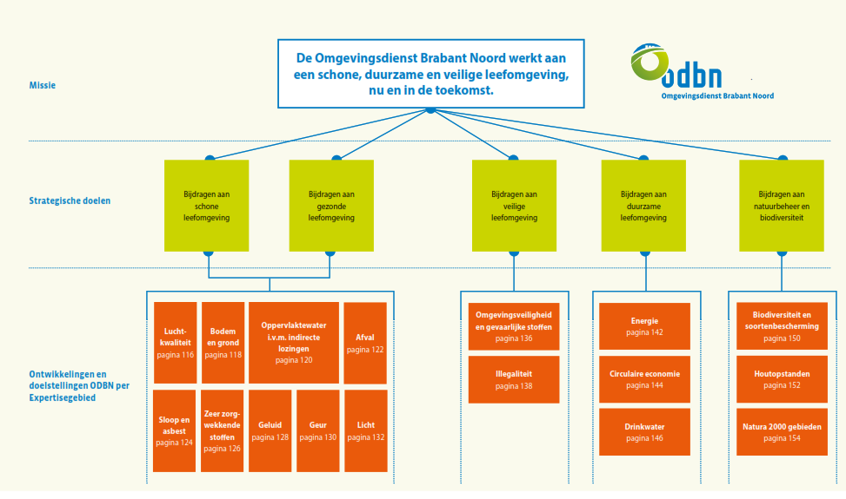

Afval
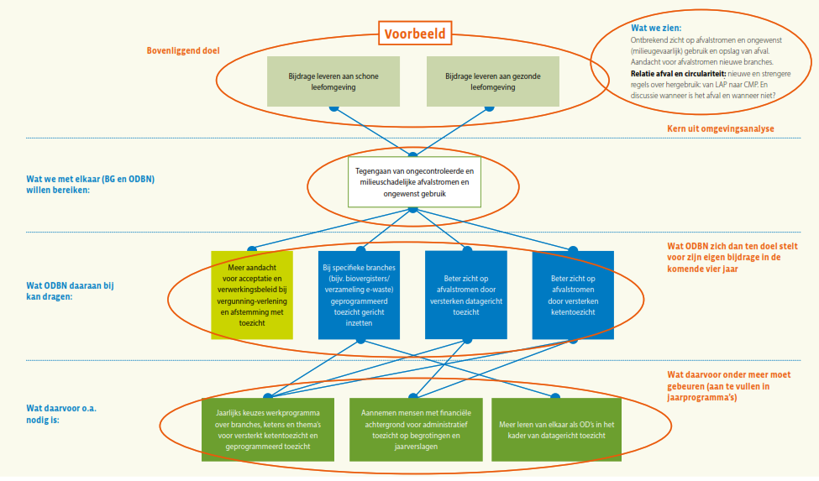

Kleurgebruik per taakgebied Rode draden in typen doelen
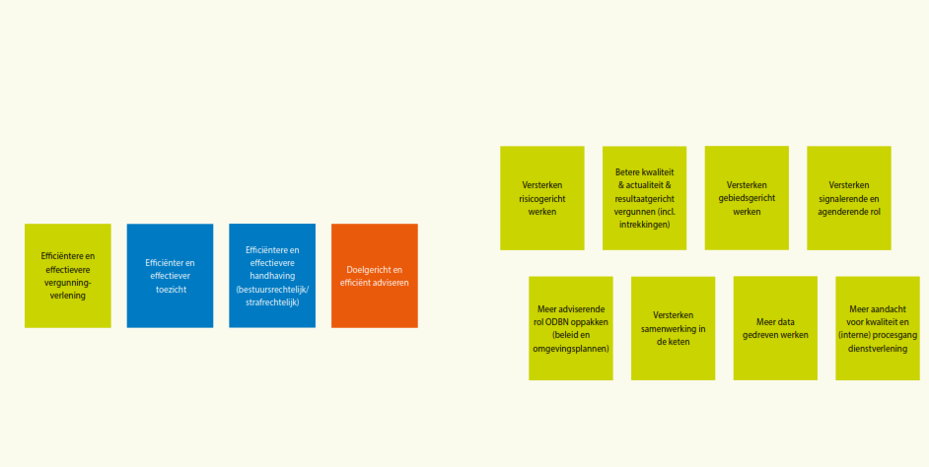

Schone en Gezonde leefomgeving

Luchtkwaliteit
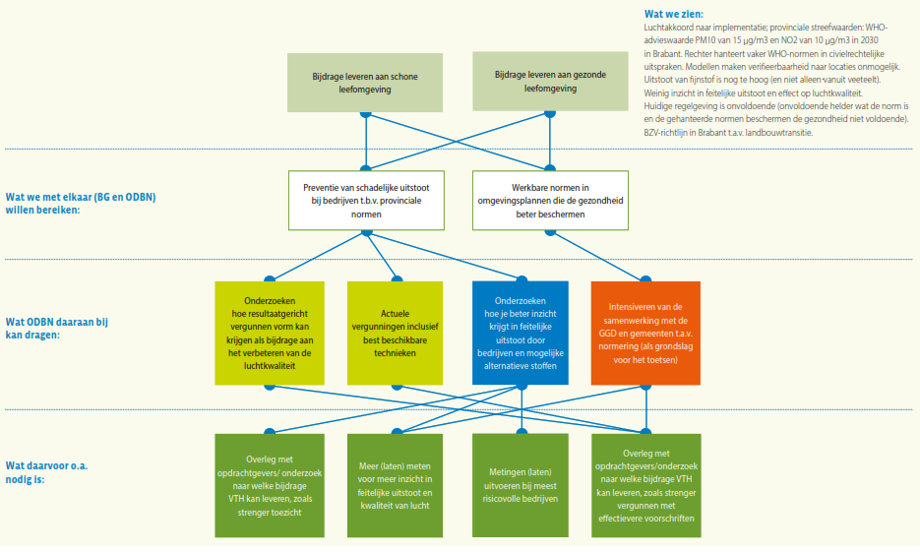

Bodem en grond
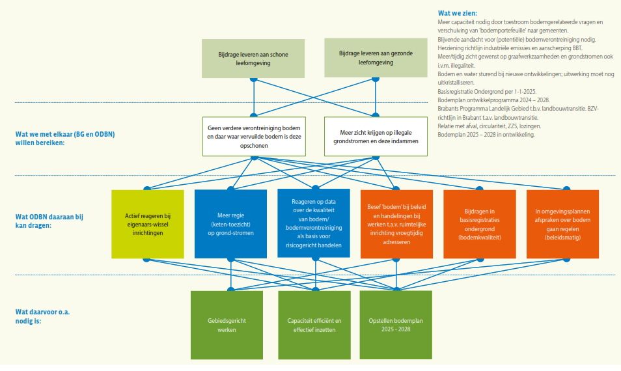

Oppervlaktewater i.v.m. indirecte lozingen
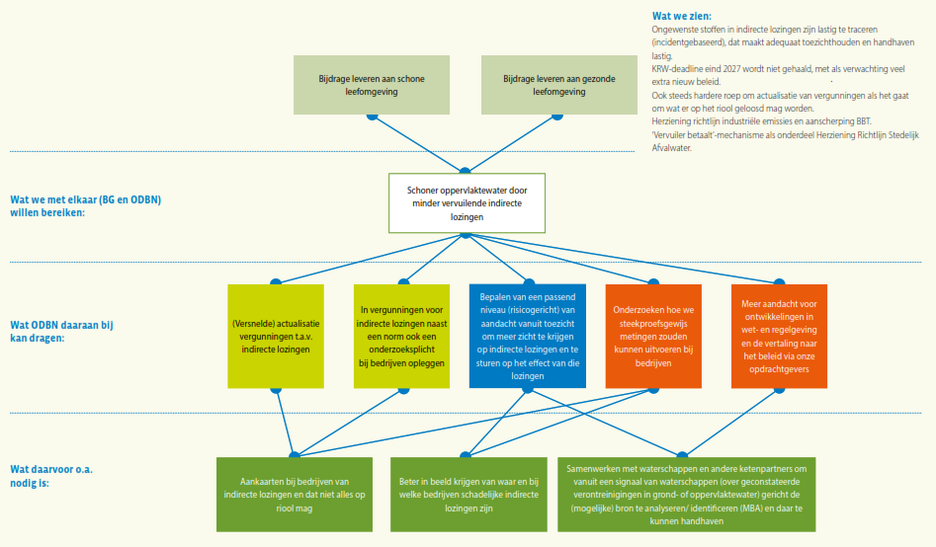

Afval
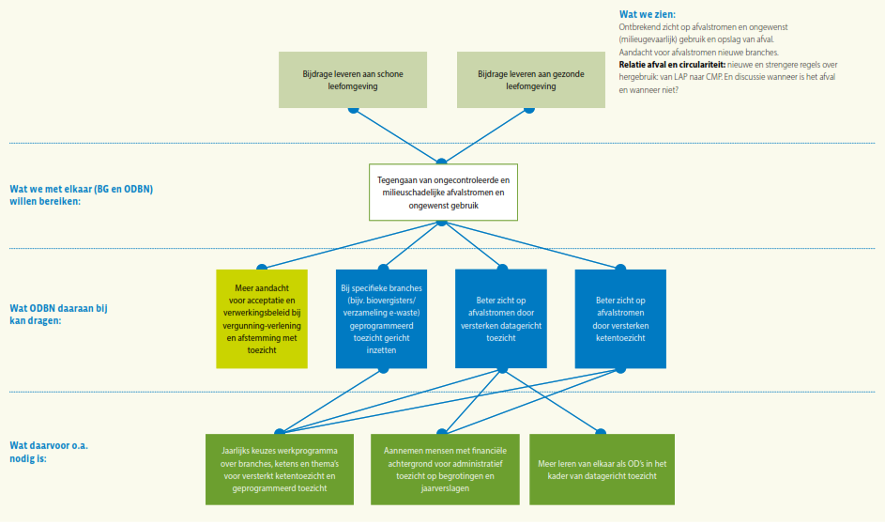

Sloop en asbest
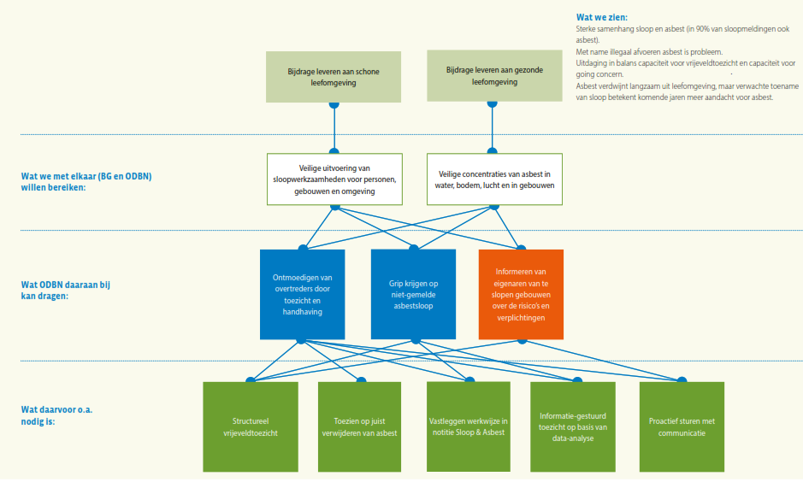

Zeer zorgwekkende stoffen
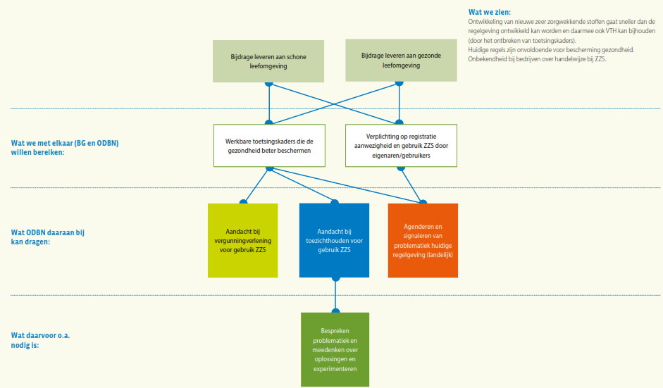

Geluid(hinder)
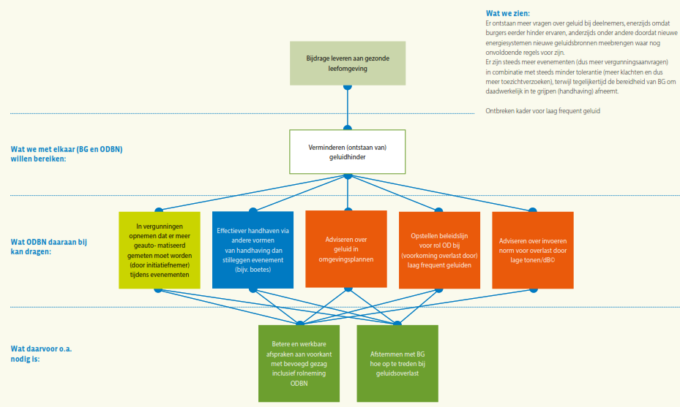

Geur(hinder)
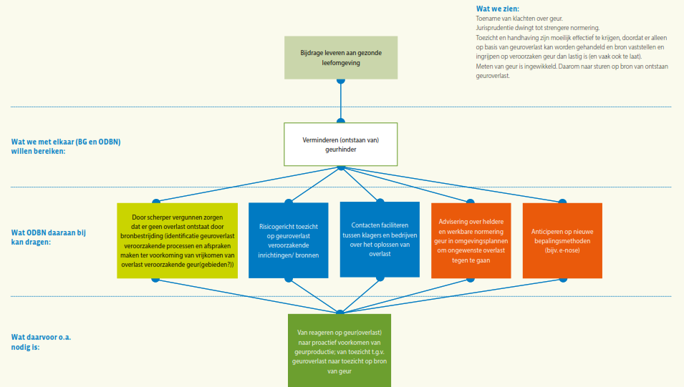

Licht(hinder)
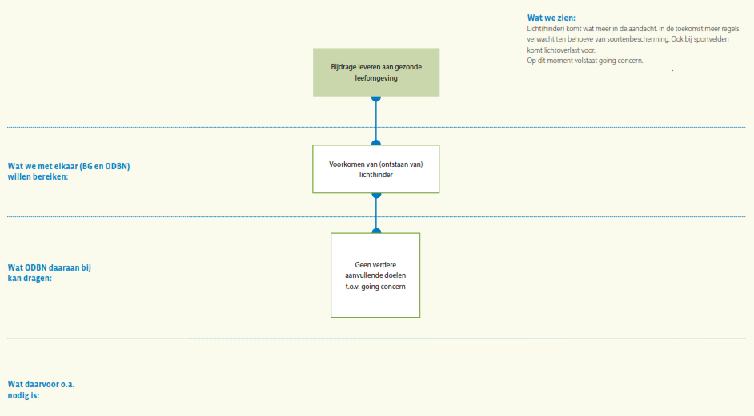

Veilige leefomgeving

Omgevingsveiligheid en gevaarlijke stoffen
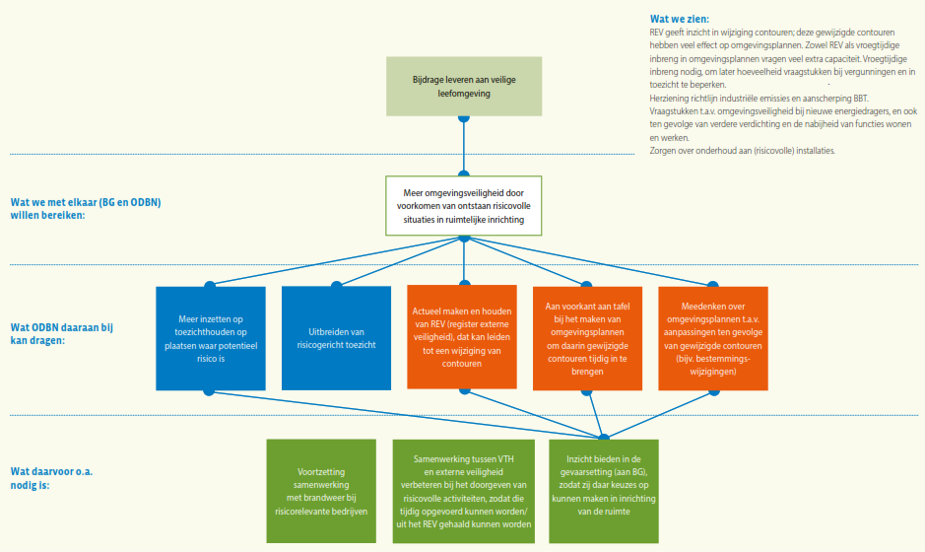

Illegaliteit
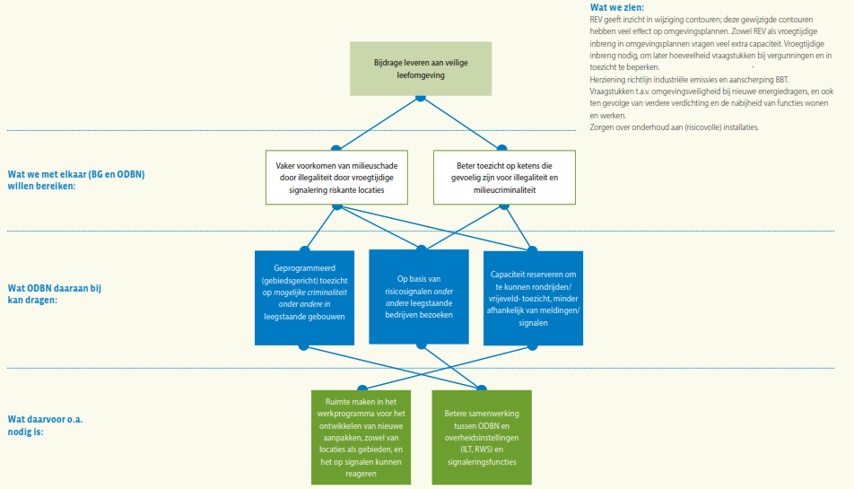

Bijdragen aan duurzame leefomgeving

Energie
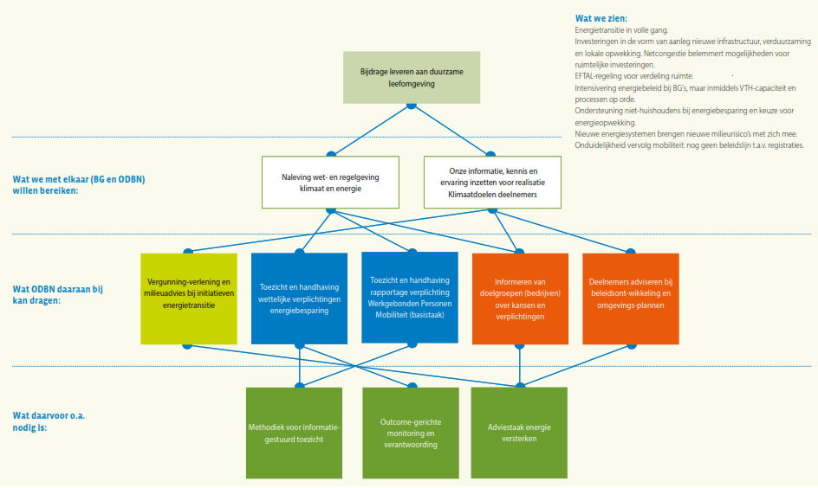

Circulaire economie
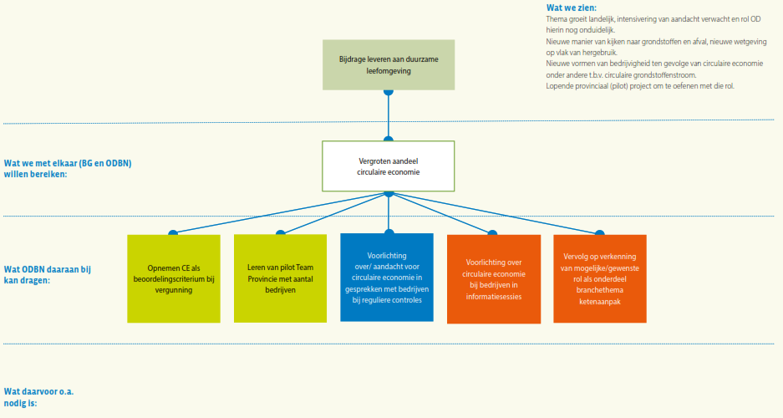

Drinkwater
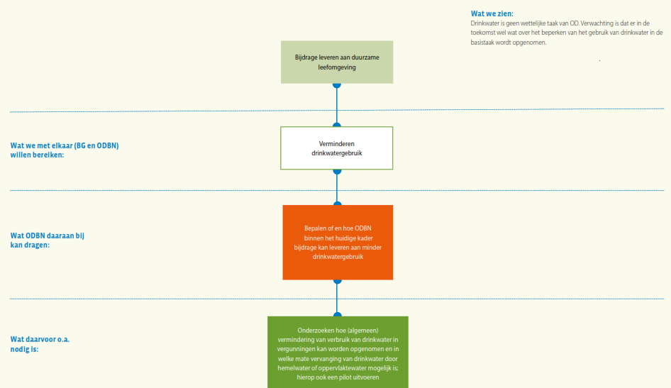

Natuurbeheer en biodiversiteit

Biodiversiteit en soortenbescherming
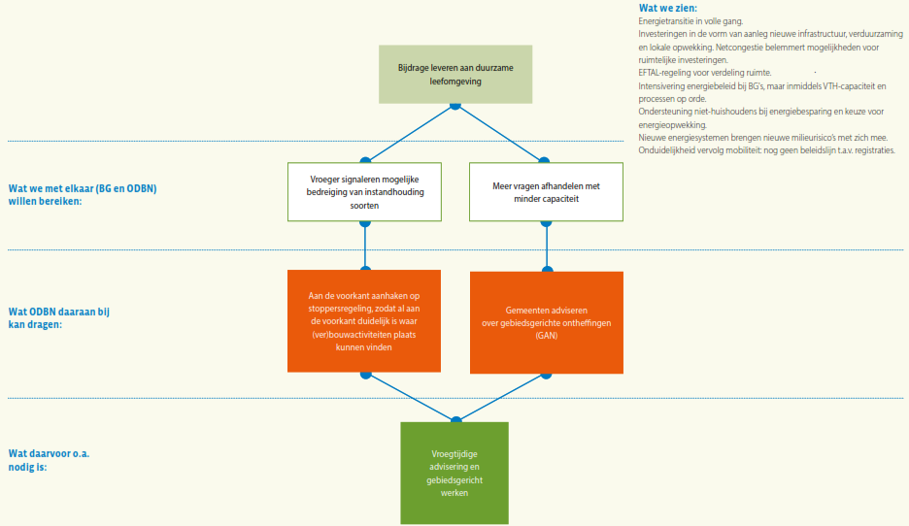

Houtopstanden
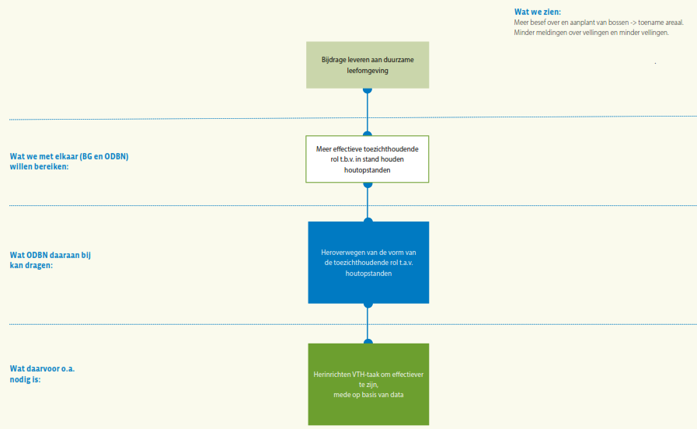

Natura 2000-gebieden
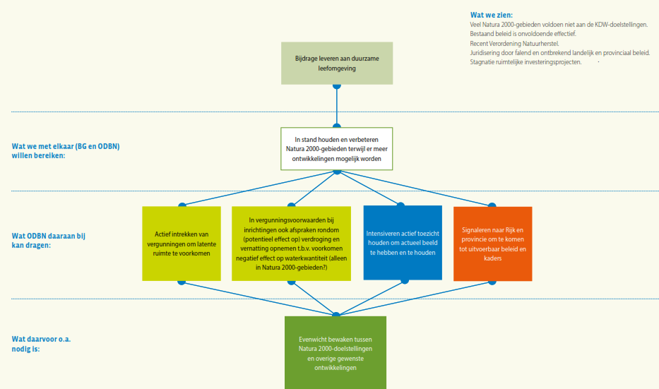

1 Voor inwerkingtreding van de Omgevingswet waren dit de melding- en vergunningsplichtige bedrijven.
2 De omgevingsanalyse is een onderdeel van de wettelijk verplichte Uitvoerings- en Handhavingsstrategie. Zie voor de verplichtingen bijlage 2.
3 Bevoegd gezag algemene rijksregels milieubelastende activiteit, Informatiepunt Leefomgeving
4 Hierbij moet worden opgemerkt dat onder ‘vergunningverlening’ niet alleen het behandelen van vergunningaanvragen moet worden verstaan, maar ook het afhandelen van meldingen en maatwerkafspraken.
5 https://iplo.nl/regelgeving/instrumenten/vergunningverlening-toezicht-handhaving/procescriteria-beleidscyclus-vth-taken/
6 https://iplo.nl/regelgeving/instrumenten/vergunningverlening-toezicht-handhaving/het-basistakenpakket-btp-van-de-omgevingsdiensten/
7 www.allecijfers.nl
8 LISA via De Staat van Brabant
9 Staat van Noord-Oost Brabant, via www.rnob.nl
10 www.allecijfers.nl
11 LISA via De Staat van Brabant
12 https://www.omgevingsweb.nl/nieuws/verhoging-brandveiligheid-stallen/
13 https://noord-brabant.maps.arcgis.com/apps/MapSeries/index.html?appid=b4b277f94edd4d9cb20d6e637a1a9344
14 https://noord-brabant.maps.arcgis.com/apps/MapSeries/index.html?appid=b4b277f94edd4d9cb20d6e637a1a9344
15 https://lap3.nl/
16 www.circulairmaterialenplan.nl
17 https://www.pbl.nl/publicaties/ruimte-voor-circulaire-economie
18 https://www.brabant.nl/onderwerpen/economie/circulariteit-duurzaamheid/
19 https://www.brabant.nl/onderwerpen/omgevingsbeleid/samenwerken-ruimtelijke-opgaven/natuur-landbouw/brabants-programma-landelijk-gebied-bplg/
20 https://www.rli.nl/publicaties/2024/advies/met-recht-balanceren
21 Wat is de BRO? - Basisregistratieondergrond
22 https://iplo.nl/regelgeving/regels-voor-activiteiten/toelichting-milieubelastende-activiteiten/vergunning-milieubelastende-activiteit/ippc/nieuws-ippc/2024/herziening-richtlijn-industriele-emissies/
23 https://iplo.nl/regelgeving/regels-voor-activiteiten/toelichting-milieubelastende-activiteiten/vergunning-milieubelastende-activiteit/ippc/ stand-komen-bref-bbt-conclusies/
24 https://lap3.nl/
25 www.circulairmaterialenplan.nl
26 Tussenbericht Omgevingsdienst NL, d.d. 1 augustus 2024
27 https://iplo.nl/thema/water/nieuws-water/2024/politiek-akkoord-europese-richtlijn-stedelijk/
28 https://www.brabant.nl/onderwerpen/omgevingsbeleid/samenwerken-ruimtelijke-opgaven/natuur-landbouw/brabants-programma-landelijk-gebied-bplg/
29 https://bzv.brabant.nl/

